UNIVERSIDAD DE CARABOBO





FACULTAD DE CIENCIAS DE LA EDUCACIÓN ESCUELA DE EDUCACIÓN DEPARTAMENTO DE IDIOMAS MODERNOS CÁTEDRA DE INVESTIGACIÓN

**INCIDENCIA DE LA INCORPORACIÓN DE INSTRUMENTOS DE EVALUACIÓN DE CARÁCTER SUMATIVO, SOBRE LAS COMPETENCIAS DE PRODUCCIÓN ORAL EN LOS ESTUDIANTES DE 4TO AÑO DE LA ESCUELA TÉCNICA “SIMÓN BOLÍVAR” NAGUANAGUA, ESTADO CARABOBO.**

**Autor(es):** Cordero Joyce.C.I.: 17 371 280 Sánchez Amilton.C.I.: 13 328 068 **Tutora:** Msc. Hidalgo Heddy. C.I.: 7 051 544

Valencia, Agosto de 2015.

UNIVERSIDAD DE CARABOBO





FACULTAD DE CIENCIAS DE LA EDUCACIÓN ESCUELA DE EDUCACIÓN DEPARTAMENTO DE IDIOMAS MODERNOS CÁTEDRA DE INVESTIGACIÓN

**INCIDENCIA DE LA INCORPORACIÓN DE INSTRUMENTOS DE EVALUACIÓN DE CARÁCTER SUMATIVO, SOBRE LAS COMPETENCIAS DE PRODUCCIÓN ORAL EN LOS ESTUDIANTES DE 4TO AÑO DE LA ESCUELA TÉCNICA “SIMÓN BOLÍVAR” NAGUANAGUA, ESTADO CARABOBO.**

**Autor(es):** Cordero Joyce.C.I.: 17 371 280 Sánchez Amilton.C.I.: 13 328 068

Trabajo Especial de Grado presentado ante el Departamento de Idiomas Modernos de la Facultad de Ciencias de la Educación de la Universidad de Carabobo para optar al Título de Licenciado en Educación, Mención Inglés.

Valencia, Agosto de 2015

# DEDICATORIA

Entre todas las metas que me he propuesto ya he logrado otra en mi vida y quiero dedicarla a Dios principalmente por darme la fuerza, la salud y la sabiduría de comprender en cada semestre y cada paso de mi vida.

A mi madre Nancy Velásquez quien ha sido mi guía y mi apoyo en todo momento gracias madre, por haberme hecho una persona de bien.

A los profesores que han sido parte de mi formación. A mis hermanos, sobrinos y mi familia que con cada palabra, me hacían más fuerte y me llenaban de más energía para seguir adelante y luchar por lo que quiero.

**Joyce N. Cordero V.**

**DEDICATORIA**

Hoy culmino una meta más en mi vida y sabiendo que este triunfo no es solo mío, lo comparto y se lo dedico…

A Dios Todopoderoso y a mi Señor Jesucristo por estar conmigo en todo momento.

A mi padre, Patricio Sánchez, que aunque no esté presente siempre me brindó su apoyo y me motivo a nunca rendirme y alcanzar mis metas.

A mi madre, María Ana Alvarado quien desde siempre ha estado a mi lado, por su apoyo incondicional en todo momento, día tras día, semana tras semana. No hay palabras para agradecerte. ¡Te amo mamá!

A mi hermana Milagros Sánchez, por su apoyo y por estar en los momentos más oportunos de mi vida.

A mis sobrinas Patricia Godoy y Mariangel Godoy por ser mi esperanza y alegría, a ustedes también les dedico este logro.

A Joyce Cordero por su apoyo y ayuda para completar esta meta. Por su compañía, por su paciencia, esfuerzo y dedicación en todo este tiempo. Infinitas gracias. ¡Lo logramos Joyce!

A los profesores y compañeros de clase que fueron representativos en mi carrera y compartieron grandes momentos durante todos estos semestres.

**Amilton R. Sánchez A.**

# AGRADECIMIENTOS

A la Universidad de Carabobo, por brindarnos el ambiente académico que nos permitió completar esta etapa de formación.

A nuestra profesora y tutora de Trabajo Especial de Grado, Heddy Hidalgo, por ser nuestra orientadora y guía en todo el proceso educativo.

A María Adelina Ledezma, Jefa del departamento de investigación, profesora y amiga, que por su valiosa ayuda para la culminación de nuestro Trabajo Especial de Grado.

Al profesor Héctor Granadillo, directivos, demás profesores y estudiantes del 4to. año de la Escuela Técnica “Simón Bolívar” por su colaboraron en la realización de este trabajo de investigación.

Por su comprensión y confianza, ¡MIL GRACIAS!

**Joyce Cordero, Amilton Sánchez.**

ÍNDICE GENERAL

DEDICATORIA iii

AGRADECIMIENTOS v

ÍNDICE GENERAL vi

INDICE DE TABLAS ix

ÍNDICE DE GRÁFICOS xi

RESUMEN xii

ABSTRACT xiii

INTRODUCCIÓN 14

CAPÍTULO I EL PROBLEMA. 16

1.1 Planteamiento del Problema. 16

1.2 Objetivos de la investigación. 22

1.2.1. Objetivo General. 22

1.2.2. Objetivos Específicos. 22

1.3. Justificación. 23

CAPÍTULO II MARCO TEÓRICO 25

2.1 Antecedentes de la Investigación. 25

2.2. Bases Teóricas. 33

2.2.1 Teorías y Métodos para la Adquisición de una Segunda Lengua. 34

2.2.1.1. Método Gramática-Traducción (G-T) 34

2.2.1.2. Método Directo y el Fonema. 35

2.2.1.3. Método Audiolingual. 36

2.2.1.4. Enfoque comunicacional. 36

2.2.1.5. Competencias Comunicativas. 37

2.2.2. Competencias objeto de estudio en el aprendizaje del idioma inglés. 38

2.2.2.1 Lectura o “*Reading*”. 38

2.2.2.2 Escritura o “*Writing*”. 38

2.2.2.3 La Escucha o “*Listening*”. 38

2.2.2.4 El Habla o “*Speaking*”. 39

2.2.3 Niveles de competencia en el aprendizaje del idioma. 39

2.2.3.1. Principiante. 40

2.2.3.2. Intermedio. 40

2.2.3.3. Avanzado. 41

2.2.4. Errores más frecuentes en los estudiantes. 41

2.2.4.1. Actitud de los profesores. 43

2.2.5 La evaluación. 44

2.2.5.1 La evaluación basada en competencias 45

2.2.5.2. Tipos de Evaluación. 46

2.2.5.2.1. La Evaluación Diagnostica. 46

2.2.5.2.2. La Evaluación Formativa o Continua. 46

2.2.5.2.3. La Evaluación Sumativa. 47

2.2.5.2.4. Evaluación Cualitativa. 47

2.2.5.2.5. Evaluación Cuantitativa. 47

2.2.5.3. Formas de Participación docente – alumno en la evaluación. 48

2.2.5.3.1. La Autoevaluación. 48

2.2.5.3.2. La Coevaluación. 49

2.2.5.3.3. La Heteroevaluación. 49

2.2.5.4. Estrategias de evaluación más utilizadas para observar el rendimiento escolar. 49

2.2.5.4.1. Pruebas. 50

2.2.5.4.1.1. Pruebas orales. 50

2.2.5.4.2. La Observación. 50

2.2.5.4.3. La Entrevista Oral. 51

2.2.5.4.4. Evaluación de la expresión oral. 51

2.2.5.5. Criterios de evaluación. 52

2.2.5.6. Finalidad de la evaluación en el rendimiento escolar. 52

2.2.6. Hipótesis del filtro afectivo. 53

CAPÍTULO III MARCO METODOLÓGICO 56

3.1 Enfoque. 56

3.2 Tipo de investigación. 56

3.3 Población y muestra. 57

3.4 Técnicas de recolección de datos. 57

3.5 Validez y confiabilidad del instrumento. 58

3.6 Procedimientos. 60

3.6.1 Recolección de los datos: Encuesta. 60

3.6.2. Pre – Test. 60

3.6.3. Aplicación del tratamiento: Actividades de la Fase Pedagógica. 62

3.6.4. Post – Test y análisis de los datos. 63

CAPÍTULO IV PRESENTACIÓN Y ANÁLISIS DE LOS RESULTADOS 65

4.1 Diagnóstico del nivel inicial de los estudiantes del Grupo Control y el Grupo Experimental: 66

4.2 Prueba del nivel final de los estudiantes del Grupo Control y el Grupo Experimental: 76

4.3 Análisis Final de los Resultados: 87

CAPÍTULO V CONCLUSIONES Y RECOMENDACIONES 89

5.1 Conclusiones. 89

5.2 Recomendaciones. 90

5.2.1 A los docentes de la asignatura Ingles: 90

5.2.2. A la institución: 91

REFERENCIAS 92

ANEXOS 96

Anexo 1. Carta de solicitud a la Institución 97

Anexo 2. Carta de solicitud de validación al experto 1 98

Anexo 3. Validación del experto 1 99

Anexo 4. Carta de solicitud de validación al experto 2 100

Anexo 5. Validación del experto 2 101

Anexo 6. Carta de solicitud de validación al experto 3 102

Anexo 7. Validación del experto 3 103

Anexo 8. Encuesta: 104

Anexo 9. Pre – Test. 108

Anexo 10. Actividades de la Fase Pedagógica 116

Anexo 11. Post – Test. 138

# INDICE DE TABLAS

Tabla 1: Resultados del Pre – Test, Grupo Control (GC) 67

Tabla 2: Calificaciones del Pre – Test (GC) de acuerdo a su frecuencia absoluta 68

Tabla 3: Cálculos estadísticos del Pre – Test del Grupo Control (GC): 70

Tabla 4: Resultados del Pre – Test, Grupo Experimental (GE) 71

Tabla 5: Calificaciones del Pre – Test (GE) de acuerdo a su frecuencia absoluta 72

Tabla 6: Cálculos estadísticos del Pre – Test del Grupo Experimental (GE) 74

Tabla 7: Comparación de los cálculos estadísticos del Pre – Test en ambos grupos 76

Tabla 9: Calificaciones del Post – Test (GE) de acuerdo a su frecuencia absoluta 78

Tabla 10: Cálculos estadísticos del Post Test del Grupo Control (GC) 80

Tabla 11: Resultados del Post – Test, Grupo Experimental (GE) 81

Tabla 11: Calificaciones del Post – Test (GE) de acuerdo a su frecuencia absoluta 82

Tabla 12: Cálculos estadísticos del Post – Test del Grupo Experimental (GE) 84

Tabla 13: Comparación de los cálculos estadísticos del Post – Test en ambos grupos 86

Tabla 14: Comparación de los cálculos estadísticos de ambas pruebas 87

Tabla 15: Pre – Test. Criterios de evaluación del ítem Nº 1 113

Tabla 16: Pre – Test. Criterios de evaluación del ítem Nº 2 113

Tabla 17: Pre – Test. Criterios de evaluación del ítem Nº. 3 114

Tabla 18: Pre – Test. Criterios de evaluación del ítem Nº. 4 114

Tabla 19: Sumatoria de las calificaciones parciales del Pre - Test 115

Tabla 20: Especificaciones de los instrumentos aplicados en el Pre - Test 116

Tabla 21: Criterios de evaluación para la sesión Nº 1 120

Tabla 22: Criterios de evaluación para la sesión Nº 2 123

Tabla 23: Criterios de evaluación para la sesión Nº 3 127

Tabla 24: Criterios de evaluación para la sesión Nº 4 130

Tabla 25: Resumen de casos de la voz pasiva 132

Tabla 26: Criterios de evaluación para la sesión Nº 5 134

Tabla 27: Criterios de evaluación para la sesión Nº 6 137

Tabla 28: Post – Test. Criterios de evaluación para el ítem Nº 1 143

Tabla 29: Post – Test. Criterios de evaluación para el ítem Nº 2 144

Tabla 30: Post – Test. Criterios de evaluación para el ítem Nº 3 145

Tabla 31: Post – Test. Criterios de evaluación para el ítem Nº 4 146

Tabla 32: Sumatoria de las calificaciones parciales del Post - Test 147

Tabla 33: Especificaciones de los instrumentos aplicados en el Post - Test 148

# ÍNDICE DE GRÁFICOS

Gráfico 1: Distribución de las calificaciones del Pre – Test (GC) por número de estudiantes 68

Gráfico 2: Distribución de las calificaciones del Pre – Test (GC) por porcentaje 69

Gráfico 3: Distribución de las calificaciones del Pre – Test (GE) por número de estudiantes 72

Gráfico 4: Distribución de las calificaciones del Pre – Test (GE) por porcentaje 73

Gráfico 5: Comparación de las calificaciones del Pre-Test por número de estudiantes entre el GC y el GE 75

Gráfico 6: Distribución de las calificaciones del Post – Test (GC) por número de estudiantes 78

Gráfico 7: Distribución de las calificaciones del Post – Test (GC) por porcentaje 79

Gráfico 8: Distribución de las calificaciones del Post – Test (GE) por número de estudiantes 82

Gráfico 9: Distribución de las calificaciones del Post – Test (GE) por porcentaje 83

Gráfico 10: Comparación de las calificaciones del Post-Test por número de estudiantes entre el GC y el GE 85

UNIVERSIDAD DE CARABOBO FACULTAD DE CIENCIAS DE LA EDUCACIÓN DEPARTAMENTO DE IDIOMAS MODERNOS CÁTEDRA DE INVESTIGACIÓN





**INCIDENCIA DE LA INCORPORACIÓN DE INSTRUMENTOS DE EVALUACIÓN DE CARÁCTER SUMATIVO, SOBRE LAS COMPETENCIAS DE PRODUCCIÓN ORAL EN LOS ESTUDIANTES DE 4TO AÑO DE LA ESCUELA TÉCNICA “SIMÓN BOLÍVAR” NAGUANAGUA, ESTADO CARABOBO.**

**Autor(es):** Cordero JoyceC.I.: 17 371 280 Sánchez AmiltonC.I.: 13 328 068 **Tutora:** Msc. Hidalgo Heddy. **Año:** 2015

# RESUMEN

La siguiente investigación tiene como objetivo determinar la incidencia de la incorporación de instrumentos de evaluación de carácter sumativo sobre las competencias de producción oral del inglés en los estudiantes de 4to año de la Escuela Técnica “Simón Bolívar” en Naguanagua Estado Carabobo. Se partió de un estudio cuasi experimental, determinándose el problema mediante un proceso de observación y una encuesta. Se tomó una muestra de 20 estudiantes a los cuales se les aplicó un Pre – Test para medir conocimientos previos acerca de la Voz Pasiva en inglés, determinándose según criterios teóricos que la mayoría de los sujetos de estudio presentaron un bajo nivel en sus competencias orales. Seguidamente se aplicaron 6 sesiones de tratamiento, allí los estudiantes luego de cada lección presentaron una evaluación oral para medir su progreso. Sólo el Grupo Experimental recibió un Feedback por parte de los investigadores. Finalmente se aplicó un Post – Test con instrumentos de evaluación similares para determinar el nivel final y compararlo con en Pre – Test y diferenciar los resultados de ambos grupos. Se tabuló y graficó cada uno de los ítems y resultados para obtener la interpretación, evidenciándose a través de cálculos estadísticos que el Grupo Experimental presentó un incremento en sus calificaciones mayor que el Grupo Control. Estos instrumentos de evaluación, así como también las actividades pedagógicas pueden ser aplicados en las instituciones de educación secundaria como estrategias para que los estudiantes puedan mejorar su nivel en cuanto a su producción oral en inglés.

**Palabras Clave:** Producción oral, competencias, nivel, instrumentos de evaluación.

**Línea de investigación:** “Enseñanza de Lenguas Extranjeras” (ELE) del Departamento de Idiomas Modernos de la Universidad de Carabobo.

UNIVERSIDAD DE CARABOBO FACULTAD DE CIENCIAS DE LA EDUCACIÓN DEPARTAMENTO DE IDIOMAS MODERNOS CÁTEDRA DE INVESTIGACIÓN





**INCIDENCIA DE LA INCORPORACIÓN DE INSTRUMENTOS DE EVALUACIÓN DE CARÁCTER SUMATIVO, SOBRE LAS COMPETENCIAS DE PRODUCCIÓN ORAL EN LOS ESTUDIANTES DE 4TO AÑO DE LA ESCUELA TÉCNICA “SIMÓN BOLÍVAR” NAGUANAGUA, ESTADO CARABOBO.**

**Autor(es):** Cordero JoyceC.I.: 17 371 280 Sánchez AmiltonC.I.: 13 328 068 **Tutora:** Msc. Hidalgo Heddy. **Año:** 2015

# ABSTRACT

The following research has as objective to determine the incidence of incorporating summative evaluation instruments on the English oral skill production of the 4th year students at the "Simon Bolivar" Technical School in Naguanagua, Carabobo State. It was based on a quasi-experimental study that determined the problem through an observation process and a survey. A sample of 20 students was taken and a Pre-Test was applied as a measure of prior knowledge about the Passive Voice in English. Some theoretical criteria determined that most of the students had a low level in their oral skills. Then, 6 sessions of treatment were applied. There the students after each lesson presented an oral evaluation to measure their progress. Only the Experimental Group received a "Feedback" by the researchers in this stage. Finally, a Post-Test with similar instruments was applied in order to determine the final level and compare the results with the Pre - Test. This was done to differentiate the results of both groups. Items and results were tabulated and presented graphically for interpretation, as statistic evidence that Experimental Group showed an increased their grades, higher than the Control Group. These evaluation instruments, as well as the pedagogical activities used, can be applied in secondary schools as strategies for students in order to improve their oral production skills in English.

**Keywords:** Oral production, skills, level, evaluation instruments.

**Research Line:** "Teaching of Foreign Languages" (ELE), Department of Modern Languages at the University of Carabobo.

# INTRODUCCIÓN

El aprendizaje del idioma inglés en las instituciones de educación secundaria requiere que los alumnos sean capaces de manejar destrezas de comunicación que les permitan desenvolverse en su área de estudio. Dentro de estas destrezas se encuentra la producción oral, que permite a los estudiantes poner en práctica actitudes participativas con sus profesores y compañeros en el salón de clase. Al ser una competencia difícil de desarrollar, requiere la aplicación de adecuadas técnicas y estrategias de evaluación que puedan medir correctamente el nivel que los estudiantes vayan alcanzando. Esto requiere que los estudiantes estén motivados y estén conscientes de su progreso y de la forma que pueden expresar sus ideas, pensamientos, y emociones en el nuevo idioma.

En este orden de ideas, elpresente estudio pretende determinar la incidencia de la incorporación de instrumentos de evaluación de carácter sumativo sobre las competencias de producción oral en los estudiantes de 4to año de la Escuela Técnica “Simón Bolívar” en Naguanagua Estado Carabobo, con el propósito de relacionar su relación sobre la muestra de estudio, evidenciados a través del rendimiento académico.

Las lecciones impartidas fueron las correspondientes al contenido programático del tercer lapso los cuales son la Voz Pasiva en sus diferentes tiempos verbales: Presente Simple, Pasado simple y Presente Perfecto. Cabe destacar que es pertinente el énfasis en las competencias de comunicación oral en inglés debido a que los sujetos de estudio son cursantes de la mención Turismo y deben desenvolverse comunicándose en dicho idioma.

Por otra parte, en este trabajo de tipo cuasiexperimental se trabajó con dos grupos, un Grupo Control y un grupo Experimental aplicando las estrategias del caso. Para alcanzar los objetivos propuestos, la investigación se estructuró de la siguiente manera:

En el Capítulo I se plantea y justifica el problema y se formulan los objetivos del estudio.

En el Capítulo II se establecen los antecedentes, bases teóricas de la investigación.

En el Capítulo III se define el diseño, tipo, población y muestra del estudio, así como se definen las técnicas e instrumentos de recolección de datos para su posterior análisis.

En el Capítulo IV se presenta el análisis de los resultados y

En el Capítulo V se plantean las conclusiones y recomendaciones generales.

Por tal motivo y bajo la percepción de las nociones de la Teoría de la adquisición de la lengua y las competencias objeto de estudio del idioma inglés, se hizo necesario en primer lugar determinar los errores más comunes en los estudiantes para luego, como primer objetivo específico, diseñar instrumentos de evaluación para satisfacer los requerimientos necesarios de medición de las competencias orales. En primer lugar mediante un diagnóstico o Pre-Test pero no solo quedándose allí sino también realizando una serie de sesiones de tratamiento donde después de la clase, los estudiantes pudieran ser evaluados de forma continua a través de este tipo de instrumentos.

Es allí donde se cumplen los demás objetivos de la investigación, cuando al final de las sesiones se hace un Post-Test donde se mide el progreso de los sujetos de estudio y se compara con las teorías de motivación, principalmente con la teoría del Filtro Afectivo de S.D Krashen quien explica que los estudiantes motivados presentan un mayor rendimiento académico.

Los resultados que son presentados en forma gráfica y explicados mediante procedimientos estadísticos aplicando así el método científico y haciendo que los datos sean confiables. De esta manera la implementación de estrategias de evaluación de la producción oral en el idioma Inglés pueden ser aplicadas en un futuro en cualquier institución secundaria a nivel nacional.

En última instancia, con este estudio se pretende evidenciar que el desarrollo comunicativo del idioma Inglés en los estudiantes de cuarto año de la Mención Turismo de la Escuela Técnica “Simón Bolívar” se logra de manera exitosa una vez aplicadas las estrategias con los Instrumentos de evaluación oral, logrando así que puedan adquirir esta destreza en un proceso más participativo.

# CAPÍTULO I EL PROBLEMA.

## Planteamiento del Problema.

En los sistemas educativos a nivel internacional, se plantean objetivos basados en la idea fundamental de formar a las personas para la vida, es por esto que la educación es considerada como uno de los factores más influyentes en el desarrollo de las sociedades. En este sentido, cada país brinda las oportunidades necesarias para que los individuos que pertenecen a sus programas de educación, puedan prepararse no solo en el entorno donde viven, sino también desenvolverse en un ambiente que involucre el intercambio cultural con otros grupos. En esta interacción se hace necesario el uso del lenguaje tal como lo menciona Freites (1993, Cit. en García y Mendoza 2010, p. 20) “como vehículo expresivo de la comunicación humana” (p.42) Sin embargo, aunque la comunicación es el eje de la vida en sociedad, existen barreras de comunicación debido a las diferencias del idioma. Se requiere entonces el uso de un código de comunicación universal que pueda ser usado para sortear este obstáculo. Debido, entre otros factores, al número de personas que tiene al inglés como segunda lengua, éste se convierte en la puerta de acceso comunicacional por excelencia, donde se incluyen los medios, el intercambio cultural y la tecnología de la información como integración de los individuos de diferentes nacionalidades.

Según datos que ofrece el British Council, aproximadamente 375 millones de personas hablan inglés como idioma nativo y un número aún mayor lo hablan como segundo idioma. El primer grupo está representado por los países donde el inglés es el idioma dominante como los Estados Unidos, el Reino Unido, Canadá, Australia, Nueva Zelanda e Irlanda.

El segundo grupo lo representan los países donde el inglés se usa extensamente como medio de comunicación entre grupos poblacionales que no tienen una lengua en común como es el caso de Hong Kong, Singapur, Nigeria, las Filipinas, Malasia y la India y otros países” Evans (2010).

El experto en el idioma inglés, Crystal (1981. Cit. en Evans 2010, p. 2), afirma que “Actualmente los angloparlantes no nativos superan por 3 a 1 a los nativos y nunca antes una lengua había sido utilizada más como segundo idioma que como lengua nativa.”

En Venezuela, la inclusión del inglés en el sistema educativo tiene el propósito de motivar su empleo como lengua extranjera o segundo idioma no oficial, es por ello que forma parte del plan de estudio para la educación básica como asignatura obligatoria así como lo establece la Ley Orgánica de Educación, LOE (1999) en su artículo 22:

En el plan de estudio para la educación básica serán obligatorias las siguientes áreas, asignaturas o similares: Castellano y Literatura, Geografía de Venezuela, Historia de Venezuela, Geografía General, Historia Universal, Matemática, Educación Familiar y Ciudadana, Educación Estética, Educación para el Trabajo, Educación para la Salud, Educación Física y Deporte, Ciencias de la Naturaleza, Biología, Física, Química, Ingles y cualesquiera otras que con tal carácter establezca el Ejecutivo Nacional.

De igual manera en muchas naciones, este idioma contribuye a la globalización, así mismo el inglés se ha convertido en el principal idioma empleado en distintas profesiones y también ha sido incorporado en los sistemas educativos actuales, teniendo como propósito que los estudiantes puedan adquirir un nivel de desempeño que les permita comunicarse en esa lengua cuando así lo requieran. Como en todo idioma, existen en el inglés cuatro destrezas comunicativas a desarrollar, estas son: Escuchar, Hablar, leer y escribir. Dentro de estas destrezas de comunicación, la producción oral es una de las que más se toman en cuenta tanto en el sistema educativo formal como el informal.

En cuanto a la producción oral del idioma inglés por parte de los estudiantes, se puede mencionar la definición de Brown y Yule (1983) considerándola como “un proceso interactivo donde se construye un significado que incluye producir y recibir, además de procesar información.” (p. 44). Por su parte Brown (2000) opina: “La fluidez y exactitud son vistas como principios complementarios subyacentes a las técnicas comunicativas, en ocasiones la fluidez puede tener más importancia que la exactitud pues mantiene a los alumnos significativamente enfrascados en el uso del lenguaje” (p. 43). Es por esto que los profesores tienden a seguir con mayor atención la capacidad que tienen sus estudiantes para comunicarse en lugar de hacer énfasis en la calidad de la producción de los fonemas.

El rendimiento que se le evalúa a los estudiantes en cuanto a producción oral puede estar determinado por diferentes factores, tales como el nivel de motivación que estos tengan, así como también el nivel de suficiencia en el manejo de la lengua y otros. También se debe tomar en cuenta el desenvolvimiento del estudiante porque, tal como lo señala Arnold (2003) “La producción oral siempre está bajo la mirada de los compañeros, y decir algo con pronunciación extranjera provoca mucha ansiedad, a veces más que el uso de la gramática y el vocabulario.” (p, 7)

Para seguir el progreso de la expresión oral, cada docente debe emplear técnicas específicas al momento de realizar la evaluación, de este modo puede descartar aquellas que tengan menor incidencia sobre los estudiantes. Camacho (2013) dice al respecto: “La evaluación es un proceso integral que abarca muchos aspectos de la realidad social, cultural y psicodidáctico del ser humano desde el punto de vista de los aprendizajes adquiridos por el individuo en el proceso de enseñanza”. (p. 9)

Es importante señalar que la comunicación oral es normalmente es de tipo formativa en muchas instituciones de educación básica y diversificada, incluso algunas veces es obviada en su totalidad o no hay un seguimiento al progreso del estudiante. Es pertinente en estos casos la aplicación de pruebas de evaluación sumativa para evaluar o hacer un seguimiento del desempeño de los estudiantes. Entendiéndose por Evaluación Sumativa según lo expresado por Coello (2001) como “la forma mediante la cual se mide y juzga el aprendizaje con el fin de certificarlo, asignar calificaciones y tomar las decisiones pertinentes”. (p. 5)

Para que estas calificaciones puedan asignarse de manera adecuada, existen procedimientos inherentes a la evaluación que están regulados por las diferentes leyes vigentes en el sistema educativo venezolano, como por ejemplo, la normativa legal de la Ley Orgánica de Educación, LOE (2009), establece que “la evaluación educativa debe apreciar y registrar de manera permanente (…) el rendimiento estudiantil, tomando en cuenta (…) las diferencias individuales” (art. 63).

En este proceso, las técnicas e instrumentos de evaluación son de gran relevancia, ya que según Rodríguez (2001) “en las instituciones educativas se debe analizar el aprendizaje de manera permanente, asumiendo un pensamiento reflexivo” (p. 88) o según se expone en el Diseño Curricular del Sistema Educativo Bolivariano, DCSEB (2002). “Dependiendo de la técnica utilizada se llegará al diseño y uso de instrumentos de evaluación específicos”.

Por su parte, el Ministerio del Poder Popular para la Educación, MPPE (2008) establece:

Tanto en los niveles de Educación Primaria como en la Educación Media y Superior se justifica la inserción de la asignatura ingles debido a la cantidad de información científica y tecnológica existente en el idioma lo cual requiere la inclusión de esta asignatura en los programas de estudios, considerando las siguientes razones: “1.Ofrecer al estudiante comunicarse con individuos de otros pueblos. 2. Proporcionar al estudiante un instrumento para el acceso directo a fuentes del conocimiento científico, tecnológico y humanístico (p. 5)

También este Ministerio, en su Reglamento de la Ley Orgánica de Educación, LOE (2009) establece lo siguiente: “En la tercera etapa de educación básica, media y diversificada se hará por asignaturas o similares (…) En todo caso se evaluará en función del logro de competencias, bloques de contenidos y objetivos programáticos propuestos” (art.99).

En este orden de ideas se aborda el presente proyecto de investigación, el cual analiza una situación específica en la Escuela Técnica Simón Bolívar en Naguanagua Estado Carabobo, particularmente en un grupo de estudiantes del 4to. Año del ciclo diversificado en la mención de Turismo. Mediante una observación preliminar y la aplicación de una encuesta se pudo constatar que los instrumentos de evaluación aplicados a las competencias de producción oral, no siguen un modelo estandarizado de verificación Sumativa, ya que por los requerimientos de tiempo y número de estudiantes, las evaluaciones que miden el desempeño en cuanto a la producción oral, se han venido realizando de manera formativa.

En esta institución los instrumentos de evaluación son diseñados en el departamento de coordinación pedagógica en conjunto con los docentes de aula. Se sigue un formato estándar que se emplea para todas las materias prácticas y donde se le asigna una mayor importancia a las pruebas escritas sin incluir en forma detallada las destrezas comunicativas. Principalmente, el docente de aula toma en cuenta aspectos gramaticales y vocabulario, siendo la producción escrita la que predomina dentro de las evaluaciones y como objetivo principal de la enseñanza del idioma, en lugar de ser un medio para desarrollar las demás destrezas comunicativas. Se evidencia entonces un nivel muy bajo de la producción oral, presentándose solo exposiciones de manera muy esporádica sin agregarle un porcentaje considerable de calificaciones.

Por consiguiente, los instrumentos de evaluación en este sentido tienden a ser limitados, es decir, la metodología empleada para la enseñanza del inglés es de uso general en todos los grados de esta institución, sin tomar en cuenta la especialidad en la cual los estudiantes serán egresados. Luego de observar y de haber realizado una entrevista a los estudiantes se revela que escasea el uso de instrumentos de evaluación sobre esta competencia comunicativa. Es decir, el alumnado no tiene la oportunidad de comunicarse en la lengua extranjera oralmente sino que sólo domina la producción escrita. A demás esta es aplicada con actividades donde el estudiante no realiza ningún tipo de comunicación sino que se dedica a rellenar, copiar hacer traducciones y unir frases entre otras. Por lo tanto, estas actividades no son combinadas con ejercicios en los que los alumnos tengan la necesidad que producir.

De igual forma, los estudiantes manifiestan que el docente no les realiza feedback de cada una de las evaluaciones realizadas; además, en algunas ocasiones no son entregadas a tiempo, lo que provoca un desconocimiento de cuáles son las fallas que más se presentan. También se evidencia que las evaluaciones aplicadas por el docente son muy repetitivas y varían en pocos aspectos. Todas estas afirmaciones son generadas de las preguntas empleadas al estudiantado.

Por lo tanto es observado que en la citada Institución no se llevan a cabo muchas de las estrategias de enseñanza que tienen como propósito que el estudiante adquiera las competencias básicas del inglés y de esta manera logre apropiarse de estos contenidos y destrezas para aplicarlos con fines utilitarios durante y después de sus actividades académicas.

Cabe destacar que esta realidad se contrasta con lo publicado por el Ministerio del Poder Popular para la Educación en sus orientaciones curriculares (2008) el cual sostiene que el enfoque funcional o comunicativo en la asignatura inglés se caracteriza por: “enfatizar el logro de una competencia comunicativa del estudiante, cumplir con los propósitos y funciones del lenguaje y flexibilidad por que se requiere de que el estudiante se valla adecuando a otra lengua que no sea la materna” (p.7).

En cuanto a este tema, se toma como premisa lo dicho por Biggs (1996) quien afirma que “Los procedimientos de evaluación son un determinante del aprendizaje de los alumnos, esto en mayor grado que lo son el currículum y los métodos de enseñanza” (p. 118) También según investigaciones realizadas acerca del impacto que la evaluación tiene sobre los estudiantes, Crooks (1988) concluye que “La evaluación en el salón de clases, afecta, directa e indirectamente a los estudiantes” (p. 438) En este sentido se toma en cuenta lo dicho por Hernández (1996) “La evaluación es un asunto merece una planificación e implementación minuciosas” (p. 44)

Por lo anteriormente expuesto, se pretende verificar si la posible incorporación de instrumentos específicos de evaluación sumativa sobre las competencias de producción oral de los estudiantes de la mención de Turismo determinaría el empleo de posibles cambios en el rendimiento de los mismos, lo cual contribuye a diversificar el dominio del estudiante sobre otra lengua distinta, de modo que pueda desenvolverse de manera exitosa en esta profesión.

De allí, se ha generado la inquietud de realizar un análisis acerca de la posible incorporación de nuevos instrumentos utilizados para evaluar en este caso, competencias orales en el contexto de la asignatura del Idioma inglés. Por lo que es necesario plantearse la siguiente interrogante:

¿Qué incidencia tiene la incorporación de instrumentos de evaluación de carácter sumativo, sobre las competencias de producción oral en los estudiantes de 4to año de la Escuela Técnica “Simón Bolívar” Naguanagua, estado Carabobo?

## 1.2 Objetivos de la investigación.

### 1.2.1. Objetivo General.

Determinar la incidencia de la incorporación de instrumentos de evaluación de carácter sumativo, sobre las competencias de producción oral en los estudiantes de 4to año de la Escuela Técnica “Simón Bolívar” Naguanagua Estado Carabobo.

### 1.2.2. Objetivos Específicos.

Identificar el nivel de producción oral de los estudiantes de 4to año de la Escuela Técnica “Simón Bolívar”.

Diseñar un tratamiento basado en evaluaciones Sumativas en la unidad 11 correspondiente a la voz pasiva en sus diferentes tiempos verbales.

Implementar instrumentos de evaluación sumativa en la destreza de producción oral de los estudiantes de 4to año de la Escuela Técnica “Simón Bolívar”.

Determinar los niveles de producción oral del inglés de ambos grupos de estudiantes, una vez aplicados los instrumentos.

Establecer comparaciones del nivel de producción oral de ambos grupos de estudiantes.

## 1.3. Justificación.

Durante el aprendizaje de una segunda lengua, se requiere el dominio de destrezas de comunicación. En el caso del idioma inglés y específicamente en la educación secundaria en Venezuela, se da un mayor énfasis a las estructuras gramaticales. Por tal razón se crea la necesidad de confirmar el impacto de aplicar instrumentos de evaluación que específicamente midan el nivel en el desarrollo de dichas competencias. Luego de realizar la observación de un grupo de estudiantes, los cuales pertenecen al 4to año de la Mención Turismo en la Escuela Técnica “Simón Bolívar” Naguanagua, estado Carabobo, se planteó el plan de acción de este proyecto con el propósito de implementar estrategias que, haciendo uso de los mencionados instrumentos de evaluación, puedan mejorar su rendimiento escolar y de este modo obtener un equilibrio en las competencias orales básicas en cada una de las actividades planteadas en el salón de clase.

En este sentido, la presente investigación plantea en primer lugar, realizar sesiones de tratamiento con los objetivos planteados del tercer lapso. Con dichas sesiones se facilitaría el proceso de aprendizaje de los estudiantes, cumpliéndose lo que dice Picardo (2003) quien en su Diccionario Pedagógico, hablando acerca de la Didáctica, afirma: “de este modo, el docente puede facilitar el aprendizaje de los estudiantes […] a través de estrategias para abordar el conocimiento, haciendo que el contenido sea cada vez más fácil de comprender”. (p. 76-77).

Este estudio también, procura contribuir a la adquisición de una segunda lengua a través del Enfoque Comunicativo, cuyo modelo concibe la lengua inmersa en lo social pretendiendo, como lo dice el Diccionario Cervantes (2015) “capacitar al estudiante para una comunicación real” (p. 92) También se aplican y se demuestran estudios tales como: Las competencias de comunicación en inglés, a través de ejercicios con los estudiantes. De igual manera se busca aplicar instrumentos de evaluación oral sobre los sujetos de estudio, ajustándose en todo ese proceso así a lo dicho por Cesteros (2003) quien opina que “las respuestas del alumno que estudia una segunda lengua, se orientan hacia la evaluación de su progreso, realizada directamente por el profesor quien sigue un papel decisivo”. (p. 8)

Este proyecto está suscrito a la línea de investigación “Enseñanza de Lenguas Extranjeras” (ELE) del Departamento de Idiomas Modernos de la Universidad de Carabobo, la cual plantea el estudio de los procesos lingüísticos, cognitivos y humanísticos inherentes al proceso de enseñanza del inglés. También cumple uno de sus objetivos principales, el cual es analizar el alcance teórico, práctico, metodológico, académico y social de las investigaciones en el área de la enseñanza de lenguas extranjeras. La investigación pretende brindar un aporte para coadyuvar a la realización de futuros trabajos con respecto al uso de estrategias y técnicas de evaluación. Es un estudio de carácter inédito donde se complementa la información expuesta por otras investigaciones suscritas a dicha línea. Estas, si bien describen el proceso de evaluación de las competencias orales, no lo abordan de manera que se pueda analizar solamente en forma cuantitativa el rendimiento de los estudiantes sino que se incorpora el diseño y aplicación de instrumentos específicos y se busca medir la relación positiva que estos tienen sobre los estudiantes.

La metodología empleada se ajusta estrictamente al método científico por ser una investigación de tipo cuantitativo y como aspecto novedoso considera la retroalimentación o “Feedback” por parte del profesor de la asignatura al evaluar los resultados obtenidos por sus estudiantes y de esta manera determinar si estos obtienen una variación significativa en cuanto a su desempeño comunicativo. Desde el punto de vista metodológico se procura aportar estrategias para que en un futuro se pueda aplicar instrumentos de evaluación que mediante una correcta evaluación y “Feedback” contribuyan a fomentar las destrezas y habilidades en los estudiantes.

Desde la perspectiva práctica, con la realización de este trabajo se pretende concientizar a los docentes acerca de la relevancia del uso de instrumentos de evaluación en el seguimiento de los estudiantes de la Mención Turismo, así mismo el trabajo busca incentivar a estos jóvenes a través del desarrollo de competencias de producción oral y de esta manera sean partícipes de un proceso social y dinámico donde se contribuya al desarrollo del país.

# CAPÍTULO II MARCO TEÓRICO

## 2.1 Antecedentes de la Investigación.

En el área de la enseñanza del inglés como segunda lengua se han realizado investigaciones orientadas al proceso de evaluación, algunas están referidas al desempeño del docente como evaluador, otras a la incidencia de las técnicas utilizadas e incluso aquellas referidas al diseño y aplicación de instrumentos de evaluación. También existen trabajos relacionados con las destrezas comunicativas del idioma inglés, específicamente en cuanto a la producción oral. Las temáticas exploran los aspectos concernientes a la fluidez, pronunciación y entonación. En el siguiente apartado se describen particularidades vinculadas con estos temas, que si bien son abordadas con una perspectiva distinta, brindan un aporte en un contexto específico para ser tomados en cuenta para luego ser observados a la luz de esta investigación. Se pretende comprobar si los estudiantes de la mención Turismo de la Escuela Técnica Simón Bolívar en Naguanagua Estado Carabobo pueden o no mejorar su rendimiento en cuanto a la producción oral mediante la aplicación de instrumentos de carácter cuantitativo en el aula de clase y la aplicación de su respectiva retroalimentación o “Feedback”. De igual manera, se realiza una recopilación de teorías referentes a la evaluación y a la destreza de producción oral en el inglés las cuales también contribuyen con datos significativos al presente estudio.

En este mismo orden de ideas, se mencionan los trabajos de investigación relacionados con la problemática estudiada, estos han sido organizados, en función de su procedencia, tomando en cuenta en primer lugar los estudios internacionales: Rubio y Tamayo (2012) de España; Carrasco, Carrasco y Viveros (2014) de Chile, También Suaza (2014) de Colombia. Luego los nacionales: Martínez (2011), Valenzuela (2010) y Dos Santos (2013). La variable en estudio en todos ellos es similar por esto no responde a otro tipo de clasificación. Finalmente se destaca que los trabajos no aparecen exactamente en su orden cronológico.

En primer lugar se muestra una recopilación de proyectos de investigación realizados en países de habla hispana, con similitudes en cuanto a la temática que se desarrolla. En ellos se toma en cuenta la relevancia del idioma inglés como lengua globalizada, las distintas maneras de aplicar métodos, estrategias e instrumentos de evaluación que sean efectivas y la necesidad de desarrollar destrezas de comunicación oral en este idioma.

El primer estudio a considerar es el trabajo de Rubio y Tamayo (2012) realizado en España cuyo enfoque es un estudio sobre prácticas docentes en evaluación de la lengua inglesa en la ESO (Educación Secundaria Obligatoria) Su propósito es resaltar la ausencia de la aplicación de instrumentos de evaluación oral en este sistema. La metodología se basa en el análisis de las prácticas de los docentes en cuanto a las evaluaciones aplicadas. Se analizó el contenido de los exámenes y los resultados obtenidos indicaron un bajo porcentaje en aplicación de las evaluaciones orales, también los elementos comunicativos del idioma son casi inexistentes y que no se siguen los criterios de evaluación marcados por la ley. La información y los instrumentos de evaluación fueron aplicados a siete (7) Centros del sur de España, ubicados tanto en zonas rurales como urbanas. Tras obtener información sobre los Centros y profesores, y realizar entrevistas, se escogieron a aquellos que no tuvieran características particulares. El análisis de los instrumentos de evaluación utilizados por los profesores arrojaron resultados de que las pruebas escritas predomina un porcentaje entre 60% ó 70% (80% en Bachillerato).

Así mismo, en el porcentaje restante se emplean pruebas cortas y otras actividades como: actitud, trabajos en clase y asignaciones. Teniendo en cuenta los objetivos de este estudio se analizan las muestras de exámenes considerando dos aspectos: En el primero es el énfasis con el que se trabajan elementos como la gramática, el vocabulario, la expresión escrita, la comprensión lectora, la comprensión auditiva y expresión oral. El otro aspecto tiene que ver con los criterios de evaluación que aparecen en la normativa española que establece las enseñanzas mínimas correspondientes a la Educación Secundaria Obligatoria para 1º y 4º años de la de ESO en el Área de Inglés y se comprueba si se presentan los instrumentos de evaluación adecuados. Después de observar los resultados obtenidos, se pudo constatar que se le otorga mayor valor a la gramática ya que los porcentajes presentados no toman en cuenta otras estrategias con la misma importancia.

Por otra parte, el vocabulario contiene casi el 90% de los exámenes, siendo su media de valor de 19,9%. En tercer lugar, la expresión escrita (*Writing*), pese a aparecer en el 69% de los exámenes, es un 30% menor que el porcentaje del vocabulario. Por último, los ejercicios de carácter comunicativo sólo aparecen en tres de los dieciséis exámenes estudiados. Con todos los datos se dedujo que la gramática sigue siendo el objetivo principal de la enseñanza de idiomas en este contexto, en lugar de ser un medio para adquirir destrezas válidas y necesarias para la comunicación. Esto se refleja en los instrumentos de evaluación los cuales son diseñados siguiendo ese esquema.

Dicho estudio aporta un basamento para el presente trabajo ya que su enfoque va encaminado a la mejora de los sistemas e instrumentos de evaluación y la implementación de estrategias para mejorar las destrezas comunicativas orales en los estudiantes de educación secundaria y la manera que media la preparación de los docentes en el proceso de aprendizaje. Es necesario observar el modo en que los resultados fueron aplicados en el sistema educativo español y considerar que en Venezuela los estudiantes de este mismo nivel presentan las mismas dificultades en cuanto a su desempeño en las destrezas comunicativas orales.

Por su parte, Carrasco, Carrasco y Viveros (2014) en su estudio: Incidencia del nivel sociocultural y género en la producción oral del idioma inglés en estudiantes de Tercer año Medio en establecimientos de la provincia de Ñuble en Chile. Tuvo como propósito analizar la incidencia de instrumentos de evaluación sobre dos factores: El nivel sociocultural y el género, los cuales pueden ser determinantes al momento de medir el desempeño en la producción oral en los alumnos de tercer año en relación a la lengua extranjera inglés. La investigación es de tipo cuantitativa de diseño no experimental, debido a que la recopilación de información se realiza en el entorno natural de los sujetos en estudio, sin que exista intervención o manipulación por parte de los investigadores. Se utilizaron dos instrumentos para la recolección de datos, una encuesta semi estructurada de nivel sociocultural y una entrevista oral individual con cada participante. La muestra estuvo conformada por 3 grupos de Tercero Medio los cuales fueron seleccionados al azar, en tres instituciones diferentes, con un total de 66 estudiantes divididos en 33 hombres y 33 mujeres en total. Se escogió dicha muestra por dos razones: La primera debido al ámbito sociocultural y por el género mixto que se presenta en las Instituciones. Se tomaron en cuenta variables para determinar datos específicos de la producción oral. El test utilizado se conoce como “Cambridge KET” el cual consiste en una entrevista oral donde el estudiante interactúa con el docente quien sirve de guía en cuanto a la conversación, realizando preguntas relacionadas con realidades especificas establecidas en los programas de estudio. Así mismo el estudiante debía dominar vocabulario, describir situaciones e imágenes y expresiones referidas al idioma inglés. Se aplicó una encuesta con preguntas cerradas con el propósito de medir el nivel socio cultural, también se realizó una entrevista para determinar el nivel de producción oral del idioma inglés de los estudiantes. Cada uno de los datos obtenidos fue sometido a un análisis estadístico correspondiente a cada variable.

Mediante los resultados obtenidos y analizados, se pudo determinar que existe una similitud altamente significativa de un 49% entre el nivel sociocultural de los sujetos de estudio en relación a la producción oral de inglés de los mismos. Por otro lado, fue posible encontrar una correlación baja de un 0,01% entre las variables de género de los sujetos de estudio y su nivel de producción oral.

Tal como lo determino este estudio, existe una notable incidencia de factores externos sobre el desempeño de los estudiantes de educación media en cuanto a sus competencias de producción oral en el idioma inglés. Allí fueron analizados aspectos como la evaluación tomando en cuenta factores socioculturales y de género, sin embargo pueden existir otras variables que influyan sobre un grupo de estudio. En cuanto al presente trabajo, se analizan factores externos tales como el “Feedback” de los resultados por parte de los investigadores y la motivación que estos les puedan dar a los estudiantes. Esto puede contribuir a que los mismos se den cuenta del aumento en el rendimiento de sus competencias comunicativas.

Así mismo Suaza, (2014) en su investigación denominada Propuesta de enseñanza basada en el modelo de “*Speaking*” y desarrollo de la producción oral, tuvo como finalidad brindar un aporte por medio de la aplicación de técnicas de evaluación, tal cual como se aplican en las prácticas de enseñanza en diferentes instituciones municipales de su región. Este estudio determinó que la enseñanza del inglés en el departamento del Caquetá mostraba como principal problema el poco desarrollo de la producción oral del inglés en los estudiantes. Se pudo determinar que algunos de los sujetos de estudio sólo respondían a las preguntas del profesor de forma mecánica y aunque empleaban algunas estructuras de gramática, no tenían ningún propósito comunicativo. En la investigación se asumió el enfoque cualitativo, de tipo descriptivo e interpretativo desde el método etnográfico.

Por lo tanto se realizó la descripción, comparación, triangulación y análisis de los resultados. Durante la fase de diagnóstico se determinó la repercusión de la política nacional en relación con la propuesta institucional en torno a la enseñanza del inglés y específicamente, en la de la producción oral en inglés. En la fase dos, se tomó en cuenta el modelo de análisis de interacción de Hymes (1972) llamado “*Speaking*” y el de Calsamiglia (1997), se pudo observar cómo se estaba llevando a cabo el proceso de enseñanza y aprendizaje de la oralidad. Por último, en la fase tres, se expuso un diseño de una propuesta didáctica en la que se establecían los conceptos del modelo *Speaking* y las Estrategias Metodológicas como una posible salida a la problemática analizada durante las fases anteriores del estudio.

Esta investigación se realizó con 35 estudiantes del grado noveno de Educación Básica Secundaria. Los instrumentos efectuados para el diagnóstico, análisis de datos y elaboración de la propuesta didáctica fueron: La entrevista no estructurada, la matriz de análisis del modelo “*Speaking*” y el modelo de interacción. Así mismo se evidenció que hay motivación del docente por la enseñanza del inglés, pero existen dificultades para desarrollar la producción oral en los estudiantes. Como alternativa, para mejorar los problemas de enseñanza y oralidad en inglés, se plantea una propuesta didáctica basada en el modelo “*Speaking*”.

En ese trabajo se usó una metodología de carácter cualitativo, realizándose un diagnóstico y un análisis de los resultados, tomando en cuenta algunas de las teorías del desarrollo de las destrezas orales que también se emplearán en el presente estudio.

Los antecedentes internacionales constituyen una herramienta para el desarrollo de este proyecto de investigación ya que en todo el mundo se está tomando en cuenta el inglés como medio de comunicación generalizado y así mismo se están utilizando estrategias cuyo propósito es mejorar las destrezas de comunicación por parte de los estudiantes y corregir una carencia que se presenta repetidamente tal como lo es la prevalencia de la gramática por encima de las estrategias de enseñanza y evaluación de las competencias orales. Estas investigaciones aportan datos precisos que pueden tomarse como basamento para la realización de futuros proyectos relacionados con el tema.

Por otra parte, se presenta a continuación un compendio de investigaciones realizadas en Venezuela y que muestran las distintas carencias presentes en la enseñanza del idioma inglés en cuanto al uso adecuado de técnicas e instrumentos de evaluación aplicados en un aula de clase. Esto es especialmente pertinente para escuelas técnicas cuyo propósito es formar a los alumnos para desenvolverse en el campo laboral en una especialidad donde los egresados ameriten un dominio del idioma inglés. Tal es el caso de la institución y los sujetos de estudio de esta investigación.

Se expone en primer lugar el trabajo realizado por Martínez (2011) cuya temática es el análisis de estrategias de evaluación del inglés instrumental para el mejoramiento del rendimiento académico en la producción oral. Su estudio tuvo como propósito, emplear un plan de acción orientado al docente sobre estrategias de evaluación de un grupo de estudiantes de la institución “Alto Barinas” ubicada en Barinas Norte, Municipio Barinas, Estado Barinas. Este proyecto se enmarcó dentro del enfoque cualitativo con nivel descriptivo y estudio de campo en la metodología de investigación acción, además se empleó un diagnóstico, planificación, ejecución y evaluación. Los sujetos claves del estudio fueron dos (2) profesores y tres (3) estudiantes. A estos se les aplicó una guía de entrevista como técnica e instrumento. Ambas se diseñaron utilizando opciones de respuestas abiertas con validez interna y fiabilidad en función de los propósitos y objetos de estudio.

Los datos arrojados sirvieron para el análisis de las fuentes, determinando las debilidades que tienen los docentes acerca de estrategias para la evaluación cualitativa del inglés instrumental. Por lo tanto se tomó la iniciativa de hacer un diseño y se aplicó un plan de acción en el cual se hicieron una serie de jornadas de sensibilización y de realimentación sobre técnicas e instrumentos apropiados. La realización del mismo se llevó a cabo cumpliendo con las actividades previstas para el logro de objetivos, se pudo obtener experiencias significativas para los participantes quienes adquirieron conocimientos, habilidades y destrezas en la aplicación de técnicas o procedimientos e instrumentos de evaluación cualitativa de los aprendizajes.

Dicho trabajo presenta características relacionadas con la principal variable del objeto de este estudio como lo es el diseño y aplicación de técnicas e instrumentos de evaluación. Su implementación a pesar de estar desarrollada en el marco de un estudio cualitativo, realiza un diagnóstico y hace uso de estrategias para la resolución del problema y en última instancia pretende incrementar el rendimiento de las destrezas comunicativas en el inglés que manejan los participantes o sujetos de la investigación.

Por su parte, Valenzuela (2010) tuvo como propósito proponer una serie de estrategias basadas en la evaluación de las competencias comunicativas y en la inteligencia musical con la finalidad de optimizar dichas destrezas de producción oral y comprensión auditiva en ingles de los estudiantes de la escuela de turismo de la Universidad Nacional Experimental de las Fuerzas Armadas (U.N.E.F.A.), núcleo Lara. Esta investigación se considera de campo y de carácter descriptivo. De igual manera se hace énfasis o se fundamenta en las teorías de las destrezas múltiples, y la inteligencia musical.

De igual modo se hace referencia a distintas teorías específicas del proceso de enseñanza aprendizaje de una lengua extranjera. Se plantearon dos fases en cuanto al diseño del estudio, en primer lugar en el análisis de las competencias orales y así mismo la comprensión auditiva de los estudiantes. En lo que respecta a la recolección de datos, se aplicó un cuestionario a los estudiantes para luego plantear estrategias basadas en la inteligencia musical para mejorar las destrezas ya mencionadas anteriormente. Se escogió una muestra de veinticinco (25) estudiantes de manera intencional lo cual corresponde a los criterios planteados por el investigador. Dichas estrategias propuestas se fundamentan en teorías técnicas de aprendizajes que fueron detectadas en el diagnóstico, se exponen y ejecutan ejercicios que permitan desarrollar las habilidades ya mencionadas proporcionando resultados positivos en su campo laboral y profesional.

Este trabajo fue dirigido específicamente a una población y muestra conformadas por alumnos de nivel universitario, sin embargo, es pertinente resaltar la similitud con el presente estudio ya que su propósito principal es mejorar las destrezas de producción oral en los estudiantes de la especialidad de Turismo. Así mismo se pretende motivar a los profesores a emplear una serie de estrategias para optimizar el rendimiento de los estudiantes.

Por último, Dos Santos (2013) en su investigación titulada: Estrategias creativas para el desarrollo de la producción oral en inglés, se fundamentó en las teorías del Aprendizaje Significativo, Filtro Afectivo y Evaluación. Los sujetos de estudio fueron los estudiantes de cuarto año de la U.E. “El Santuario” en el Estado Carabobo. De igual manera, la investigación se caracteriza por ser de tipo cuasi-experimental y de enfoque cuantitativo, conformada por una población de 108 estudiantes, así mismo la muestra extraída fue de tipo intencional constituido por dos grupos de estudios el primero como Grupo Control y el segundo Grupo Experimental. Cada uno con un número de entre 36 y 38 estudiantes. Se prosiguió a realizar un análisis para determinar el nivel de producción oral y las estrategias creativas, seguidamente se hizo una inducción pedagógica con estrategias como tratamiento y luego una post prueba para comprobar las influencias de las estrategias ya mencionadas para comparar resultados de la pre prueba y post prueba y constituir hipótesis. Se pudo comprobar por medio de los análisis obtenidos que las estrategias creativas son efectivas para el desarrollo de producción oral de los estudiantes de la institución antes mencionada.

Este trabajo presentado por Dos Santos trata el tema de forma similar a la presente investigación. De igual manera divide la muestra en dos grupos, uno Control y uno Experimental para poder hacer una comparación de los resultados obtenidos en la parte final del proyecto. De la misma manera el análisis de los datos tiene que ver en última instancia con el desarrollo de la producción oral en los estudiantes. Estos aspectos hacen este estudio interesante para aplicarlo en nuevas situaciones referidas a problemáticas sobre la producción oral del idioma inglés que se presenten en las aulas de clase.

Todas estas investigaciones, tanto internacionales como nacionales reflejan la realidad del sistema educativo en global, buscan resaltar el proceso de diseño de instrumentos de evaluación y las estrategias de enseñanza del inglés sobre el paradigma tradicional en el que se presume de es dado una mayor énfasis a la gramática en lugar de las competencias de producción oral. Los trabajos analizados basan sus argumentos en teorías sólidas y finalmente pretenden brindar una solución aplicable a los estudiantes de educación secundaria en la que ellos se sientan cómodos expresándose en inglés y mejorando sus competencias orales de comunicación. De todos los proyectos de investigación citados se pretende extraer aquellos elementos que enriquezcan este trabajo, en algunos casos se podrían complementar esos estudios con otros y así hacer una comparación que tenga una aplicación práctica.

## 2.2. Bases Teóricas.

A continuación se hace referencia a algunos aspectos teóricos relacionados al problema planteado, todos ellos permiten desarrollar la correcta conceptualización de los términos empleados y sirven de basamento para el análisis de los resultados obtenidos al final del estudio. Se presenta en primer lugar las teorías lingüísticas relacionadas con los procesos de adquisición de una lengua extranjera, en este caso el inglés, se explica cómo las personas los internalizan para luego ser capaces de establecer una comunicación efectiva demostrando sus competencias orales. En segundo lugar se analizan y definen los diferentes tipos de competencias, y destrezas del inglés, haciendo énfasis en la producción oral y por último se mencionan aspectos teóricos concernientes al proceso de evaluación de los aprendizajes, sus características, diferencias entre evaluación y medición, así como también las estrategias de evaluación más utilizadas para observar el rendimiento escolar. El fin de este basamento es relacionar los aspectos más resaltantes de sus teorías con el estudio que se está realizando. Esto con el propósito de conducir el diseño de los instrumentos, el diagnóstico y la metodología a un correcto análisis cualitativo de los resultados.

### 2.2.1 Teorías y Métodos para la Adquisición de una Segunda Lengua.

Para comprender cómo los estudiantes dentro de un salón de clase pueden o no desarrollar adecuadas competencias orales en el idioma inglés, es necesario conocer en primer lugar los procesos involucrados en el estudio de una segunda lengua. Krashen (1983) en su “Teoría del Aprendizaje” establece una aclaratoria sobre el asunto: “La adquisición de una lengua es un proceso subconsciente que surge como consecuencia de un conocimiento o sabiduría de un lenguaje, mientras que el aprendizaje es un proceso consciente fruto de saber acerca de una lengua” (p. 112) De esta manera se deduce que para un estudio relacionado con el desempeño de los alumnos, es necesario ubicar el ambiente y relacionarlo con el concepto de “Aprendizaje” del idioma inglés. Así mismo:

La enseñanza de una segunda lengua es un fenómeno complejo y multidimensional que depende de una serie de variables entre las que destacan: El contexto social, las características del aprendiz, las condiciones del aprendizaje, los procesos de aprendizaje y los resultados del aprendizaje, entre otras (Stern, 1983, p. 221)

El docente debe manejar todas estas variables y aplicar el método más adecuado y que más se adapte a su grupo. Es así como se conoce el método: una serie de procedimientos y medios que logran un objetivo. Asimismo, la enseñanza del inglés ha estado influenciada por los trabajos de lingüistas como Chomsky, Hymes y Hallyday. Este dominio se evidencia en el uso de métodos como lo son el gramatical, el audiolingual, el directo y el comunicacional.

#### 2.2.1.1. Método Gramática-Traducción (G-T)

Es el método que se empleó durante el siglo XVIII y parte del XIX. El estudiante adquiere las reglas de la lengua y las estructuras gramaticales a través de ejercicios de traducción. No se enfatiza la pronunciación ni la producción oral. Esto se hacía de esta manera para que el discípulo aprendiese lo más rápido posible, de esta manera se le explicaban las nuevas palabras, las estructuras gramaticales y el dominio de la lengua en general. Quienes defienden la aplicación de éste método, opinan que es la mejor forma para ya que se comienza una oración en la lengua materna (LM), se analizan sus componentes gramaticales y luego se encuentran sus equivalentes en la LE. Antich (1986) explica que “las explicaciones se hacían en lengua materna desaprovechándose la oportunidad de desarrollar hábitos auditivos y orales y de estimular el pensamiento en la lengua extranjera” (p. 12). Su desventaja es que se exige en extremo la memoria al aprender cientos de miles de palabras y oraciones fuera de contexto.

Según Chastain (1971), las características principales de este método son: “El uso de ejercicios de lectura y escritura para enseñar el vocabulario, no considera el proceso comunicativo y se preocupa más por la enseñanza de la gramática que por el uso del lenguaje”

#### 2.2.1.2. Método Directo y el Fonema.

El método directo (Usado mayormente al final del siglo XIX y a principios del XX) surge es el sucesor del método Gramática - Traducción. Su premisa es que el aprendizaje de lenguas es un proceso psicológico y no lógico, donde se hace necesario motivar a los alumnos.

Se le llama método directo establece una conexión entre los términos de la LE y la realidad; es decir, asociando formas del habla con objetos o situaciones sin la ayuda de la Lengua Materna (LM). El profesor utiliza el proceso de repetición y señas o imitación de sonido. En tiempos modernos se utilizó este método con grabaciones en casetes.

A diferencia del método anterior, utiliza las competencias orales y no solo la repetición como medio para lograr su fin. Llegando en muchas ocasiones a ignorar la existencia de la Lengua Materna (LM). Se considera el uso directo del idioma en este método porque lo toma en cuenta como un sistema organizado de morfemas y estructuras sintácticas.

Chastain (1971) también reseña que este método se usó por mucho tiempo y se caracterizaba por prohibir el uso de la lengua materna en el aula.

#### 2.2.1.3. Método Audiolingual.

Hace énfasis en la producción oral como un medio de expresión social y principalmente pretende que el estudiante aprenda imitando a otros. El método tiene marcada influencia del conductismo debido a la manera en que se enseña y por el hecho de que no se le da relevancia a la parte consciente de la adquisición del lenguaje.

Se asemeja al método directo porque busca la imitación exacta de los patrones de comunicación. También usa medios electrónicos de reproducción de audio y video como lo son equipos de sonido, CDs, MP3 y TV. A este método se debe la creación de Laboratorios de Idiomas en los años 1950.

En lo referente al error, se buscaba evitar cualquier posibilidad de producción incorrecta de las estructuras. Por ello se hicieron populares desde esa época hasta nuestros días ejercicios donde solo es cambia una palabra. Ejemplo:

**The** car is mine.

**That** car mine.

#### 2.2.1.4. Enfoque comunicacional.

Este método toma en cuenta el aspecto funcional del idioma. Es aquí donde el concepto de Competencia es usado por primera vez y designa las habilidades de una segunda lengua. Emplea situaciones reales donde el aprendiz pone en práctica el contenido de las lecciones estudiadas. Por lo tanto aquí, el contexto es fundamental para la adquisición de las estructuras gramaticales. También considera que todo idioma tienen que ver con el aspecto social y usa esta idea para facilitar los aprendizajes, enfatizando el aprendizaje del idioma en situaciones socio-culturales.

De acuerdo a Chastain (1971) las características de este enfoque son: Toma en cuenta las necesidades de comunicación del alumno, el docente es el facilitador del aprendizaje y las formas de conocimiento son apropiadas a un contexto social.

Cabe destacar que todos estos métodos para la Adquisición de una Segunda Lengua son empleados hoy en día, sin embargo su uso depende de diferentes factores que deben ser tomados en cuenta al momento de iniciar un curso. Estos factores son: Características de los alumnos, ritmo de aprendizaje y contexto social. Por lo tanto, es relevante para esta investigación considerar estas teorías, puesto que el objetivo principal de la investigación es determinar el nivel de producción oral del idioma inglés en un grupo de estudiantes que están siendo formados en una LE, lo cual conlleva a determinar el modo que ellos adquieren el idioma inglés, también observar de qué manera influye su lengua materna en el proceso de aprendizaje y cuáles de los métodos que han sido aplicados durante muchos años en su proceso formativo, son los más apropiados para aplicar en este momento.

#### 2.2.1.5. Competencias Comunicativas.

En los años 70 en sociolingüista Hymes (1972) propuso una variante para este concepto mencionando que la forma y el uso estaban íntimamente ligados. Él propuso que “el hablante competente es aquel que es capaz de utilizar la lengua de manera apropiada a la situación comunicativa” De acuerdo a lo expuesto por este mismo autor, junto a Canale y Swain (1972) “las competencias comunicativas conllevan una serie de elementos que deben ser considerarse al momento un adquirir una segunda lengua” y tienen ver principalmente con el momento histórico y cultural donde se desarrolla la comunicación.

Aunque fue Chomsky el que creó el término “Competencia” diferenciándolo del concepto de “Actuación” ya que la consideraba como el desarrollo y conocimiento de todo un sistema lingüístico interno que se refleja al momento de expresar las ideas; fue sin embargo Hymes el que empleó este término con otra connotación, definiéndolo más en términos de la realidad social y no personal. Es así que se hace necesario el conocimiento de los estudiantes, así como también las posibilidades de que el proceso de aprendizaje se lleve a cabo.

El principal aporte de esta teoría a la presente investigación es determinar si se cumplen cada uno de estos elementos por los estudiantes y docente de la asignatura.

### 2.2.2. Competencias objeto de estudio en el aprendizaje del idioma inglés.

Puesto que se busca evaluar los aprendizajes del inglés como lengua extranjera, cualquier método que se use debería ayudar a desarrollar cuatro habilidades básicas de todo idioma: La comprensión oral, la producción oral, la lectura y la escritura (*listening*, *speaking*, *reading*, *writing*).

**2.2.2.1 Lectura o “*Reading*”.**

Es una destreza receptiva, lo que quiere decir que es necesario responder a un texto antes que producirlo. Por lo tanto la lectura involucra el entender un texto. Se necesita conocer el lenguaje y el nivel de formalidad del contenido de las oraciones. También se necesita relacionar el mensaje que comunica el texto con la base de conocimiento que posea el lector.

**2.2.2.2 Escritura o “*Writing*”.**

Se refiere a una destreza de producción, lo que significa que se debe producir el lenguaje, en este caso en forma escrita. El mensaje se puede comunicar a través de un papel, un teclado o cualquier medio similar siempre y cuando se refiera al empleo de símbolos gráficos para lograr tal propósito. Se necesita que exista un lector para que decodifique el mensaje, es por eso que esta destreza está relacionada con la lectura o “*Reading*.”

**2.2.2.3 La Escucha o “*Listening*”.**

Es otra de las cuatro destrezas del inglés. Se refiere, al igual que la lectura a una destreza receptiva, en este caso se emplea el sentido del oído y se procesa la información. Por lo tanto con ella también se recibe y se comprende al lenguaje antes de producirlo. El escuchar le da sentido al lenguaje en términos de comprensión.

**2.2.2.4 El Habla o “*Speaking*”.**

La expresión oral es la destreza del inglés que más compete a este trabajo de investigación. También tiene que ver con la producción y usa el lenguaje con los órganos de fonación para comunicar las ideas. En un sentido más amplio la producción oral, según Brown y Yule (1983) “Es un proceso interactivo donde se construye un significado que incluye producir y recibir, además de procesar información siguiendo unas pautas generales para lograr la fluidez coherente en una comunicación” (p. 44)

En la adquisición de una segunda lengua es necesario desarrollar estas cuatro competencias con el propósito de obtener un buen desempeño. En cuanto a la pertinencia de esta teoría, la presente investigación busca que los sujetos de estudio logren un adecuado manejo de las competencias orales, las cuales son las menos desarrolladas en el salón de clase, siendo una de las más importantes puesto que el grupo que conforma la muestra pertenece a la mención de Turismo y amerita un correcto uso del idioma inglés en su campo laboral.

### 2.2.3 Niveles de competencia en el aprendizaje del idioma.

Las formas de evaluar o medir el desempeño de un estudiante en cuanto a sus competencias comunicativas especialmente las orales no poseen una norma estandarizada basada en una teoría lingüística por lo tanto pueden variar dependiendo del país o la región donde se estudien, incluso en instituciones diferentes de una misma localidad se pueden encontrar categorizaciones diferentes. Sin embargo para efectos de este trabajo se empleará la clasificación más general tomada en cuenta en el Sistema Educativo Venezolano y basada en su escala de calificaciones. También es necesario mencionar que cuando se habla de nivel, se refiere a la competencia que hayan desarrollado los estudiantes en un área específica del idioma, por lo tanto pueden influir en ellos los factores antes mencionados. También influye el hecho de que el docente maneje las cuatro destrezas de comunicación ya que todas se deben ir desarrollando de manera integral ya que el dominio de una destreza puede ayudar al desarrollo de otra. Las habilidades de la producción oral son descritas de la siguiente manera:

#### 2.2.3.1. Principiante.

El nivel principiante se caracteriza por la capacidad de comunicar lo básico del contenido aprendido. Cuantitativamente se identifica como principiante a los estudiantes que presentan una calificación por debajo de los 10 puntos en una escala del 1 al 20.

La comunicación es predecible, ya que el individuo maneja un repertorio muy limitado de expresiones. El vocabulario solo funciona para mantener una conversación muy simple o emplear expresiones de saludo o cortesía. Normalmente la comunicación oral no sobrepasa las pocas palabras seguidas, limitándose el vocabulario a objetos básicos, lugares y términos familiares, incluso se observan largas pausas entre palabras. Normalmente el sujeto tiende a repetir lo que su interlocutor le comunica. Algunos individuos pueden comenzar a mostrar espontaneidad en su comunicación pero la pronunciación es influenciada notoriamente por la Lengua Materna. Son difícilmente entendidos por sus interlocutores.

#### 2.2.3.2. Intermedio.

En el nivel intermedio el hablante es capaz de combinar los elementos que ha aprendido para establecer una corta comunicación, pero aun solo reacciona a lo que le pueda decir su interlocutor, por lo tanto sólo puede iniciar y mantener una comunicación básica. Cuantitativamente se identifica como intermedio a los estudiantes que presentan una calificación entre 10 y 15 puntos en una escala del 1 al 20.

Puede manejar situaciones sociales sencillas, atreviéndose a mantener una conversación con algunas personas. Pueden presentarse, ordenar comidas y salir de compras limitadamente. Aun realizan pausas en la conversación y dudan en emplear algunas expresiones. Algunos individuos pueden iniciar y mantener una conversación sin problemas pero los errores aún son evidentes. Son aun influenciados por la Lengua Materna. Son entendidos por sus interlocutores, sin embargo algunas veces se requiere que se les pregunte que quisieron comunicar en determinado momento.

#### 2.2.3.3. Avanzado.

En esta etapa el hablante puede conversar de forma clara, puede iniciar y mantener la conversación e incluso hablar de eventos que serían difíciles para personas de otro nivel. Pueden desenvolverse en el trabajo y en la escuela, contar historias y mantener una conversación larga sin pausas. Sus errores en la conversación pueden ser cubiertos por sus propias estrategias de comunicación. Cuantitativamente se identifica como avanzados a los estudiantes que presentan una calificación por encima de los 15 puntos en una escala del 1 al 20. Algunos individuos pueden discutir opiniones o explicar detalles, presentan fluidez y son fácilmente comprendidos por sus interlocutores.

### 2.2.4. Errores más frecuentes en los estudiantes.

Es normal ocurran errores en el proceso de comunicación cuando se está aprendiendo una LE. La frecuencia en la que estos ocurran dependerá del nivel de competencias orales que presente el individuo. Muchos estudiantes temen cometerlos pero los errores no interfieren la comunicación si se saben manejar adecuadamente. Para familiarizarse con los errores y seguir el proceso para corregirlos, es necesario entender que de forma similar al proceso de adquisición de la lengua materna que sigue el niño nativo, el estudiante de lenguas extranjeras tiene un comportamiento lingüístico sistemático propio de aquel que aprende lenguas, esto es, un interlenguaje (Selinker, 1972; Selinker et al. 1981; Gass y Selinker, 1983), por lo tanto se trata de un proceso de evolución que se debe superar a medida que la persona adquiera nuevas competencias en el inglés.

El aprendiz de una Lengua Extranjera (LE) normalmente construye su propias reglas de gramática. Esta, a medida que se van adquiriendo nuevas habilidades se va adaptando al correcto uso del idioma. Por lo tanto la persona va pasando por varias etapas que la acercan más al dominio de la LE.

Desde mediados del siglo XX se daba por hecho que la primera lengua incidía en el aprendizaje de una LE. Mediante diferentes estudios Alcaraz y Moody (1983). Concluyeron que: “El conocimiento que tiene el aprendiz interfiere en el proceso de adquisición de la lengua objeto de estudio y es la causa principal de los errores que se cometen” Estas opiniones llevaron a la realización de nuevos estudios en la década de 1960 con la finalidad de contribuir a la minimización de errores causados por la interferencia de la lengua materna y otros factores. La enseñanza de las lengua extranjeras para ese entonces se fundamentaba en la Teoría Conductista del aprendizaje, formulada por el psicólogo Skinner en 1957. La enseñanza se centraba principalmente en las diferencias entre la Lengua Materna y la LE o L2 como también se le conoce.

Esa forma de enseñanza contribuyó al Análisis Contrastivo de errores, teoría formulada por Fries y desarrollada por Lado (1957) quien dice:

Los individuos tienden a transferir las formas y significados, y la distribución de las formas y significados de su lengua y cultura nativas a la lengua y cultura extranjeras tanto productivamente cuando intentan hablar la lengua y actuar en la cultura, como receptivamente cuando intentan comprender la lengua y la cultura tal y como son practicadas por los nativos (p. 2).

Ambas corrientes, la del análisis y el conductismo encontraron sus detractores a partir de la década de 1960. Chomsky en 1959 criticó estas teorías porque no estaba de acuerdo con el la explicación que esta daba acerca del proceso de estímulo-respuesta-refuerzo.

En la década de los 70, Dulay y Burt (1974) propusieron que “no todos los errores que se cometen en la segunda lengua son debidos a la interrupción que la L1 puede crear en la L2.” Con más estudios similares a estos se abandonó la teoría del Análisis Contrasivo, desarrollándose luego la teoría llamada “Análisis de Errores”. Esta filosofía explica que el aprendiz de una segunda lengua construye las hipótesis sirviéndose de sus habilidades cognitivas sobre los aspectos estructurales de la nueva lengua (Monroy, 2003). A partir de entonces, se comenzó a considerar el Análisis de Errores como herramienta en el proceso de enseñanza y aprendizaje; información valiosa para que los profesores puedan seguir el progreso de sus estudiantes.

La teoría del Análisis de Errores ha sido criticada debido esencialmente a que, según como dice Svartvik (1973) “estudia los errores que comete el aprendiz de lenguas en un momento específico y no los analiza globalmente en la situación en que han sido producidos”. Hoy en día, el Análisis de Errores se sigue empleando como medio para estudiar el aprendizaje de una LE por ser la teoría que mejor se adapta a los conceptos lingüísticos establecidos. Se considera una estrategia interna que afecta la creación de la Interlingua de forma positiva, sin que necesariamente haya que interpretar que los aspectos de la lengua extranjera que sean diferentes de la lengua materna supongan una dificultad añadida para el aprendiz de lenguas extranjeras Zobl, (1982), Gass y Selinker (1983), Eckman (1985), Alonso, (2002).

#### 2.2.4.1. Actitud de los profesores.

La actitud de los profesores debería ser de compresión hacia los estudiantes que presentan dificultad en la adquisición del inglés como LE. Sin embargo existen muchos docentes que no toleran que sus estudiantes cometan errores. Por esto Argondizzo (1992) comenta:

Los profesores cumplirían su sueño si desde el primer día sus estudiantes pudiesen conseguir un perfecto idioma desde los primeros días sin, embargo debemos considerar que los errores son parte importante del proceso de adquisición de una segunda lengua.

La vinculación de estas teorías con el presente estudio radica en el hecho de que siempre se evidencian errores en los estudiantes al momento de adquirir una L2, lo cual es parte del proceso normal de adquisición de una LE. Por consiguiente, se deben tomar en consideración todas las características mostradas por los distintos autores para lograr que las destrezas comunicativas se lleven a cabo y sean efectivas para poder cumplir con los objetivos planteados al momento de evaluar. Es en este proceso donde los estudiantes cometen errores, cuando se debe manejar el adecuado uso de técnicas de evaluación que coadyuven a determinar qué aspectos se deben mejorar. Para esto el docente debe tener en cuenta que los errores cometidos son parte del proceso y adecuar ciertos criterios al momento de realizar correcciones. Todos estos aspectos son tomados en cuenta y puestos en práctica al momento de aplicar los instrumentos de evaluación a los alumnos del 4to año, para así lograr obtener los resultados esperados y lograr que el grupo no se sienta intimidado al momento de comunicar lo que desea.

### 2.2.5 La evaluación.

En otro orden de ideas, la evaluación en el ámbito educativo ha transcendido a lo largo de los años adaptándose a cambios conjuntamente con el proceso educativo, por tal razón y para efectos prácticos concernientes a esta investigación, es necesario explicar con mayor precisión cada uno de los aspectos involucrados en este proceso.

Para Alfaro (2006) la evaluación en un sentido general queda definida como un proceso orientado a determinar la marcha de los acontecimientos en cuanto al cumplimiento de los objetivos y metas trazadas con el fin de trazarse estrategias pertinentes para alcanzar los fines y propósitos determinados, permitiendo obtener información que conlleve a realizar los ajustes, reajustes y/o reorientaciones necesarias. (p. 34).

Por lo tanto es pertinente comprender la práctica evaluativa, en primer lugar como una herramienta que sirve no solo para reflexionar acerca de lo aprendido por los estudiantes sino también en lo respecta al papel que representa el docente como facilitador y estratega. Es así como la evaluación implica la obtención de información que permite la elaboración de juicios validos acerca del alcance de determinado objetivo, así como también de la eficiencia de un método.

La evaluación utiliza la medición, la cual garantiza datos válidos y confiables en los cuales fundamentar los juicios de valor. Según Martínez (2011). “Es la expresión objetiva y cuantitativa de un rasgo y solo se transforma en elemento en cuanto se relaciona con otras mediciones del sujeto y se la valora como una totalidad” (p.11).

De igual modo, Camperos (2006) (cit. en Camacho 2013) concibe que la evaluación involucra dos (02) aspectos: Como primer punto su realidad, es decir, la asimilación del aprendizaje, en segundo lugar, se adapta a cambios aplicados en relación a la adquisición de los conocimientos, así como también el desarrollo de las competencias y destrezas alcanzadas por los estudiantes.

Considerando lo anteriormente expuesto, se puede afirmar que la evaluación es un aspecto importante dentro del proceso educativo ya que permite al docente no solo emitir un juicio de valor, sino determinar fortalezas y debilidades en los estudiantes, comprobando si se logran los objetivos planteados en los contenidos programáticos.

El uso adecuado de la evaluación es una de las variables del presente estudio, se analiza la forma en la que esta influye en el proceso del desarrollo de la destreza de producción oral en los estudiantes de turismo de 4to año de la Escuela Técnica “Simón Bolívar” a través de la elaboración de instrumentos y estrategias apropiados.

#### 2.2.5.1 La evaluación basada en competencias

De acuerdo a Tobón, (2004) (cit. en Camacho 2013) la evaluación por competencias “es el proceso mediante el cual se recopilan evidencias y se realiza un juicio o dictamen teniendo en cuenta criterios preestablecidos, para dar finalmente una retroalimentación que busque mejorar la idoneidad” (p.70). También es necesario entenderla como un proceso dinámico, abierto, y contextualizado, que se desarrolla en un periodo de tiempo; no es precisa ni aislada. En segundo lugar, se deben cumplir ciertos aspectos tales como: la obtención de información necesaria, la aplicación de procedimientos válidos y fiables con el propósito de conseguir información relevante. También se necesitan formular juicios de valor para fundamentar el análisis y valoración de los hechos que se desean evaluar y por último tomar decisiones que van a ser generadas mediante las valoraciones formuladas sobre la información disponible, para tomar las decisiones que se ameriten.

#### 2.2.5.2. Tipos de Evaluación.

Según Camacho (2013) “en la evaluación podemos identificar tres momentos o etapas significativas, las cuales son: La Evaluación Diagnostica (Inicial), la Evaluación Formativa Intermedia, continua o procesal) y la Evaluación Sumativa” (p.14).

##### **2.2.5.2.1. La Evaluación Diagnostica.**

Este tipo de evaluación se realiza al inicio de cualquier proceso de enseñanza con el fin de determinar el nivel de conocimiento que tienen los estudiantes para luego planificar los objetivos que se pretenden lograr. Es pertinente conocer en detalle las estrategias a aplicar para así detectar debilidades, errores y carencias. Igualmente, este tipo de evaluación se realiza con el propósito de adaptar el acto pedagógico a las características y particularidades de los estudiantes.

##### **2.2.5.2.2. La Evaluación Formativa o Continua.**

La evaluación formativa o continua tiene como objetivo principal detectar logros, avances, así como también fallas presentadas en contenidos específicos. De este modo se intenta en lo posible remediar y tomar las decisiones correctas para mejorar el proceso de aprendizaje que llevan a cabo los alumnos. Además, empleando la retroalimentación en ambos sentidos: docente y alumnos, se contribuye significativamente al proceso de aprendizaje.

##### **2.2.5.2.3. La Evaluación Sumativa.**

Esta evaluación es la más común, se emplea al culminar objetivos específicos del proceso de enseñanza y aprendizaje para comprobar sus resultados. También por medio de esta se determina si se lograron los objetivos concretos. También es conocida como evaluación final y se caracteriza por presentar calificaciones y valoraciones tomándose en cuenta datos obtenidos en la evaluación formativa en los distintos encuentros realizados en el aula. Permite así mismo, proporcionar sustentos claros para asignar calificaciones y verificar si un estudiante domina las competencias y objetivos estipulados.

Por otra parte, a medida que han transcurrido los años se han desarrollado modelos pedagógicos y de evaluación basados en teorías del aprendizaje. En este sentido, dichos modelos se relacionan estrechamente y han sido adaptados a otros tipos de evaluación los cuales son: La evaluación cualitativa y la evaluación cuantitativa. Por consiguiente se definen estos términos de la siguiente manera:

##### **2.2.5.2.4. Evaluación Cualitativa.**

Se conoce como “aquella donde se juzga o valora más que la calidad tanto del proceso como el nivel de aprovechamiento alcanzado de los alumnos que resulta de la dinámica del proceso de enseñanza y aprendizaje” (Camacho, 2013, p.39)

##### **2.2.5.2.5. Evaluación Cuantitativa.**

Según Camacho (2013)

Comprueba el grado en el que se han alcanzado los objetivos previstos, apoyándose en la medición de este proceso de aprendizaje de forma numérica, siendo esta la manera de expresar la calificación obtenida en la evaluación. Este tipo de evaluación sumativa solo ocurre a nivel de diversificado, donde no es fundamental tomar en cuenta el proceso sino el producto de la evaluación (p.31).

En este segmento se han mostrado las etapas y tipos de la evaluación que se pueden encontrar y la relevancia que tienen para el presente trabajo de investigación. En este se realiza una evaluación diagnostica con el propósito de determinar qué nivel de producción oral poseen los estudiantes, luego la evaluación formativa que se toma en cuenta en cada encuentro realizado y en el proceso en conjunto con la evaluación sumativa cuya evaluación es la más relevante y punto clave dentro de la investigación. Mediante esta se determina que incidencia puede tener la aplicabilidad de esta en la producción oral de los estudiantes, también qué factores externos e internos pueden influir en el desenvolvimiento de los estudiantes.

#### 2.2.5.3. Formas de Participación docente – alumno en la evaluación.

La aplicación de evaluación en los distintos momentos del acto educativo, según el criterio y el fin que previamente el docente considere asignar, descansa de manera positiva en formas de participación desde las cuales docentes- alumnos respalden sus resultados. Álvarez (1999) señala que para llevar a cabo la evaluación en el marco de lo cualitativo los procedimientos más recomendados son: “la observación en sus diversas formas, las entrevistas y las técnicas alternativas de evaluación” (p. 85). A partir de estos procedimientos se derivan tres modalidades que llevan a optimizar el acto de evaluación otorgando participación directa a sus actores:

##### **2.2.5.3.1. La Autoevaluación.**

Según Camacho, (2013) “Se da a través de un proceso reflexivo personal o participativa para describir y valorar la realidad propia o institucional” (p.65). Por lo tanto, esta forma de evaluación permite el auto desarrollo del estudiante así como también identificar alcances o limitaciones y a su vez emitir un juicio de valor sobre sí mismo. Se puede realizar a través de cuestionarios, portafolios entre otros instrumentos, que permitan valorar el trabajo y esfuerzo propio.

##### **2.2.5.3.2. La Coevaluación.**

Es considerada como un proceso de valoración reciproca que se realiza en un grupo. Además de determinar logros personales y grupales, se genera la participación, reflexión, y crítica de forma constructiva. Torres y Torres (2005) comenta que “Tiene la posibilidad de emitir juicios valorativos acerca del trabajo grupal y de la cohesión que se necesita en el trabajo o actividad planificada” (p.23), permitiendo desarrollar la capacidad de liderar y crea actitudes para la integración de grupo.

##### **2.2.5.3.3. La Heteroevaluación.**

Esta es otra forma de evaluación reciproca que se realiza entre alumno- docente- padres y representantes actores del proceso educativo con el objetivo de lograr la calidad de participación en el proceso dentro o fuera de las aulas. “La finalidad es analizar e interpretar los resultados obtenidos durante el proceso de enseñanza, aprendizaje y evaluación del estudiante de acuerdo con las aspiraciones pautadas en el programa de estudio o proyectos de aprendizaje” (Camacho, 2013, p.65)

#### 2.2.5.4. Estrategias de evaluación más utilizadas para observar el rendimiento escolar.

Según Camacho (2013) “La evaluación del rendimiento escolar consiste en comparar los objetivos propuestos en los programas de enseñanza con los resultados o aprendizajes logrados por los alumnos” (p. 81) Existen por lo tanto técnicas y estrategias para planificar el proceso y analizar sus resultados que deben ser utilizadas por los docentes para realizar una valoración que, según sea el caso puede ser cualitativa o cuantitativa. A continuación se mencionarán algunas de estas técnicas e instrumentos recomendados para el acto pedagógico y que se relacionan de alguna manera con el presente trabajo de investigación:

##### **2.2.5.4.1. Pruebas.**

También Camacho (2013) define esta técnica como “Una técnica de evaluación de los conocimientos logrados y demostrados por los estudiantes en el contexto del proceso enseñanza aprendizaje.” (p. 83) Es utilizada en todos los niveles educativos y con ella se mide el nivel o rendimiento de los estudiantes tomando en cuenta el contenido que se desea evaluar. Existen varios tipos de pruebas, cada una de ellas tiene sus propias características, dependiendo de los individuos a los que se les aplica. Las pruebas se presentan en formas de instrumentos escritos, orales o prácticos pero para efectos de esta investigación se toman en cuenta sobre todo las que tienen que ver con las competencias orales:

###### **2.2.5.4.1.1. Pruebas orales.**

Para Camacho (2013) “Las pruebas orales se pueden definir como aquellas pruebas individuales en las cuales el examinador formula preguntas en voz alta y el examinado responde inmediatamente a cada una de ellas y en la misma forma” (p. 89)Del mismo modo las pruebas orales son en última instancia interrogatorios donde el estudiante debe estar capacitado para responder rápidamente, es por esto que las pruebas orales son un medio efectivo para apreciar el grado de memorización y comunicación de los participantes.

##### **2.2.5.4.2. La Observación.**

“Consiste en detallar, escuchar y registrar de manera objetiva hechos, conocimientos del proceso de enseñanza y aprendizaje” (Camacho, 2013,) Al respecto, Casanova (2000) sostiene que “para llegar al conocimiento más profundo de los datos e informaciones se aplica el proceso de observación ya que desde otro recurso se hace inalcanzable” (p79). Mediante la observación se puede percibir y describir el progreso de los estudiantes en cada uno de los aspectos académicos que están siendo medidos.

##### **2.2.5.4.3. La Entrevista Oral.**

Se realiza cuando los datos son difíciles de obtener por escrito o bien porque la realización del cuestionario supone implicaciones profesionales o afectivas. Su realización requiere una planificación minuciosa, sus propósitos deben ser claros y delimitados en un contexto específico. La información puede ser registrada con un grabador siempre y cuando se solicite permiso al entrevistado.

Los instrumentos de evaluación deben aplicarse en mutuo acuerdo entre los profesores y los estudiantes, también deben ser válidos y confiables. Otra característica de la aplicación de los instrumentos de evaluación es que estos evalúan no solo el rendimiento de los alumnos sino que también lo hacen con respecto a la calidad de la práctica pedagógica. Los instrumentos de evaluación pueden medir las cuatro destrezas de comunicación pero en este caso el estudio se centra en la evaluación oral ya que los mismos se diseñan y se adaptan a teorías y estrategias de la adquisición de una segunda lengua y a los niveles correspondientes y a los objetivos que se desean alcanzar en cuanto a las competencias orales. Por esta razón se toman en cuenta importante al presente estudio.

##### **2.2.5.4.4. Evaluación de la expresión oral.**

Si se desea que los alumnos desarrollen la comunicación, el sistema de evaluación debe dar importancia a aquellos aspectos que tiendan a mejorar la producción oral: Debe medir sobre todo comprensión y producción oral y, no debe castigar los errores formalmente.

Se debe construir un sistema de evaluación que sea tolerante con los distintos ritmos de aprendizaje. Ha de gratificar al estudiante que no sea ni demasiado difícil ni demasiado fácil y que sirva para consolidar el proceso de aprendizaje.

#### 2.2.5.5. Criterios de evaluación.

En todo proceso de evaluación se deben considerar e implantar ciertas características y capacidades concretas, designadas como criterios de evaluación, los cuales son pertinentes para manifestar los alcances logros y rendimientos académicos de los estudiantes. Deben realizarse valoraciones individuales con el propósito de conocer los logros del estudiante en áreas específicas, para esto se planifica una evaluación que se adecue a los contenidos propuestos y a los modelos pedagógicos.

También los criterios “Son los puntos de referencia con los cuales se va a evaluar, tomando en cuenta los aspectos propios de la enseñanza, progreso de los alumnos, los resultados del aprendizaje, calidad, valores y creencias que han ido formado en el proceso enseñanza aprendizaje”(Alfaro, 2000)

Con la incorporación de la evaluación sumativa que mide la producción oral de los estudiantes de la mención de Turismo, se pretende poner en práctica la teoría y así lograr incentivarlos. En este caso, con los instrumentos de evaluación aplicados también se pretende hacer el proceso de evaluación más significativo y desarrollar las competencias orales de los estudiantes de una manera que les puedan servir más adelante para complementarlas con las demás competencias y habilidades de acuerdo a los requerimientos de su especialidad.

#### 2.2.5.6. Finalidad de la evaluación en el rendimiento escolar.

La finalidad principal de la evaluación en el rendimiento escolar es comparar los objetivos propuestos en los programas de enseñanza con los resultados o aprendizajes logrados por los alumnos. Para poder llevar a cabo tal comparación, para juzgarlas con propiedad, y poder usar los resultados, el educador debe recurrir a una serie de medios que permitan observar, medir y registrar las características, conductas y aprovechamiento académico del estudiante.

El hecho de que el aprendizaje del alumno se exprese como una serie de cambio de conductas (conocimientos, habilidades, actitudes e intereses), los cuales están determinados por numerosos factores (educador, programas de estudio, personalidades del sujeto, condiciones socioeconómicas, entre otros) y constituido en su mayoría por los elementos intangibles, hace que la tarea evaluativa sea difícil y compleja, que requiera del uso de múltiples medios (técnicas, instrumentos y materiales), y que rara vez pueda evitarse la intervención de factores subjetivos por parte del evaluador.

Por lo tanto, un buen docente es aquel que, que además de conocer tanto su asignatura, como los métodos más apropiados para su enseñanza, sabe seleccionar, construir y utilizar los medios de evaluación más convenientes para los distintos objetivos o contenidos propuestos. Desafortunadamente, no existen instrumentos ni técnicas que sean de manera absoluta mejores que otros, sino que unas más adecuadas o más prácticas que otro en determinadas circunstancias o para evaluar determinados objetivos o contenidos.

En este sentido, la finalidad de aplicar los instrumentos de evaluación para medir la producción oral de los estudiantes, es mejorar su rendimiento dentro de la asignatura y que estos obtengan un buen manejo del idioma. Es sabido que la evaluación influye un sin número de aspectos motivacionales y contextuales al momento de lograr el adecuado rendimiento de los estudiantes, pero conocer las inquietudes de los alumnos y sus gustos ayudan a mejorar, además de utilizar las estrategias correctas o más prácticas que se puedan adaptar al grupo. Todo esto es considerado al momento de diseñar y realizar las distintas actividades y evaluaciones en los siguientes encuentros.

### 2.2.6. Hipótesis del filtro afectivo.

La hipótesis del filtro afectivo, formulada por S.D. Krashen, establece que existe una relación debida al estado anímico y otros factores emotivos, sobre la adquisición de una segunda lengua por parte de un estudiante. Esta relación puede ser positiva o negativa y la forma en que funciona sobre el proceso de aprendizaje, es trabajando a manera de filtro: Deja pasar o bloquea los datos de la corriente lingüística o afectos al cual es sometido el sujeto.

También sostiene que existen tres variables afectivas que inciden en la adquisición de la lengua. Estas son: La motivación, la confianza en sí mismo y la ansiedad. Esta teoría trabaja junto con la hipótesis del “input comprensible”, del mismo autor, así como también otra hipótesis la llamada “del monitor” y del “orden natural”. Según Krashen S. (1983) “Los aprendientes con un filtro afectivo bajo se distinguen de aquellos que lo tienen alto por: buscar y recibir más cantidad de afecto, relacionarse con sus interlocutores con mayor confianza, mostrarse más receptivos y actuar con menor nivel de ansiedad”.

El análisis dice que si un estudiante se encuentra desmotivado, será víctima de su deficiente autoconfianza y su alta ansiedad y esto, según sus investigaciones puede ser un impedimento al momento de continuar con el proceso de adquisición de una segunda lengua. Como caso contrario menciona que la adquisición será favorecida si en el entorno del aprendiz existen circunstancias propicias para el estudio. Estas serían una adecuada motivación, tranquilidad por parte del alumno, es decir, una baja ansiedad y en última instancia una autoconfianza lo suficientemente alta.

Este autor propone que no necesariamente en todas circunstancias se cumplirá la relación positiva o negativa sobre el estudiante porque todo dependerá del “bloqueo” o liberad que tenga el sujeto al momento de adquirir los conocimientos en cuanto al nuevo idioma. Opera pues de forma sencilla: Si el filtro afectivo se encuentra alto “El estudiante puede entender todo lo que se le enseña” Por el contrario si se encuentra bajo, tendrá dificultades para consolidar su proceso de aprendizaje. Lo ideal en este caso sería entonces que los aprendices tuviesen un filtro afectivo bajo, lo cual crea una expectativa que lo motivaría a aprender.

Para Krashen la teoría del filtro afectivo explica las diferencias que existen entre diferentes estudiantes que están en un curso de una LE. Explica también la diferencia entre niños y adultos ya que según lo expone en su teoría, ambos presentan generalmente un filtro afectivo muy diferente: En el caso de los niños, estos tendrían un filtro afectivo bajo que iría creciendo con el paso del tiempo y esa sería una de las muchas explicaciones por la cual los niños aprenden el idioma más fácilmente que los adultos

Esta teoría es determinante en el presente estudio debido a que existen factores externos e internos dentro del proceso de la adquisición de una segunda lengua que son tomados en cuenta en la investigación y son determinantes para el análisis de los resultados obtenidos. Por ejemplo, de la muestra tomada, los investigadores realizan una retroalimentación o “Feedback” al final de cada sesión de tratamiento, luego de haber presentado la prueba o instrumento de evaluación oral correspondiente. En esa sesión de motivación se les dice a cada estudiante del Grupo Experimental, cuáles son sus fortalezas, sus debilidades y se les incentiva a mejorar puntos específicos, no solo los referentes a la producción oral, que tienen que ver con los criterios establecidos como o son pronunciación, entonación o gramática, sino que también se le incentiva para que se sienta tranquilo, pueda hacer preguntas y llevar un seguimiento de su progreso. Este objetivo es de vital importancia en el desarrollo de la investigación ya que al final de la misma, demostrará si este Feedback incidió en las calificaciones finales o lo que es lo mismo su progreso en cuanto al desarrollo de las competencias orales en inglés.

# CAPÍTULO III MARCO METODOLÓGICO

Todo trabajo de investigación se apoya en un marco metodológico que establece los lineamientos de cómo se realizará. Sabino (2006) lo explica como el “Conjunto de pasos, técnicas y procedimientos que se emplean para formular y resolver problemas” (p.16). Por su parte, Tamayo y Tamayo (2003) define al marco metodológico como “un proceso que, mediante el método científico, procura obtener información relevante para entender, verificar, corregir o aplicar el conocimiento” (p. 94)

## 3.1 Enfoque.

La presente investigación se realiza bajo un enfoque cuantitativo en virtud de estudiar la muestra perteneciente a dos secciones 4to. año de la mención Turismo en la Escuela Técnica Simón Bolívar de Naguanagua, Estado Carabobo. Se busca establecer una relación de Causa – Efecto entre dos variables: Una, la aplicación de instrumentos de evaluación oral y la otra, el rendimiento de los estudiantes en cuanto a estas competencias. Por otra parte, dado el hecho de que el estudio pretende medir el nivel de inglés que presentan los estudiantes, se aplica un tratamiento pedagógico en las sesiones de clase.

Allí se les presenta a los estudiantes el contenido gramatical pero al mismo tiempo se evalúan oralmente a través de la aplicación de instrumentos de evaluación diseñados para tal fin. Para el análisis de los resultados se emplean métodos estadísticos tales como las medidas de tendencia central, Media Aritmética, Mediana y Moda. Así mismo se observa si existe una correlación entre los resultados obtenidos y las variables estudiadas.

## 3.2 Tipo de investigación.

En consonancia con el tipo de enfoque y debido a lo expuesto anteriormente, el presente estudio se cataloga como cuasiexperimental debido a que utiliza la recolección de datos a través de una medición numérica sobre los instrumentos de evaluación oral aplicados en las aulas de clase. Las variables involucradas en el proceso, están sujetas a un método que las controla. Esto permite conocer de forma precisa la realidad mediante un análisis exhaustivo de los datos que se suministran.

## 3.3 Población y muestra.

La población está conformada por la comunidad estudiantil de la Escuela Técnica “Simón Bolívar ubicada en el Municipio Naguanagua del Estado Carabobo y es de tipo finita por estar limitada a un número de 946 sujetos, de los cuales se extrajo como muestra las dos secciones de 4to. año de la mención de Turismo. Estos grupos están conformados por veinte (20) estudiantes cada uno para un total de cuarenta (40). Para efectos de la investigación se designan como: Grupo Control (GC) y Grupo Experimental (GE). La muestra es homogénea porque ambas secciones tienen características similares tales como edad y nivel socioeconómico; también por el hecho de que no se hallaron criterios suficientes para su estratificación en cuanto a algún factor que pudiera alterar las variables.

## 3.4 Técnicas de recolección de datos.

En primer lugar se aplica una encuesta que contiene 16 ítems y pretende conocer la manera en que las evaluaciones orales son aplicadas en la institución e indagar acerca de la motivación que tienen los estudiantes. Luego se aplica un Pre – Test compuesto por cuatro ítems donde se mide el conocimiento previo que tienen acerca de los contenidos gramaticales de la Voz Pasiva en inglés, pero también se busca medir la correlación inicial que existe entre los dos grupos.

Seguidamente de la aplicación del Pre-Test o diagnóstico se procede a realizar las sesiones de tratamiento a través de estrategias creativas sobre el desarrollo de la producción oral en inglés con cada uno de los dos grupos. La metodología empleada es una clase con el contenido gramatical, ejercicios y al final de la clase se dedican unos minutos a la aplicación de un instrumento donde se midan las competencias orales con base en lo estudiado el mismo día, de esta manera se incorporan los instrumentos de evaluación antes mencionados. El GE recibe un “Feedback” por parte del profesor, mientras que los estudiantes el GC no lo reciben. Para comparar el rendimiento de ambos grupos y comprobar si el tratamiento tiene un efecto sobre la variable, se aplica una segunda prueba llamada “Post – Test” compuesta por cuatro ítems similares a los aplicados en el Pre – Test. En última instancia se analiza si el “feedback” dado al GE tuvo efecto sobre la variable dependiente, que en este caso son las calificaciones de los estudiantes.

## 3.5 Validez y confiabilidad del instrumento.

La validez, es según Hernández, Fernández y Baptista (1998) “Es el grado en que un instrumento realmente establece la variable que pretende medir” en otras palabras es la exactitud que caracteriza a las mediciones de un instrumento sin ningún tipo de sesgo y de manera objetiva. En este trabajo de investigación se pretende buscar el grado de representatividad de la muestra con la que se está trabajando y determinar hasta donde los ítems de un instrumento son pertinentes para la investigación. Se emplea la técnica del juicio de experto, la cual consiste en entregarles a tres (3) expertos en el área educativa, los instrumentos con su respectiva matriz de respuestas, a su vez acompañada de los objetivos de la investigación, el sistema de variables y una serie de criterios para calificar las preguntas. Los expertos, en el área de inglés, evaluación y metodología revisan y validan el contenido, la redacción, la pertinencia y coherencia de cada ítem. (Ver apéndice B)

Por otra parte, de acuerdo con Silva (2009) la confiabilidad “se refiere al grado en que su aplicación repetida al mismo sujeto u objeto produce iguales resultados” (p. 22) El supuesto básico empleado en la muestra el de “La persona no cambia” sugerido por Muñoz (2009) Se aplicaron las pruebas de Pre –Test, tratamiento de la Fase Pedagógica y Post – Test a los mismos sujetos en diferentes tiempos. En cuanto al método empleado es el de las Formas Equivalentes, expuesto por Paella y Martins (2006) cuya característica principal es la aplicación de dos o más versiones equivalentes de un mismo instrumento con similitudes en contenido, instrucciones, tipos de pregunta y dificultad mientras que los patrones de respuesta varían un poco entre las aplicaciones. En el presente estudio, los instrumentos aplicados son muy similares, los estudiantes se van familiarizando con ellos a medida que se aplican las sesiones de tratamiento y al llegar al Post – Test pueden desenvolverse mejor resolviendo la prueba.

## 3.6 Procedimientos.

### 3.6.1 Recolección de los datos: Encuesta.

El instrumento es aplicado a la muestra del proyecto de investigación titulado: Incidencia de la Incorporación de Instrumentos de Evaluación de Carácter Sumativo sobre las Competencias de Producción Oral en los Estudiantes de 4to. Año de la Escuela Técnica Simón Bolívar en Naguanagua Estado Carabobo y tiene como propósito identificar en primer lugar la disposición del estudiante para comunicarse en inglés, así como también su motivación a la hora de participar en evaluaciones sumativas y formativas. También indaga de qué manera los instrumentos de evaluación que son aplicados en el salón de clase. Por último pretende conocer la opinión de los estudiantes acerca de la manera en la que se podrían mejorar las evaluaciones orales en inglés.

Cabe destacar que este instrumento se aplicó en el horario de la asignatura y con la aprobación pertinente de las autoridades de la institución y el docente de aula. Del mismo modo, tal como se expuso en el planteamiento del problema, la encuesta fue realizada en los primeros encuentros con el grupo y permitió determinar junto con la observación la problemática existente. Seguidamente se transcribe el instrumento tal cual fue presentado.

### 3.6.2. Pre – Test.

La evaluación tiene el propósito de diagnosticar el nivel de producción oral en inglés y se aplica a un grupo de estudiantes que constituyen el grupo experimental en el proyecto de investigación titulado: Incidencia de la Incorporación de Instrumentos de Evaluación de Carácter Sumativo sobre las Competencias de Producción Oral en los Estudiantes de 4to. Año de la Escuela Técnica Simón Bolívar en Naguanagua Estado Carabobo. La misma se realiza en el horario de la asignatura y con la aprobación pertinente de las autoridades de la institución y el docente de aula. Su diseño está basado en el libro de texto de la clase y emplea el contenido gramatical de La Voz Pasiva en inglés en sus tiempos verbales: Presente Simple, Pasado Simple y Presente Perfecto. Las técnicas empleadas en los ítems fueron adaptadas de la publicación de la Universidad de Carabobo: “Testing skills and Components”, de la Profesora Edith Malagarriga González. El instrumento está formado por cuatro partes:

La primera actividad a realizar es una lectura corta de un texto en inglés que contiene oraciones en Voz Pasiva en Presente Simple. Aunque en los ejercicios que utilizan la técnica de la lectura para evaluar la producción oral se incluyen otros aspectos como la fluidez y la entonación, aquí, por tratarse de un diagnóstico y porque los estudiantes están comenzando la unidad, se evalúa solamente la Pronunciación.

El segundo ítem consiste en la presentación de un “Splash” o lluvia de oraciones escritas en una ficha. Los estudiantes trabajarán en parejas, Cada integrante tendrá la oportunidad de realizar 2 preguntas con la información que contiene la ficha pero cambiándolas a las estructuras de la Voz Pasiva en Pasado Simple. Luego, éste responderá preguntas similares que su compañero o compañera le haga. Se evalúa la Pronunciación, la Sintaxis, y la Gramática.

En la tercera actividad se presenta una imagen para que cada estudiante la observe durante 30 segundos. Estos deben describir lo observado mediante 3 oraciones que se encuentren en Voz Pasiva en Presente Perfecto. Se evalúa con este ejercicio la Sintaxis, la Información presentada y el Vocabulario.

En el cuarto y último ítem se le dará una frase a cada estudiante para que la lea durante un minuto, luego éste debe hablar en inglés durante otro minuto acerca del tema. El estudiante es libre de expresar su propia opinión pero debe utilizar en su explicación al menos dos oraciones con cualquiera de las siguientes estructuras de la Voz Pasiva: Presente Simple, Pasado Simple y Presente Perfecto. Se busca evaluar la Pronunciación, la Información presentada y el Vocabulario.

Luego se muestran cuatro tablas o Escalas de Estimación que corresponden, una a cada ítem. Éstas determinan la ponderación de los mismos de acuerdo con los criterios de evaluación utilizados. Seguidamente, se muestra otra tabla con la ponderación total de cada ítem y la sumatoria de ellos, de esta forma se determina el nivel de los estudiantes en cuanto a sus competencias de producción oral. También se incluye una tabla de especificaciones para mostrar gráficamente la distribución de los ítems en relación con los indicadores y su ponderación en porcentaje.

### 3.6.3. Aplicación del tratamiento: Actividades de la Fase Pedagógica.

Las actividades cumplen con el objetivo de diseñarun tratamiento basado en Instrumentos de Evaluación Sumativa para el mejoramiento de las destrezas de producción oral en el inglés. Con ellas se mide el progreso de un grupo de alumnos que conforman el grupo experimental en el trabajo de investigación titulado: Incidencia de la Incorporación de Instrumentos de Evaluación de Carácter Sumativo sobre las Competencias de Producción Oral en los Estudiantes de 4to. Año de la Escuela Técnica Simón Bolívar en Naguanagua Estado Carabobo. El tratamiento se lleva a cabo en las horas de la asignatura y con el consentimiento pertinente de los directivos de la institución y el docente de aula.

Las Sesiones Pedagógicas y las Actividades Didácticas tienen su base en el libro de texto utilizado en la clase y están relacionadas con el contenido gramatical, el cual es La Voz Pasiva en Inglés en sus tiempos verbales Presente Simple, Pasado Simple y Presente Perfecto. Se toman dos grupos de trabajo: La sección “A” que es el grupo control y la sección “B” o grupo experimental. Ambas reciben las mismas sesiones de clase y se les aplica los mismos Instrumentos de Evaluación oral, sin embargo la calificación y retroalimentación de los mismos sólo se realiza con el grupo experimental.

El tratamiento consiste en 6 actividades pedagógicas distribuidas en 3 semanas de clase, en cada semana se cubren 2 sesiones que suman 3 horas académicas. Las sesiones están divididas en inicio, desarrollo y cierre. Luego de la clase se aplican instrumentos de evaluación específicamente adaptados para tal fin. Las técnicas empleadas en los instrumentos de evaluación oral fueron adaptadas de la publicación de la Universidad de Carabobo: “Testing skills and Components”, de la Profesora Edith Malagarriga González. Las instrucciones se dan en del español debido al nivel de inglés que dominan los sujetos de estudio, también para que éstos puedan concentrarse sólo en las estructuras que se les pide resolver. La hoja contiene las posibles respuestas como guía para el investigador, sin embargo, en las copias que reciben los estudiantes aparecen las instrucciones que a ellos les sean útiles para completar la prueba.

### 3.6.4. Post – Test y análisis de los datos.

La evaluación está diseñada para determinar el nivel de producción oral del inglés en los sujetos de estudio que constituyen el grupo experimental en el Proyecto de Investigación titulado: Incidencia de la Incorporación de Instrumentos de Evaluación de Carácter Sumativo sobre las Competencias de Producción Oral en los Estudiantes de 4to. Año de la Escuela Técnica Simón Bolívar en Naguanagua Estado Carabobo. La misma se lleva a cabo en el horario de la asignatura, con la aprobación pertinente de las autoridades de la institución y luego de realizar un tratamiento de seis sesiones de clase basado en instrumentos de evaluación oral individualizados. Se pretende hacer una observación del progreso alcanzado por el grupo de estudiantes para luego compararlo con los resultados obtenidos con el Pre – Test. El contenido corresponde a lo que se exige en el libro de texto y emplea las estructuras gramaticales de La Voz Pasiva en inglés en sus tiempos verbales: Presente Simple, Pasado Simple y Presente Perfecto. Los ejercicios fueron adaptados de la publicación de la Universidad de Carabobo: “Testing skills and Components”, de la Profesora Edith Malagarriga González. El instrumento está formado por cuatro partes: En la primera actividad se presenta una imagen para que cada estudiante, según su turno, la observe durante 30 segundos. Luego el investigador le realiza 3 preguntas para explorar el conocimiento del sujeto acerca de la Voz Pasiva en Presente Simple. Se evalúa con este ejercicio la Comunicación, el Vocabulario, la Información presentada, la Gramática y la Coherencia.

En el segundo ítem se emplea una actividad en la que el estudiante responde tres Preguntas Guiadas o “Guided Responses”. Estas contienen pistas que el investigador le da al alumno para que pueda responder correctamente. El ejercicio está diseñado de tal manera que se emplee en las respuestas la Voz pasiva en el Pasado Simple. Se evalúa la Gramática, la Pronunciación, la Sintaxis, la Comunicación y la Entonación.

La tercera actividad a realizar es una lectura corta de un texto en inglés, este contiene oraciones en Voz Pasiva en Presente Perfecto. Es importante resaltar que, aunque se use la estrategia de “*Reading*”, se están evaluando las competencias de producción oral. En esta etapa, luego de las sesiones de tratamiento, los sujetos de estudio ya están familiarizados con este tipo de instrumento de evaluación, por lo tanto se toma en cuenta la Fluidez, la Pronunciación, la Entonación, la Comunicación y la manera en que la Lengua materna influye en la producción oral del inglés.

En el cuarto y último ítem se le dará una frase a cada estudiante para que la lea durante un minuto, luego este debe hablar en inglés durante otro minuto acerca del tema. El sujeto es libre de expresar su propia opinión pero debe utilizar en su explicación al menos dos oraciones con cualquiera de las siguientes estructuras de la Voz Pasiva: Presente Simple, Pasado Simple y Presente Perfecto. Se busca evaluar la Información presentada, la Comunicación, el Discurso, la Coherencia y la Vocabulario.

Luego se muestran cuatro tablas o Escalas de Estimación que corresponden, una a cada ítem. Éstas determinan la ponderación de los mismos de acuerdo con los criterios de evaluación utilizados. Seguidamente, se muestra otra tabla con la ponderación total de cada ítem y la sumatoria de ellos, de esta forma se determina el nivel de los estudiantes en cuanto a sus competencias de producción oral, luego de haber aplicado las Sesiones de Tratamiento de la Fase Pedagógica. También se incluye una tabla de especificaciones para mostrar gráficamente la distribución de los ítems en relación con los indicadores y su ponderación en porcentaje.

# CAPÍTULO IV PRESENTACIÓN Y ANÁLISIS DE LOS RESULTADOS

En el siguiente apartado se presentan los resultados obtenidos de los instrumentos aplicados al Grupo Control y al Grupo Experimental. Se realiza un análisis a través del cual se relacionan los resultados con las distintas teorías expuestas en el Capítulo II. También se establecen comparaciones entre ambos grupos y se comprueba si la aplicación de las sesiones de tratamiento y los instrumentos de evaluación empleados logran alguna variación o diferencia significativa entre los resultados obtenidos por ellos. De esta manera se responden los objetivos planteados en la investigación.

Para conocer el avance en el nivel de las competencias de producción oral de ambos grupos de estudio se realiza el cálculo estadístico de la media aritmética, la mediana y la moda para las Pre – Test y Post – Test. Estos permiten comparar los dos grupos independientes de observaciones con respecto a una variable numérica. En última instancia, comparar las medias aritméticas de dos grupos para saber si hay diferencias entre ellos y poder determinar la superioridad de uno sobre otro”.

Se hace necesario entonces un análisis numérico de las calificaciones obtenidas por las dos sesiones en las dos pruebas pero también una correspondencia con las teorías estudiadas para así conocer, no solo las causas del fenómeno sino también sus implicaciones prácticas que permitan una adecuada aplicación de los instrumentos de evaluación que midan las competencias orales en los estudiantes.

## 4.1 Diagnóstico del nivel inicial de los estudiantes del Grupo Control y el Grupo Experimental:

En relación con esta fase, se muestran los resultados arrojados por la aplicación del Pre - Test a ambos grupos y se establece un contraste de las medias obtenidas.

En primer lugar se muestra la tabla con las calificaciones del Pre- test aplicado a los estudiantes que conforman la muestra del grupo control (GC)

Tabla 1: Resultados del Pre – Test, Grupo Control (GC)

|  |  |  |  |  |  |
| --- | --- | --- | --- | --- | --- |
| ESTUDIANTE | ÍTEM | | | | TOTAL (Pts.) |
| 1 | 2 | 3 | 4 |
| 1 | 1 | 1 | 1,5 | 1 | 05 |
| 2 | 0,5 | 0,5 | 0,5 | 0,5 | 02 |
| 3 | 0 | 0 | 0 | 0 | 0 |
| 4 | 0 | 0 | 0 | 0 | 0 |
| 5 | 2,5 | 1,5 | 2 | 2 | 08 |
| 6 | 3,5 | 1,5 | 2,5 | 2,5 | 10 |
| 7 | 1 | 1 | 1 | 1 | 04 |
| 8 | 0,5 | 0 | 0,5 | 0 | 01 |
| 9 | 1,5 | 1 | 1,5 | 1,5 | 06 |
| 10 | 1 | 0,5 | 1 | 0 | 03 |
| 11 | 1,5 | 1 | 2 | 1 | 06 |
| 12 | 1 | 0,5 | 1,5 | 0 | 03 |
| 13 | 1,5 | 1 | 1 | 0,5 | 04 |
| 14 | 1,5 | 1 | 1,5 | 1,5 | 06 |
| 15 | 2,5 | 1 | 2 | 1 | 07 |
| 16 | 1,5 | 1 | 1,5 | 1 | 05 |
| 17 | 1 | 0,5 | 1 | 0 | 03 |
| 18 | 2,5 | 1,5 | 2 | 1 | 07 |
| 19 | 1 | 1 | 1,5 | 1 | 05 |
| 20 | 2,5 | 1,5 | 2 | 2 | 08 |

Como puede observarse, la calificación más alta obtenida fue 10 puntos y la más baja 0 puntos. El ítem donde el grupo tuvo más dificultad fue el número 2 y el que respondieron con mayor facilidad fue el número 1. De los 20 estudiantes que conforman la muestra sólo uno fue aprobado, lo que demuestra en primera instancia, que los sujetos de estudio presentan un bajo rendimiento en cuanto a sus competencias orales.

La siguiente tabla muestra la frecuencia absoluta o repetición de las calificaciones obtenidas.

Tabla 2: Calificaciones del Pre – Test (GC) de acuerdo a su frecuencia absoluta

|  |  |  |  |  |
| --- | --- | --- | --- | --- |
| 0 | 0 | 01 | 02 | 03 |
| 03 | 03 | 04 | 04 | 05 |
| 05 | 05 | 06 | 06 | 06 |
| 07 | 07 | 08 | 08 | 10 |

Se observa que las calificaciones que más se repiten son 03, 05 y 06 puntos con 3 estudiantes cada una mientras que las que menos se repiten son 01, 03 y 10 puntos con 1 solo estudiante por nota. Estos datos serán usados más adelante para comprobar mediante cálculos estadísticos el comportamiento del Grupo Control en los resultados del Pre –Test. A continuación se muestra la misma distribución o repetición de las calificaciones como un gráfico de línea:

Gráfico 1: Distribución de las calificaciones del Pre – Test (GC) por número de estudiantes

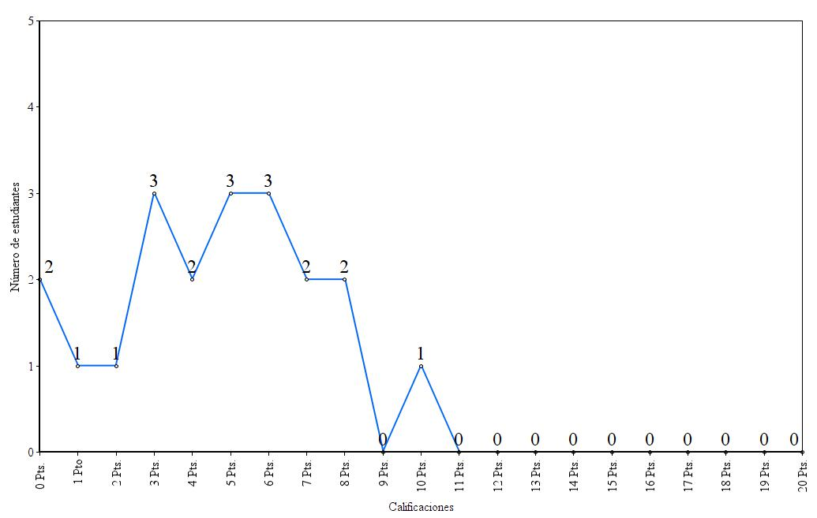

Nótese que los picos más altos corresponden a las calificaciones 03, 05 y 06 puntos. En cuanto al patrón observado, este corresponde a la Distribución Normal, también llamada Distribución Gaussiana, donde los valores presentan una curva en forma de campana, encontrándose los resultados de calificaciones más altos y más bajos en los extremos de la misma.

También se presenta un gráfico de pastel a color donde aparece la distribución de calificaciones del GC, esta vez expresada en forma de porcentaje.

Gráfico 2: Distribución de las calificaciones del Pre – Test (GC) por porcentaje

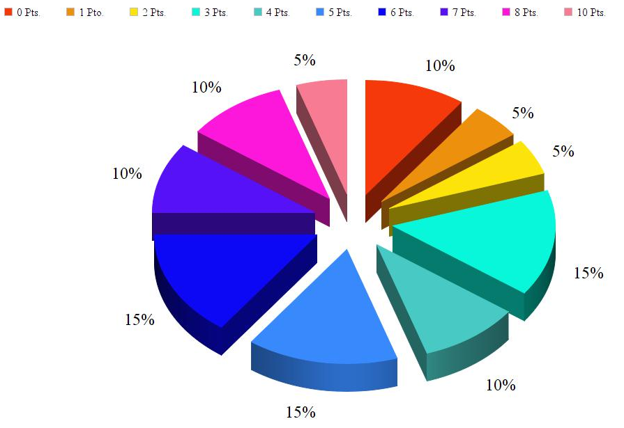

Aquí puede evidenciarse que del 100% de estudiantes que presentó la prueba, el mayor porcentaje por calificación fue de 15%, el resto de calificaciones está distribuido siguiendo un patrón creciente hasta llegar a su punto máximo y luego vuelven al mínimo que es 5%. Nótese que solo el 5% de la muestra aprobó el Pre – Test lo que demuestra un bajo rendimiento en sus competencias orales en la etapa inicial del estudio.

Observamos la siguiente tabla, la cual muestra todas las variables estadísticas con las que se analizan los datos del GC.

Tabla 3: Cálculos estadísticos del Pre – Test del Grupo Control (GC):

|  |  |
| --- | --- |
| **Medidas** | **Pre - Test** |
| Media Aritmética | 4,65 |
| Mediana | 5 |
| Moda | 3,5,6 |
| Desviación Estándar | 2,72 |
| Varianza | 7,40 |

Se ha realizado una sumatoria de las calificaciones de todos los estudiantes y el resultado se divide entre el número de sujetos. Así se obtiene el valor de la Media Aritmética o promedio de calificaciones que en este caso es de 4,65. Nótese que no se acerca a los 10 puntos por lo tanto los estudiantes tuvieron un bajo rendimiento en la evaluación de sus competencias orales. Por su parte la Mediana se ubica en 5 puntos, este es un valor promedio de las calificaciones según su frecuencia absoluta y a la Media aritmética aunque específicamente divide la muestra en dos mitades iguales de 50% cada una. La moda indica aquellas calificaciones que más se repiten en la prueba y como ya se ha dicho estas fueron 03, 05 y 06 puntos por lo tanto la muestra es trimodal. Así mismo se calcula la desviación estándar que es la medición de cuanto se separan los datos, en este caso da un valor de 2,72 esto quiere decir que valores de 2,75 puntos por encima de la Media son considerados altos y a partir de 2,72 puntos por debajo de la Media son considerados bajos. Por último, la varianza o raíz cuadrada de la desviación estándar nos dice que tanto varían los resultados con respecto al punto central, en este caso es 7,4

Seguidamente se muestra la tabla con las calificaciones del Pre- test aplicado a los estudiantes que conforman la muestra del Grupo Experimental (GE)

Tabla 4: Resultados del Pre – Test, Grupo Experimental (GE)

|  |  |  |  |  |  |
| --- | --- | --- | --- | --- | --- |
| ESTUDIANTE | ÍTEM | | | | TOTAL (Pts.) |
| 1 | 2 | 3 | 4 |
| 1 | 2,5 | 1,5 | 1,5 | 1,5 | 07 |
| 2 | 0,5 | 0 | 0,5 | 0 | 01 |
| 3 | 2 | 1,5 | 1,5 | 1,5 | 07 |
| 4 | 1,5 | 1,5 | 1 | 0,5 | 05 |
| 5 | 1 | 0,5 | 0 | 0 | 02 |
| 6 | 1,5 | 1 | 1,5 | 1,5 | 06 |
| 7 | 2,5 | 2 | 2 | 1,5 | 08 |
| 8 | 1 | 0,5 | 0,5 | 0,5 | 03 |
| 9 | 1,5 | 0,5 | 1,5 | 1,5 | 05 |
| 10 | 1,5 | 0,5 | 0,5 | 0,5 | 03 |
| 11 | 0 | 0 | 0 | 0 | 0 |
| 12 | 1,5 | 1,5 | 1 | 0,5 | 05 |
| 13 | 1,5 | 1 | 1 | 0,5 | 04 |
| 14 | 3 | 2 | 2 | 2 | 09 |
| 15 | 2 | 1 | 1,5 | 1 | 06 |
| 16 | 0,5 | 0 | 0 | 0 | 01 |
| 17 | 2,5 | 1,5 | 1,5 | 1,5 | 07 |
| 18 | 1 | 1 | 1 | 1 | 04 |
| 19 | 2,5 | 1 | 1,5 | 1 | 06 |
| 20 | 1,5 | 1,5 | 1 | 0,5 | 05 |

En este caso, la calificación más alta obtenida fue 09 puntos y la más baja 0 puntos. Al igual que en el GC, el ítem donde tuvieron más dificultad fue el número 2 y el que respondieron con mayor facilidad fue el número 1. Ninguno de los 20 estudiantes que conforman la muestra fue aprobado, lo que demuestra también un bajo rendimiento en cuanto a sus competencias orales.

La siguiente tabla muestra la distribución de frecuencia absoluta en las calificaciones.

Tabla 5: Calificaciones del Pre – Test (GE) de acuerdo a su frecuencia absoluta

|  |  |  |  |  |
| --- | --- | --- | --- | --- |
| 0 | 01 | 01 | 02 | 03 |
| 03 | 04 | 04 | 05 | 05 |
| 05 | 05 | 06 | 06 | 06 |
| 07 | 07 | 07 | 08 | 09 |

La calificación que más se repite es 05 puntos con 4 estudiantes, mientras que las que menos se repiten son 0, 02, 08 y 09 puntos, con 1 estudiante cada una. Estos datos son útiles al momento de realizar los cálculos estadísticos de la investigación. Se muestra ahora, la misma distribución o repetición de las calificaciones como un gráfico de línea:

Gráfico 3: Distribución de las calificaciones del Pre – Test (GE) por número de estudiantes

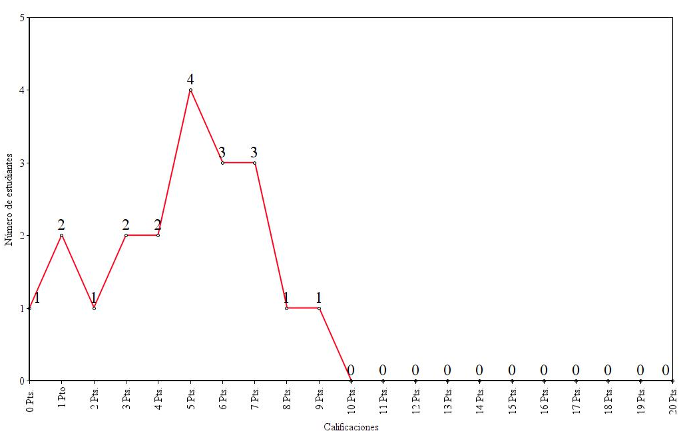

La distribución observada en el gráfico también es una Campana de Gauss pero en este caso la calificación que más se repite es una sola (05 puntos) lo cual hace que el pico de la línea sea un poco más alto en este valor, sin embargo, al igual que el GC los resultados de calificaciones más altos y más bajos están en los extremos de la curva.

Se presenta a continuación un gráfico en forma de pastel que muestra mediante colores la distribución de calificaciones del GE en forma de porcentaje.

Gráfico 4: Distribución de las calificaciones del Pre – Test (GE) por porcentaje

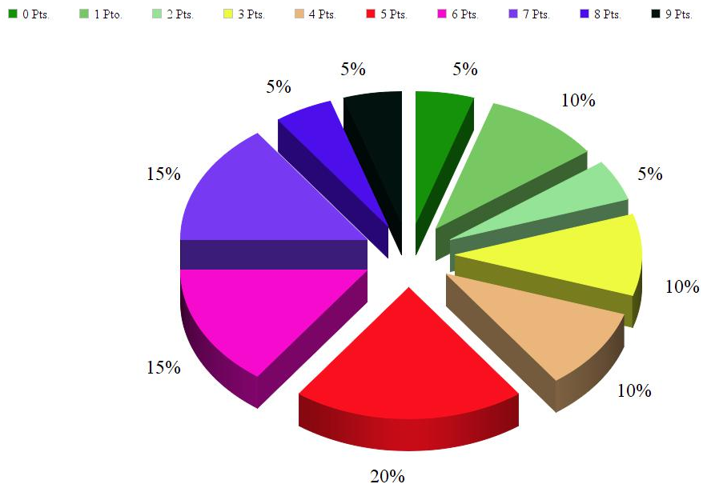

Puede observarse que el mayor porcentaje de calificaciones que se repiten es el 20% que corresponde a 05 puntos, el resto de calificaciones está distribuido en los extremos hasta alcanzar su valor mínimo que es 5%. En este grupo, ningún estudiante (0%) aprobó el Pre – Test, por lo que los resultados son muy similares al GC, evidenciando nuevamente un bajo rendimiento en las competencias orales de los sujetos de estudio.

Seguidamente, el contenido de la tabla muestra todas las variables estadísticas con las que se analizan los datos del GE.

Tabla 6: Cálculos estadísticos del Pre – Test del Grupo Experimental (GE)

|  |  |
| --- | --- |
| **Medidas** | **Pre - Test** |
| Media Aritmética | 4,70 |
| Mediana | 5 |
| Moda | 5 |
| Desviación Estándar | 2,45 |
| Varianza | 6,0 |

La Media aritmética representa un promedio de las calificaciones de los estudiantes, se calcula tomando el total de calificaciones y dividiéndolo entre el número de individuos. El resultado obtenido en este caso es de 4,70 puntos, similar al del GC (4,65) Por lo tanto se deduce ambos grupos se asemejan en su rendimiento. La Mediana o cifra central que divide el grupo de resultados en dos partes iguales es de 5 puntos, La moda en este caso también es de 05 puntos y corresponde a la calificación que más se repite en la prueba. La desviación estándar arroja un resultado de 2,45 y representa los extremos hasta donde las calificaciones no son tomadas como muy altas o muy bajas en relación con la Media Aritmética. Finalmente, la varianza, calculada como la raíz cuadrada de la desviación estándar, nos dice que tanto varían los resultados con respecto al punto central de los mismos, en este caso es 6 puntos.

El gráfico hace una comparación gráfica entre los resultados obtenidos por ambos grupos en el Pre – Test.

Gráfico 5: Comparación de las calificaciones del Pre-Test por número de estudiantes entre el GC y el GE

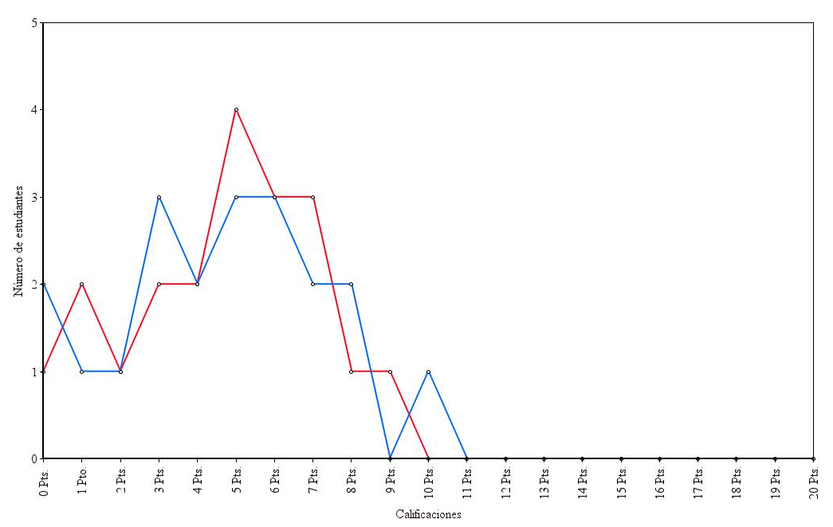

Allí se relacionan los resultados obtenidos en el Pre – Test del GC (Línea azul) y el GE (Línea roja) Ambas secciones presentan un comportamiento similar en esta etapa, lo que prueba que los dos grupos se encuentran en un nivel similar en cuanto al manejo de sus competencias orales.

Tabla 7: Comparación de los cálculos estadísticos del Pre – Test en ambos grupos

La tabla mostrada a continuación presenta la comparación estadística de los resultados obtenidos luego de la aplicación de Pre – Test, tanto para el GC como en el GE.

**1. Grupo Control (GC):**

|  |  |
| --- | --- |
| **Medidas** | **Pre - Test** |
| Media Aritmética | 4,65 |
| Mediana | 5 |
| Moda | 3,5,6 |
| Desviación Estándar | 2,72 |
| Varianza | 7,40 |

**2. Grupo Experimental (GE):**

|  |  |
| --- | --- |
| **Medidas** | **Pre - Test** |
| Media Aritmética | 4,70 |
| Mediana | 5 |
| Moda | 5 |
| Desviación Estándar | 2,45 |
| Varianza | 6,0 |

El comportamiento de ambos grupos es similar, según puede observarse en los datos estadísticos. Para el momento del Pre – Test los estudiantes de las dos secciones se encontraban en igualdad de condiciones sin tener un alto nivel en su conocimiento previo del tema de la Voz Pasiva en inglés ni en el desempeño de su producción oral

.

## 4.2 Prueba del nivel final de los estudiantes del Grupo Control y el Grupo Experimental:

En relación con esta fase, se muestran los resultados arrojados en la aplicación del Post - Test a ambos grupos y se establece un contraste de las medias obtenidas. En primer lugar se muestran las calificaciones del Post - Test aplicado a los estudiantes que conforman la muestra del grupo control (GC)

Tabla 8: Resultados del Post – Test, Grupo Control (GC)

|  |  |  |  |  |  |
| --- | --- | --- | --- | --- | --- |
| ESTUDIANTE | ÍTEM | | | | TOTAL (Pts.) |
| 1 | 2 | 3 | 4 |
| 1 | 2 | 3 | 2 | 2 | 09 |
| 2 | 1,5 | 2,5 | 2 | 2 | 08 |
| 3 | 1 | 1,5 | 1 | 0,5 | 04 |
| 4 | 1 | 0,5 | 1 | 0 | 03 |
| 5 | 2,5 | 3,5 | 3,5 | 1,5 | 11 |
| 6 | 1 | 1,5 | 1,5 | 1,5 | 06 |
| 7 | 2 | 3,5 | 2,5 | 2 | 10 |
| 8 | 1,5 | 2,5 | 2 | 1 | 07 |
| 9 | 2 | 4 | 3,5 | 3 | 13 |
| 10 | 1 | 2,5 | 2 | 1 | 07 |
| 11 | 2,5 | 3,5 | 4 | 2 | 12 |
| 12 | 2 | 2,5 | 2 | 1,5 | 08 |
| 13 | 2 | 3,5 | 3 | 2,5 | 11 |
| 14 | 1,5 | 3,5 | 2,5 | 2,5 | 10 |
| 15 | 2,5 | 4 | 3 | 3 | 13 |
| 16 | 2 | 3,5 | 2,5 | 1 | 09 |
| 17 | 2 | 3 | 2 | 2 | 09 |
| 18 | 2 | 4 | 4,5 | 3,5 | 14 |
| 19 | 1,5 | 3 | 2,5 | 2,5 | 10 |
| 20 | 2,5 | 3 | 2,5 | 2,5 | 11 |

Se observa que la calificación más alta obtenida fue 14 puntos y la más baja 03 puntos. El ítem donde el grupo tuvo más dificultad fue el número 3 y el que respondieron con mayor facilidad fue el número 1. En comparación con la aplicación del Pre – Test, hubo un incremento de las calificaciones ya que de los 20 estudiantes que conforman la muestra, 9 fueron aprobados.

La siguiente tabla muestra la distribución de frecuencia absoluta en las calificaciones

.

Tabla 9: Calificaciones del Post – Test (GC) de acuerdo a su frecuencia absoluta

|  |  |  |  |  |
| --- | --- | --- | --- | --- |
| 03 | 04 | 06 | 07 | 07 |
| 08 | 08 | 09 | 09 | 09 |
| 10 | 10 | 10 | 11 | 11 |
| 11 | 12 | 13 | 13 | 14 |

Las calificaciones que más se repiten son 09, 10 y 11 puntos con 3 estudiantes cada una, mientras que las que menos se repiten son 03, 04, 12 y 14 puntos, con 1 estudiante cada una. Estos datos se toman en cuenta en los cálculos estadísticos.

Ahora se muestra la misma distribución o repetición de las calificaciones a través de un gráfico de línea:

Gráfico 6: Distribución de las calificaciones del Post – Test (GC) por número de estudiantes

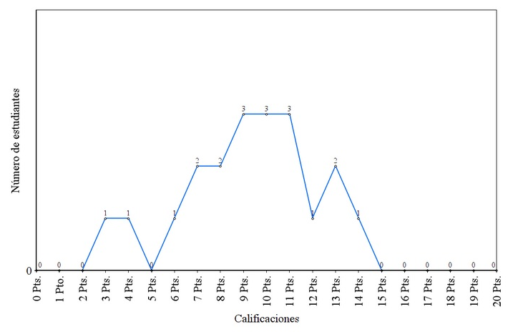

Puede observarse que la curva tiene su nivel más alto en las calificaciones 09, 10 y 11 puntos y los valores más bajos se ubican en las calificaciones 03, 04, 12 y 14 que se encuentran en los extremos de la línea. Esto corresponde a la distribución normal o Campana de Gauss al igual que los datos anteriores.

También se presenta un gráfico de pastel, donde, a través de diferentes colores se muestra la distribución de calificaciones del GC en forma de porcentaje.

Gráfico 7: Distribución de las calificaciones del Post – Test (GC) por porcentaje

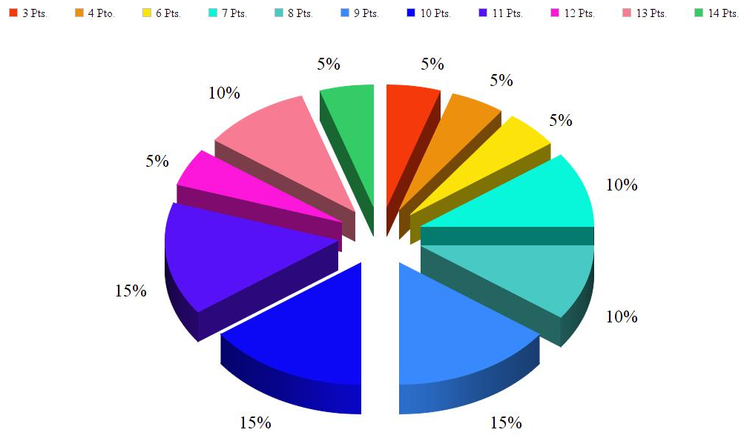

Del 100% de estudiantes que presentó la prueba, el mayor porcentaje fue de 15%, repitiéndose en tres calificaciones, el resto está distribuido siguiendo un patrón hasta llegar a los extremos de las puntuaciones con 5% en cada caso. En este instrumento, el 50% de los sujetos de estudio aprobó, lo que constituye una mejoría significativa de las competencias orales con respecto a la etapa inicial del estudio.

Observamos la siguiente tabla, la cual muestra todas las variables estadísticas con las que se analizan los datos del GC.

Tabla 10: Cálculos estadísticos del Post Test del Grupo Control (GC)

|  |  |
| --- | --- |
| **Medidas** | **Post - Test** |
| Media Aritmética | 9,25 |
| Mediana | 9,5 |
| Moda | 9, 10, 11 |
| Desviación Estándar | 2,89 |
| Varianza | 8,35 |

Para obtener la Media Aritmética, se toman las calificaciones y el resultado es dividido entre el número de estudiantes, tal como en los casos anteriores. Ese es el promedio de calificaciones y su valor es de 9,25 puntos. Este promedio aumentó significativamente con respecto al Pre – Test debido a que los estudiantes recibieron el contenido y se les aplicaron los instrumentos evaluación oral a través de las sesiones de tratamiento en el salón de clase. La Mediana se ubica en 9,5 puntos, un valor también superior al del Pre – Test. Las calificaciones más repetidas fueron 09, 10 y 11 lo que hace que la muestra sea trimodal. Así mismo se calculó la desviación estándar que es la medición de cuanto se separan los datos, en este caso da un valor de 2,89 similar a los 2,75 puntos del Pre - Test. Por último, la varianza o raíz cuadrada de la desviación estándar, nos dice que tanto varían los resultados con respecto al punto central de los mismos, en este caso es 8,35. Lo que nos indica que la dispersión de los resultados fue un poco mayor que los 7,40 puntos del Pre – Test.

A continuación se presenta la tabla con las calificaciones del Post - test aplicado a los estudiantes del Grupo Experimental (GE)

Tabla 11: Resultados del Post – Test, Grupo Experimental (GE)

|  |  |  |  |  |  |
| --- | --- | --- | --- | --- | --- |
| ESTUDIANTE | ÍTEM | | | | TOTAL (Pts.) |
| 1 | 2 | 3 | 4 |
| 1 | 2,5 | 3,5 | 4,5 | 3 | 14 |
| 2 | 1 | 3,5 | 2,5 | 1 | 08 |
| 3 | 2,5 | 4,5 | 4,5 | 3 | 15 |
| 4 | 2 | 3,5 | 3,5 | 2 | 11 |
| 5 | 1 | 3 | 2 | 1 | 07 |
| 6 | 2,5 | 4 | 3,5 | 3,5 | 14 |
| 7 | 3 | 4,5 | 5 | 3 | 16 |
| 8 | 2 | 3 | 3 | 2 | 10 |
| 9 | 2 | 4 | 4 | 3 | 13 |
| 10 | 2 | 3,5 | 2,5 | 2 | 10 |
| 11 | 1 | 3 | 2 | 1 | 07 |
| 12 | 2,5 | 3,5 | 2,5 | 3,5 | 12 |
| 13 | 2,5 | 4 | 2 | 3 | 12 |
| 14 | 2 | 4 | 3 | 2,5 | 12 |
| 15 | 2,5 | 3,5 | 3 | 1,5 | 11 |
| 16 | 1 | 3 | 2,5 | 2,5 | 09 |
| 17 | 2 | 4 | 3,5 | 3 | 13 |
| 18 | 2 | 3 | 3 | 2 | 10 |
| 19 | 2,5 | 3 | 3 | 3 | 12 |
| 20 | 2 | 4 | 4 | 3 | 13 |

La calificación más alta obtenida en el GE luego de la aplicación del Post – Test fue de 16 puntos y la más baja 07 puntos. Al igual que en el GC, el ítem donde tuvieron más dificultad fue el número 3 y el de menor dificultad fue el número 1. 16 de 20 estudiantes aprobaron, por lo tanto el aumento del rendimiento en cuanto a sus competencias orales fue significativo en relación al Pre – Test y en comparación con las calificaciones del Post – Test del GC.

La siguiente tabla muestra la distribución de frecuencia absoluta en las calificaciones.

Tabla 11: Calificaciones del Post – Test (GE) de acuerdo a su frecuencia absoluta

|  |  |  |  |  |
| --- | --- | --- | --- | --- |
| 07 | 07 | 08 | 09 | 10 |
| 10 | 10 | 11 | 11 | 12 |
| 12 | 12 | 12 | 13 | 13 |
| 13 | 14 | 14 | 15 | 16 |

La calificación que más se repite es 12 puntos con 4 estudiantes, mientras que las que menos se repiten son 08, 09, 15 y 16 puntos, con 1 estudiante cada una. Dichos valores son tomados en cuenta al momento de realizar los cálculos estadísticos. Se muestra seguidamente la misma distribución o repetición de las calificaciones como un gráfico de línea:

Gráfico 8: Distribución de las calificaciones del Post – Test (GE) por número de estudiantes

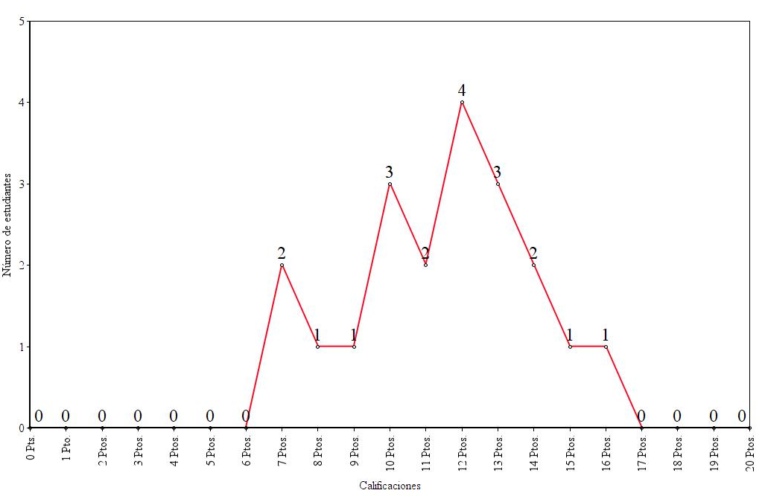

La distribución observada en el gráfico corresponde, al igual que los casos anteriores a una Distribución Normal o Gaussiana, donde la mayoría de las calificaciones que se repiten se encuentran en los 12 puntos o el centro de la campana que forma la línea. Los resultados de calificaciones más altos y más bajos están en los extremos de la curva, en este caso, con una repetición cada una.

Seguidamente se observa un gráfico en forma de pastel que muestra mediante colores la distribución de calificaciones del GE en forma de porcentaje.

Gráfico 9: Distribución de las calificaciones del Post – Test (GE) por porcentaje

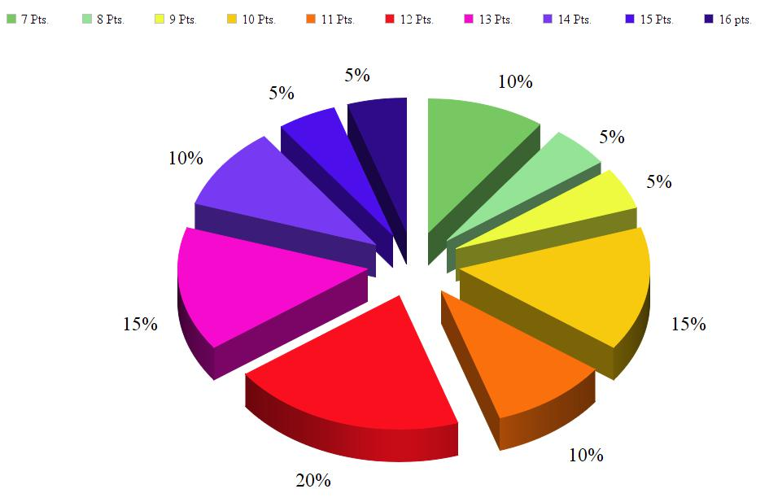

Puede observarse que el mayor porcentaje de estudiantes que repite una calificación es 20% para una calificación de 12 puntos. El resto de notas están distribuidas en los extremos hasta alcanzar su valor mínimo que es 5% y 10% en los extremos del gráfico. En este grupo, el 80% aprobó el Pre – Test por lo que los que los resultados de las calificaciones son muy más altos que el GC, lo que evidencia en primera instancia un incremento en el desempeño de la producción oral mayor que en el GC.

A continuación el contenido de la tabla que muestra todas las variables estadísticas con las que se analizan los datos del GE.

Tabla 12: Cálculos estadísticos del Post – Test del Grupo Experimental (GE)

|  |  |
| --- | --- |
| **Medidas** | **Post - Test** |
| Media Aritmética | 11,45 |
| Mediana | 11,5 |
| Moda | 12 |
| Desviación Estándar | 2,50 |
| Varianza | 6,25 |

La Media aritmética en este caso es de 11,45 puntos, se obtuvo sumando las calificaciones y dividiéndolas entre el número de individuos. El resultado obtenido en este caso aumentó significativamente ya que en el Pre – Test, este mismo grupo obtuvo una Media Aritmética de 4,70 puntos. Se asume que este aumento es consecuencia de las sesiones de tratamiento aplicadas en el salón de clase y su debido “feedback” o revisión por parte de los investigadores. La Mediana o cifra central es de 11,5 puntos, este valor divide el grupo de resultados en dos partes iguales de 50% cada una. Por su parte, la moda es de 12 puntos, la calificación que más se repite en el Post - Test. La desviación estándar arroja un resultado de 2,50 lo que quiere decir que es muy similar al valor registrado en el Pre – Test (2,45) Esta representa los extremos hasta a partir de los cuales las calificaciones no son tomadas como muy altas o muy 6,26 puntos registrándose una dispersión o distribución de los resultados ligeramente mayor que en Pre – Test.

A continuación se expresa mediante un gráfico de línea, la comparación entre los resultados por ambos grupos en el Post – Test.

Gráfico 10: Comparación de las calificaciones del Post-Test por número de estudiantes entre el GC y el GE

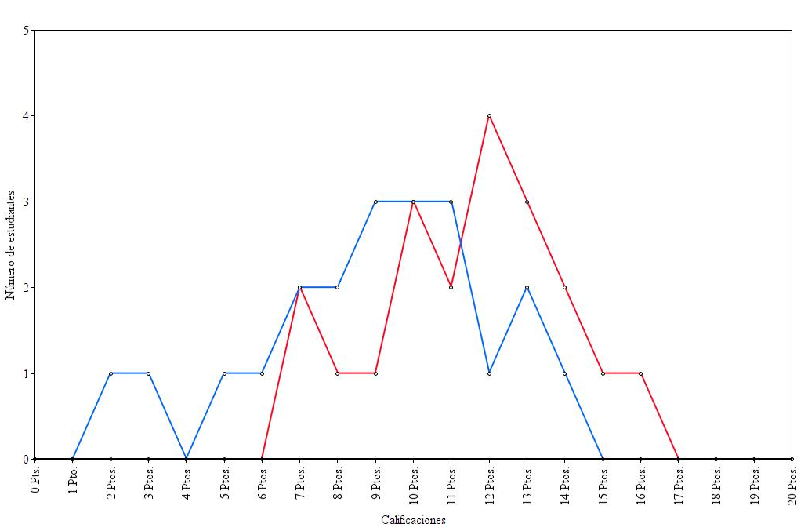

El gráfico permite tener una visual de la diferencia existente entre el desempeño obtenido en el Post – Test del GC (Línea azul) y el GE (Línea roja) Se aprecia un marcado incremento en el en el promedio de calificaciones del GE lo que sugiere que las estrategias utilizadas con esta sección producen el resultado esperado. Esto ha sido comprobado con los procedimientos estadísticos aplicados.

Tabla 13: Comparación de los cálculos estadísticos del Post – Test en ambos grupos

La tabla mostrada a continuación presenta la comparación estadística de los resultados obtenidos luego de la aplicación de Post – Test, tanto para el GC como en el GE.

**1. Grupo Control (GC):**

|  |  |
| --- | --- |
| **Medidas** | **Post - Test** |
| Media Aritmética | 9,25 |
| Mediana | 9,5 |
| Moda | 9, 10, 11 |
| Desviación Estándar | 2,89 |
| Varianza | 8,35 |

**2. Grupo Experimental (GE):**

|  |  |
| --- | --- |
| **Medidas** | **Post - Test** |
| Media Aritmética | 11,45 |
| Mediana | 11,5 |
| Moda | 12 |
| Desviación Estándar | 2,50 |
| Varianza | 6,25 |

Ambos grupos presentan un incremento en los niveles de producción oral, sin embargo se observa en una mayor proporción en el GE.

Tabla 14: Comparación de los cálculos estadísticos de ambas pruebas

Para hacer un análisis más completo se presenta la comparación de los resultados estadísticos para ambos grupos y ambas pruebas:

**1. Grupo Control (GC):**

|  |  |  |
| --- | --- | --- |
| **Medidas** | **Pre – Test** | **Post - Test** |
| Media Aritmética | 4,65 | 9,25 |
| Mediana | 5 | 9,5 |
| Moda | 3,5,6 | 9, 10, 11 |
| Desviación Estándar | 2,72 | 2,89 |
| Varianza | 7,40 | 8,35 |

**2. Grupo Experimental (GE):**

|  |  |  |
| --- | --- | --- |
| **Medidas** | **Pre – Test** | **Post - Test** |
| Media Aritmética | 4,70 | 11,45 |
| Mediana | 5 | 11,5 |
| Moda | 5 | 12 |
| Desviación Estándar | 2,45 | 2,50 |
| Varianza | 6,0 | 6,25 |

## 4.3 Análisis Final de los Resultados:

Se partió del primer instrumento aplicado a la muestra, el cual fue una encuesta que sirvió como base para detectar el problema y desarrollar esta etapa del estudio. Su propósito al igual que el trabajo de Rubio & Tamayo (2012) fue el enfoque sobre evaluación de la lengua inglesa y se resalta en primera instancia la ausencia de evaluación oral en este sistema. Se analizó el contenido de las evaluaciones del grupo de estudio y los resultados obtenidos indicaron un bajo porcentaje en aplicación de las evaluaciones orales. Luego al seguir con la segunda etapa, específicamente la aplicación del el Pre – Test, fue medido el nivel de inglés que presentaban los estudiantes en cuanto a la producción oral y se ubicaron en la categoría de principiantes. Se habla de esta categorización atendiendo el concepto de nivel estudiado en el Capítulo II de esta investigación donde las normas en el contexto venezolano, consideradas por el Ministerio de Educación desde el año 1986, se basan en las habilidades del lenguaje como proceso dinámico e interactivo. Realizando los cálculos estadísticos de esta prueba diagnóstica, se halló una Media Aritmética similar en ambos grupos (4, 65 en el GC y 4,70 en el GE) determinándose que en esta etapa el comportamiento de las dos secciones es muy similar ya que la Moda o valor que más se repite estuvo comprendido entre 03, 05 y 06 puntos. Este resultado evidencia que la muestra fue homogénea y los grupos fueron equivalentes con un bajo nivel de rendimiento en cuanto al desarrollo de sus competencias orales del inglés.

En la segunda etapa del análisis de los resultados, se midió el progreso alcanzado por los estudiantes en las sesiones de tratamiento de la fase pedagógica. Allí los estudiantes fueron adquiriendo según dice la “Teoría del Aprendizaje” de Krashen (1983) “un proceso consciente fruto de saber acerca de una lengua ubicados en un ambiente relacionado con el aprendizaje del idioma inglés”. También se siguió la misma metodología del trabajo de Martínez (2011) cuya temática es el análisis de estrategias de evaluación del inglés instrumental para el mejoramiento del rendimiento académico, al igual que en este, las actividades pedagógicas se llevaron a cabo cumpliendo con las actividades previstas para los participantes quienes adquirieron conocimientos, habilidades y destrezas en la aplicación de técnicas o procedimientos e instrumentos de evaluación de su producción oral del inglés. Cabe destacar que en esta etapa, los estudiantes se fueron familiarizando con los instrumentos de evaluación diseñados por los investigadores y esto, aunado al conocimiento acumulado por el estudio de la teoría en el salón de clase determinaría el rendimiento posterior obtenido en la segunda prueba. También es importante señalar que la metodología es similar al trabajo de Dos Santos (2013) cuyo título es “Estrategias creativas para el desarrollo de la producción oral en inglés” Al igual que su investigación, el presente trabajo es de tipo cuasi-experimental, con un enfoque cuantitativo. Para la Fase Pedagógica se emplean igualmente teorías referentes a la evaluación y el aprendizaje significativo, como lo son: Creatividad dado por autores como Ausubel, Rogers

En la etapa final del estudio o aplicación del Post – Test, todos los estudiantes alcanzaron un incremento en su promedio de calificaciones ya que los valores de las calificaciones tanto para el GC como para el GE aumentaron en relación con el Pre – Test, sin embargo el incremento observado en los resultados estadísticos y gráficos del GE ocurrió en una mayor proporción. Al analizar la Media Aritmética de los grupos GC y GE se deduce que la muestra presentó comportamientos diferentes ya que el valor del Grupo Experimental fue superior al del Grupo Control. En este caso hay una diferencia de 2,2 puntos (9,25 vs. 11,45) mientras que la aunque la Desviación Estándar mantiene niveles similares. Lo que indica que las estrategias de Feedback luego de la aplicación de los instrumentos de evaluación en la Fase Pedagógica dieron sus resultados, verificándose la teoría del filtro afectivo de Krashen (1983) quien propone que “muchos estudiantes tratan buscar y recibir más cantidad de afecto, relacionarse con sus interlocutores con mayor confianza, mostrarse más receptivos y actuar con menor nivel de ansiedad”.

# CAPÍTULO V CONCLUSIONES Y RECOMENDACIONES

Luego de la presentación y análisis de los resultados obtenidos de la investigación se presentan las conclusiones en cuanto a la problemática presente en los estudiantes de la Mención Turismo del 4to. año de la Escuela Técnica Simón Bolívar en cuanto a su producción oral y la incorporación de instrumentos de evaluación de carácter sumativo. Así mismo se plantean algunas recomendaciones que contribuirían a mejorar el rendimiento de los sujetos de estudio y ayudarían a la implementación de mejores estrategias y formas de evaluación en el salón de clase.

## 5.1 Conclusiones.

En la etapa del diagnóstico del nivel de producción oral en el inglés que presentaban los estudiantes, se pudo constatar no solo las debilidades comunicacionales de estos sujetos de estudio sino también carencias de estrategias e instrumentos de evaluación oral por parte de los docentes ya que solo se limitan a la realización de pruebas escritas. Se comprueba que luego de la aplicación del Pre –Test al Grupo Control y Grupo Experimental, los estudiantes de cuarto año presentan un bajo rendimiento en la producción oral del idioma inglés.

Los instrumentos de evaluación diseñados en la institución no respondían a lo planteado por el Currículo Nacional Bolivariano en lo que respecta al desarrollo de las cuatro destrezas comunicativas en los estudiantes. Por tal motivo se hizo necesaria la preparación de actividades e instrumentos de evaluación que motivaran a los estudiantes a desarrollar el interés por la asignatura.

Luego del diseño, se implementaron dichos instrumentos, observándose en primera instancia un desinterés por parte de los estudiantes, lo que contribuyó a la obtención de baja calificaciones. Sin embargo, a medida que fueron transcurriendo las sesiones se produjeron cambios tanto en su actitud y en el rendimiento.

En cuanto al mejoramiento del nivel en la producción oral por parte de los estudiantes, se puede concluir que luego de la aplicación del Post – Test, hubo un aumento de las calificaciones del Grupo Experimental por encima de las del Grupo Control. Esto se vio reflejado en el cálculo estadístico de la Media Aritmética arrojada por ambos grupos. La diferencia entre ambas fue de 2,2 puntos (9,25 vs. 11,45) Algunas de las estrategias de comunicación oral aplicadas permitieron una mayor estimulación y participación espontanea en los estudiantes del grupo experimental, al compararlos con los estudiantes del grupo control, quienes no mostraron significativa participación. Por lo tanto se concluye que el “Feedback” aplicado en las sesiones de tratamiento sobre el GE tuvo un efecto positivo en sus calificaciones. De esta manera se cumple lo expresado por S. D. Krashen quien en su Teoría del Filtro afectivo propone que “los factores emotivos, influyen positiva o negativamente en los procesos de adquisición y de aprendizaje”.

En general, y a partir de los resultados obtenidos se puede afirmar que la utilización de los instrumentos de evaluación incidió en el desarrollo de producción oral en ingles de los estudiantes de cuarto año de la mención de turismo, manifestándose también su participación y disposición, trabajando de forma entusiasta y con dedicación de conocer y aprender.

## 5.2 Recomendaciones.

### 5.2.1 A los docentes de la asignatura Ingles:

Se les incentiva al proceso de actualización en cuanto a las estrategias de evaluación acordes con el nivel de los estudiantes y de esta manera puedan gerenciar con éxito en el aula.

Incorporar la evaluación sumativa para le medición de la producción oral. Realizar feedback de cada una de las evaluaciones realizadas para que los estudiantes tengan conocimiento de las fortalezas y debilidades en la asignatura.

Se les sugiere buscar mecanismos innovadores y adecuados para diversificar las actividades, procedimientos y técnicas de evaluación que sean pertinentes.

Se les recomienda reflexionar sobre la práctica pedagógica, evaluadora de los aprendizajes, específicamente en cuanto a las destrezas orales de los estudiantes, animándolos a corregir sus errores y creando en ellos el hábito de estudio.

### 5.2.2. A la institución:

Incluir estrategias variadas que estimulen la participación del estudiantado en el salón de clase para así lograr desarrollar la destreza de producción oral de los estudiantes.

Se deben tomar en cuenta realizar un adecuado proceso de planificación que incluya un diagnóstico de las competencias de los estudiantes para así implementar innovadoras prácticas pedagógicas y evaluativas, adaptadas al idioma inglés y relacionadas con las menciones que se imparten en la institución.

Reestructurar el contenido programático de la asignatura de acuerdo a los requerimientos de cada mención para que de esta manera los estudiantes puedan hacer uso de las herramientas comunicativas en el idioma en sus prácticas profesionales y en su futuro campo laboral.

# REFERENCIAS

Alfaro, M. (2000). *Evaluación de los Aprendizajes*. Segunda Etapa. Caracas: Editorial Serie Azul.

Arnold, J (2003). *Speak easy: Humanising Language Teaching* volumen 5 ISSUE 2 [en línea] Recuperado de http://www.hltmag.co. uk/mar03/mart5htm>

Antich, R. (1986) *Metodología de la enseñanza de lenguas extranjeras.* La Habana: Ed Pueblo y Educación.

Alcaraz, E. y B. Moody (1983). *Didáctica del inglés: metodología y programación.* Madrid: Alhambra Universidad.

Biggs, J. (1996). *Assessing learning quality:* reconciling institutional, staff and educational

demands. Assessment and Evaluation in Higher Education. London.

Brown, D. (2000). *Principles of Language learning and teaching.* New York: Longman.

Brown, G. y Yule, G. (1983). *Teaching the spoken language.* New York: Cambridge University Press. Recuperado de https://books.google.es/books/about/Teaching_the_Spoken_Language.html?id=81HDYlZ-f_UC [Consulta: 2015, Mayo 20].

Camacho, I. (2013). *La evaluación con rostro humano.* Valencia: Signos, Ediciones y Comunicaciones, C.A

Carrasco, V; Carrasco L & Viveros, M (2014*). Incidencia del nivel sociocultural y género en la producción oral del idioma inglés en estudiantes de tercer año medio en establecimientos de la provincia de Ñuble* (Tesis pre grado, Universidad de BIO-BIO) Recuperado de http://repobib.ubiobio.cl/jspui/bitstream/123456789/163/1/Carrasco,%20Veronica.pdf [Consulta: 2015, Mayo 15]

Coello, J. (2001). *La evaluación Diagnóstica, Formativa y Sumativa.* [En línea] Recuperado de http://www.uovirtual.com.mx/moodle/lecturas/meteva/1/1.pdf [Consulta: 2015, Mayo 20].

Crystal, D. (2004) *La revolución del Lenguaje.* Recuperado de http://www.textosenlinea.com.ar/libros/Crystal%20%20La%20revolucion%20del%20lenguaje%20-%202005.pdf [Consulta: 2015, Abril 27].

Dos santos, A. (2013). *Estrategias creativas para el desarrollo de producción oral en inglés.* (Tesis de Maestría, Universidad de Carabobo) Recuperado de http://www.riuc.bc.uc.edu.ve/bitstream/123456789/849/1/adossantos.pdf [Consulta: 2015, Mayo 13].

Evans, E. (2006). *La importancia del idioma inglés como nexo entre culturas*, revistas concacyt. Volumen 9 Recuperado de http://revistas.concytec.gob.pe/pdf/consen/v9n10/a10v9n10.pdf [Consulta: 2015, Abril 27].

Franco, Y. (2014) *Tesis de Investigación.* [Blog en línea] Recuperado de http://tesisdeinvestig.blogspot.com/2014/06/confiabilidad-del-instrumento-ejemplo.html [Consulta: 2015, Mayo 13].

Fernández, Pérez D. (s.f) *Teoría de Adquisición* *de la lengua* Recuperado de

http://www.academia.edu/4662406/Teor%C3%ADas_de_adquisici%C3%B3n [Consulta: 2015, Junio 02].

García, M & Mendoza, C.(2010) *Diseño de un instrumento de evaluación de las competencias orales*. Recuperado de

http://saber.ucv.ve/xmlui/bitstream/123456789/3111/1/TESIS%20U.C.V.pdf [Consulta: 2015, Mayo 20].

Gordillo, L (2011*) Desarrollo de la comunicación oral en la clase de inglés.* Recuperado de http://www.csicsif.es/andalucia/modules/mod_ense/revista/pdf/Numero_38/lourdes_maria_gordillo_santofimia_02.pdf [Consulta: 2015, Mayo 20].

Hernández, F. (1996*). La evaluación de los alumnos en el contexto de la evaluación de la calidad de las universidades.* Revista de Investigación Educativa, 14 (2), 25-50.

Hernández, Fernández y Baptista. (1998*). Metodología de la Investigación.* Cuarta Edición. Mc Graw Hill. México.

Instituto Cervantes, (1997). Centro Cervantes Diccionario.*La didáctica* [En línea].Recuperado de

http://cvc.cervantes.es/ensenanza/biblioteca_ele/diccio_ele/diccionario/enfoquecomunicativo.htm [Consulta: 2015, Mayo 20].

Krashen, S. (1983). *Principles and Practice in Second Language Acquisition.* [Artículo En línea]. Recuperado de http://www.sdkrashen.com/content/books/principles_and_practice.pdf

Lado, R. (1957) *Linguistics across Cultures: Applied Linguistics for Language Teachers.* Ann Arbor, Michigan: University of Michigan.

Ley Orgánica de Educación (2009) Gaceta oficial 5645. Caracas La Piedra.

Malagarriga, E. (2011). *Testing, Skills and Components.* A practical Guide for EFL teachers

Trainer. Valencia: Publicación de la Universidad de Carabobo

Martínez, J. (2011) *Estrategias de evaluación del inglés instrumental para el mejoramiento del rendimiento académico.* (Tesis de Maestría, Universidad Valle de Momboy) Recuperado de http://es.slideshare.net/manuelespanalopez/tesis-completa-jem-ingles-valle-momboy30072011 [Consulta: 2015, Mayo 15].

Ministerio de Poder Popular para la Educación (MPPE, 2008) Currículo de Liceo Bolivariano. Caracas: Venezuela.

Monroy, R. (2003) Fluctuaciones teórico-metodológicas en la enseñanza de la pronunciación del inglés Universidad de Jaen: AESLA.

Richards, J. & Theodore, R. (2010). *Approaches and Methods in Language Teaching.* Recuperado de http://ebooks.cambridge.org/ebook.jsf?bid=CBO9780511667305 [Consulta: 2015, Mayo 15].

Rubio, F. & Tamayo, L (2012) *Estudio sobre prácticas docentes en evaluación de la lengua inglesa en la ESO* (Educación Secundaria Obligatoria) (Revista de currículo y formación de profesorado) Recuperado de http://www.ugr.es/~recfpro/rev161COL5.pdf [Consulta: 2015, Mayo 13].

Sabino, C. (2006) *El Proceso de Investigación*. Argentina: El Cid Editor.

Seligson, P. (1997*). Helping Students to Speak.* London: Richmond Publishing.

Selinker, L. (1972). *Interlanguage,* International Review of Applied Linguistics.

Suaza, Mena M. (2014). *Propuesta de enseñanza basada en el modelo Speaking y desarrollo de la producción oral.* (Artículo Amazonia investiga) Recuperado de file:///C:/Users/Usuario/Downloads/44-130-2-PB.pdf [Consulta: 2015, Mayo 19].

Stern, H. (1991), *Fundamental concepts of language teaching,* Oxford, Oxford University Press

Svartvik, J (1973) *Errata:* Papers in Error Analysis. Lund, Sweden: CWK Gleerup.

Tamayo y Tamayo. (2003). *El Proceso de la Investigación Científica*. . 4ta  Edición. México: Limusa Noriega Editores

# ANEXOS

## Anexo 1. Carta de solicitud a la Institución

Carta de solicitud para la realización del Trabajo de Grado en la Escuela Técnica “Simón Bolívar” en Naguanagua, Estado Carabobo.

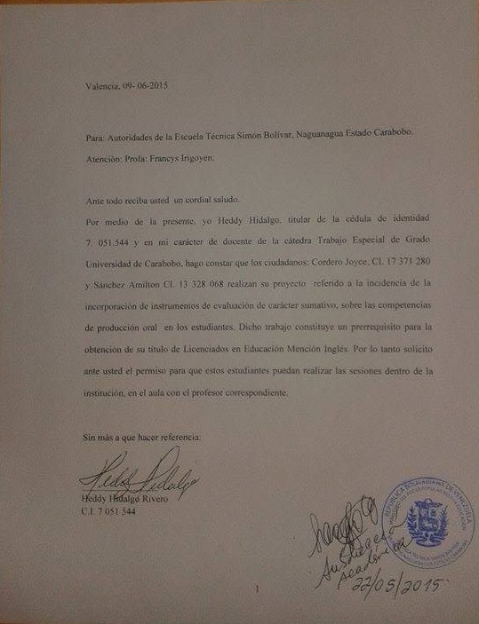

## Anexo 2. Carta de solicitud de validación al experto 1

Carta de solicitud a la Msc. Hidalgo Heddy para la validación de los instrumentos de recolección de información para la realización del Trabajo de Grado en la Escuela Técnica “Simón Bolívar” en Naguanagua, Estado Carabobo.

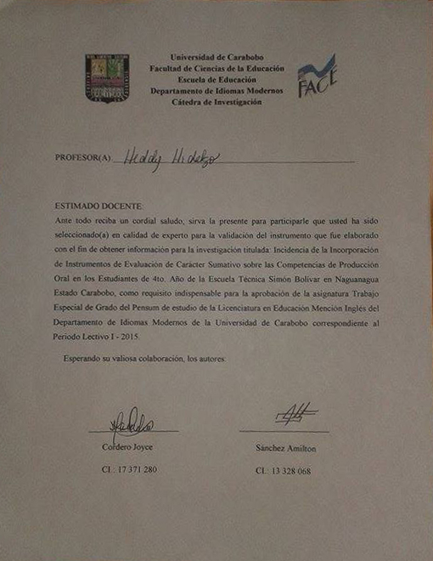

## Anexo 3. Validación del experto 1

Validación de los instrumentos de recolección de información para la realización del Trabajo de Grado en la Escuela Técnica “Simón Bolívar” en Naguanagua, Estado Carabobo por parte de la Msc. Hidalgo Heddy.

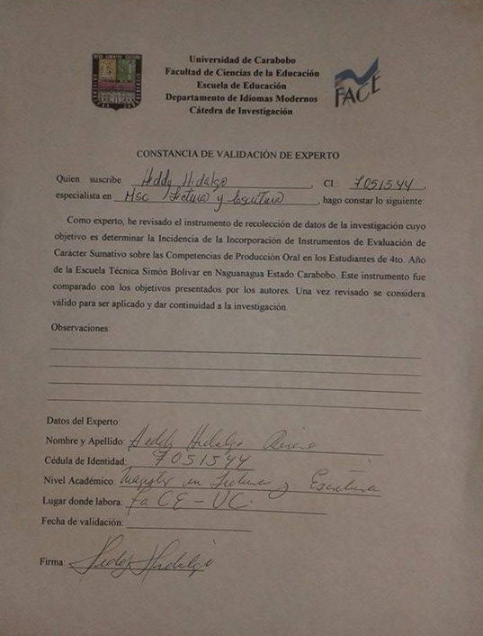

## Anexo 4. Carta de solicitud de validación al experto 2

Carta de solicitud a la Msc. Ledezma María A. para la validación de los instrumentos de recolección de información para la realización del Trabajo de Grado en la Escuela Técnica “Simón Bolívar” en Naguanagua, Estado Carabobo.

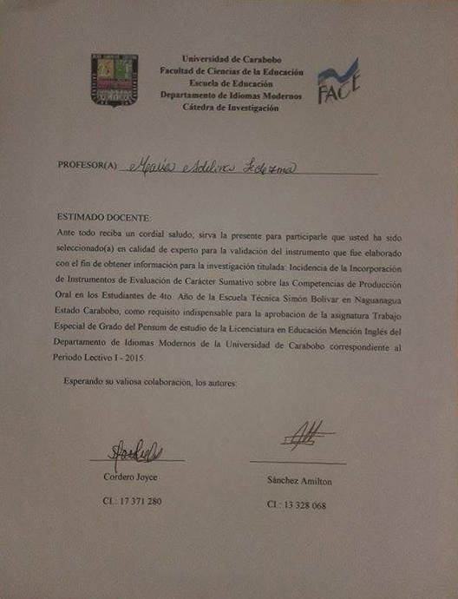

## Anexo 5. Validación del experto 2

Validación de los instrumentos de recolección de información para la realización del Trabajo de Grado en la Escuela Técnica “Simón Bolívar” en Naguanagua, Estado Carabobo por parte de la Msc. Ledezma María A.



## Anexo 6. Carta de solicitud de validación al experto 3

Carta de solicitud al Msc. Mendoza Héctor para la validación de los instrumentos de recolección de información para la realización del Trabajo de Grado en la Escuela Técnica “Simón Bolívar” en Naguanagua, Estado Carabobo.

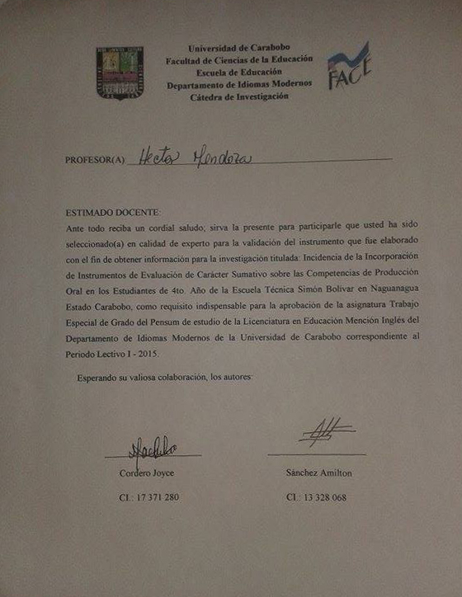

## Anexo 7. Validación del experto 3

Validación de los instrumentos de recolección de información para la realización del Trabajo de Grado en la Escuela Técnica “Simón Bolívar” en Naguanagua, Estado Carabobo por parte del Msc. Mendoza Héctor

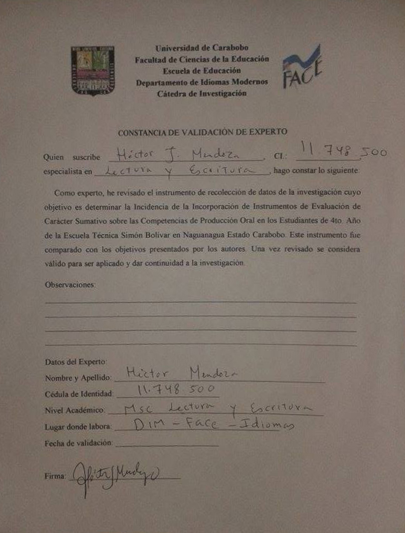

## Anexo 8. Encuesta:

A continuación se presenta una serie de preguntas relacionadas con el idioma Inglés respóndelas de acuerdo a tu criterio.

**1.- ¿Con cuál de estas afirmaciones te identificas más?:**

a.- Puedo leer en inglés. ___

b.- Puedo escribir en inglés.___

c.- Puedo escuchar en inglés. ___

d.- Puedo expresarme en inglés. ___

**2.- Cuando hablas en inglés ¿Puedes articular las palabras de manera clara?**

1. Sin problema b) Medianamente c) Tengo dificultad

**3.- ¿Tu interlocutor te entiende cuando le haces una pregunta en inglés?**

a) Siempre b) Casi siempre c) A veces d) Rara vez e )Nunca

**4.- ¿Puedes participar espontáneamente en una conversación en inglés?**

a) Siempre b) Casi siempre c) A veces d) Rara vez e) Nunca

**5.- Cuando hablas en inglés ¿Necesitas repetir alguna palabra para que tu profesor te entienda?**

a) Siempre b) Casi siempre c) A veces d) Rara vez e )Nunca

**6.- Marca con una escala del 1 al 10, aquellas expresiones breves y habituales que satisfacen necesidades concretas y que eres capaz de expresar en inglés.**

Datos personales ____

Acciones habituales ____

Carencias y necesidades ____

Demandas de información ____

**7.- Marca con una X la evaluación te sientes más cómodo en la clase de inglés.**

Pruebas escritas ____

Pruebas Orales____

Actividades en grupo____

**8.- Cuando el profesor te corrige ¿Aplicas esas correcciones para mejorar tu rendimiento?**

Sí _____ No______

Explica tu respuesta.____________________________________________________ ____________________________________________________________________

**9.- ¿Crees que existen contenidos dados en el salón de clase que no son tomados en cuenta en la evaluación?**

Sí _____ No______

Explica tu respuesta. ________________________________________________________________________________________________________________________________________

**10.- ¿Las evaluaciones realizadas por tu profesor son entregadas a tiempo?**

Sí _____ No______

**11.- ¿El profesor realiza “feedback” o revisión contigo luego de entregar las evaluaciones?**

Sí _____ No______

**12.- ¿Cuáles son las evaluaciones más frecuentes en la asignatura?**

________________________________________________________________________________________________________________________________________

**13.- ¿Te gustaría que tu profesor aplicará evaluaciones más variadas?**

Sí _____ No______

**14.- ¿Crees que mediante la aplicación de otros instrumentos de evaluación tu rendimiento en la asignatura mejoraría?**

Sí _____ No______

**15.- ¿Te gustaría mejorar tu interacción oral?**

Sí _____ No______

**16.- ¿Consideras que con más evaluaciones hacia la interacción oral mejorarías?**

Sí _____ No______

Explica tu respuesta. ________________________________________________________________________________________________________________________________________

## Anexo 9. Pre – Test.

A continuación se muestra el contenido del instrumento con instrucciones en español. Se hace de esta manera considerando el nivel de inglés que dominan los sujetos de estudio, también para que estos puedan concentrarse sólo en las estructuras que se les pide resolver. La hoja incluye las posibles respuestas como guía para el investigador, sin embargo, las copias que reciben los estudiantes solo contienen las instrucciones que a ellos les sean útiles para completar la prueba:

**Fecha:** ____________ **Escuela Técnica “Simón Bolívar” Año:** ______  **Sección:** _____

**Nombre del estudiante**: _______________________________________________

**Pre- Test. “Voz Pasiva en Inglés”.**

**Parte I**

**Instrucciones para el investigador:** Entregue el siguiente texto al estudiante. Pídale que lo lea mentalmente durante un minuto, luego debe leerlo en voz alta. Preste atención a los indicadores a evaluar y tome nota para determinar su desempeño. Recuerde que en este caso, aunque se esté empleando la estrategia del “*Reading*”, se están evaluando las competencias de producción oral.

**Instrucciones para el estudiante**: Lea en voz alta el siguiente texto. Hágalo en forma clara y sin repetir ninguna parte del mismo:

**HER LUCK**

She is a little girl who lives in a small town in Iran. In her small town, people are separated into two groups: lucky and unlucky. No matter how hard they work, the results are the same: Some can improve their lives by working hard and some cannot. In the little girl’s case, her family is considered unlucky because they have not improved their life. Her mother and her father work hard, but it is not enough. She still is not rewarded by the life, but everything is going to change…

**Adaptado de la publicación de la Universidad de Carabobo: “Testing skills and Components” de la Profesora Edith Malagarriga González.**

**Texto:**

**Posible resultado**: La manera en que el texto sea leído depende de las competencias orales que haya desarrollado cada estudiante.

**Parte II**

**Instrucciones para el investigador:** Organice a los estudiantes en parejas, entrégueles una ficha que contenga las oraciones que se encuentran en el cuadro. Pídale a un integrante de cada pareja que realice 2 preguntas utilizando la información contenida en las fichas pero cambiándolas según las estructuras de la Voz Pasiva en Pasado Simple. Finalmente éste debe responder las preguntas que su compañero o compañera le haga.

**Instrucciones para el estudiante**: Trabajen en parejas. Se les dará una ficha que contiene unas oraciones. Use esa información para formularle a su compañero 2 preguntas en Voz Pasiva en Pasado simple. Luego responda las que su éste le haga.

**Ficha:**

Play the guitar Do the exercises Drive a car

Watch television Meet some friends

Speak English Drink a cup of coffee Watch a movie

Read a book Get a bus

Ride a bike Do the homework Eat a hamburger

Built a house Write a letter

Use a computer dance

**Posibles preguntas y respuestas:**

Y: Were the Exercises done by you last week?

X: No, they weren’t. They were done by Sebastian.

X: Were some friends met by Ana?

Y: Yes, they were.

X: Was the Guitar Played by you?

Y: Yes, it was.

X: Was the homework done by John Yesterday?

Y: No it wasn’t. It was done by Ann.

**Ejercicio adaptado de la publicación de la Universidad de Carabobo: “Testing skills and Components” de la Profesora Edith Malagarriga González. Contenido creado por Cordero J, Sánchez A. (2015)**

**Parte III**

**Instrucciones para el investigador:** La imagen que se presenta a continuación sirve de base para que los estudiantes puedan describirla o narrar eventos que allí acontecen. Haga que cada uno de ellos la observe durante 30 segundos. Luego el estudiante describirá lo observado mediante 3 oraciones que se encuentren en Voz Pasiva en Presente Perfecto**.**

**Instrucciones para el estudiante:** Observe la siguiente imagen durante 30 segundos, luego descríbala usando 3 oraciones que se encuentren en Voz Pasiva en Presente Perfecto.

**Imagen:**



**Posibles respuestas:**

1. A delicious meal has been eaten by them.

2. A romantic moment has been shared by them

3. Two cups of white wine have been drunk by them.

**Ejercicio adaptado de la publicación de la Universidad de Carabobo: “Testing skills and Components” de la Profesora Edith Malagarriga González. Contenido creado por Cordero J, Sánchez A. (2015) Imagen sin derecho de autor.**

**Parte IV**

**Instrucciones para el investigador:** Muéstrele a cada estudiante una hoja de papel donde haya escrito la siguiente frase:

**“Tourism in Venezuela”**

Pídale que piense durante un minuto acerca del tema, luego indíquele que hable en inglés durante otro minuto acerca de la frase leída. Éste debe utilizar al menos dos oraciones con cualquiera de las siguientes estructuras de la Voz Pasiva: Presente Simple, Pasado Simple y Presente Perfecto.

**Instrucciones para el estudiante**: Observe la siguiente frase:

**“Tourism in Venezuela”**

Usted tiene 1 minuto para pensar acerca de este tema y luego otro minuto para hablar en inglés acerca del mismo. Es libre de dar su opinión y utilizar sus propias palabras pero debe emplear al menos dos oraciones con cualquiera de las siguientes estructuras de la Voz Pasiva: Presente Simple, Pasado Simple y Presente Perfecto.

**Posible respuesta:**

La explicación dependerá de las destrezas de producción oral que haya desarrollado cada estudiante. Es importante que el investigador le recuerde al sujeto de estudio, antes de que éste comience a responder, que debe utilizar las estructuras gramaticales solicitadas.

**Ejercicio adaptado de la publicación de la Universidad de Carabobo: “Testing skills and Components” de la Profesora Edith Malagarriga González. Contenido creado por Cordero J, Sánchez A. (2015)**

**Criterios a utilizar en el Pre – Test y ponderación por cada ítem:**

|  |  |  |  |  |  |  |
| --- | --- | --- | --- | --- | --- | --- |
| Tabla 15: Pre – Test. Criterios de evaluación del ítem Nº 1 | | | | | | |
| ESTUDIANTE: ___________________________________________  FECHA: __________________________________________________  GRADO:______________________________________________ | | | | PUNTOS OBTENIDOS: ________________  SCORE: 2 PUNTOS DE 20  PORCENTAJE: 10% | | |
| NIVELES | 2 PUNTOS:  **EXCELENTE** | 1,5 PUNTOS:  **MUY BIEN** | 1PUNTO:  **BIEN** | 0,5 PUNTOS:  **NECESITA MEJORAR** | 0 PUNTOS:  **DEFICIENTE** | TOTAL: |
| CRITERIOS DE EVALUACIÓN |
| PRONUNCIACIÓN |  |  |  |  |  |  |
|  | | | | | |  |
| **Explicación del Criterio:**  **Pronunciación:** ¿Articula los sonidos correctamente? | | | | | | |

|  |  |  |  |  |  |  |
| --- | --- | --- | --- | --- | --- | --- |
| Tabla 16: Pre – Test. Criterios de evaluación del ítem Nº 2 | | | | | | |
| ESTUDIANTE: ___________________________________________  FECHA: __________________________________________________  GRADO:______________________________________________ | | | | PUNTOS OBTENIDOS: ________________  SCORE: 6 PUNTOS DE 20  PORCENTAJE: 30% | | |
| NIVELES | 2 PUNTOS:  **EXCELENTE** | 1,5 PUNTOS:  **BIEN** | 1PUNTO:  **REGULAR** | 0,5 PUNTOS:  **NECESITA MEJORAR** | 0 PUNTOS:  **DEFICIENTE** | TOTAL |
| CRITERIOS DE EVALUACIÓN |
| PRONUNCIACIÓN |  |  |  |  |  |  |
| SINTAXIS |  |  |  |  |  |  |
| GRAMÁTICA |  |  |  |  |  |  |
|  | | | | | |  |
| **Explicación de los Criterios:**  **Pronunciación**: ¿Articula los sonidos correctamente?  **Sintaxis:** ¿Estructura correctamente las diferentes partes de la oración?  **Gramática:** ¿Emplea las estructuras correctas para formar oraciones según el tiempo verbal? | | | | | | |

|  |  |  |  |  |  |  |
| --- | --- | --- | --- | --- | --- | --- |
| Tabla 17: Pre – Test. Criterios de evaluación del ítem Nº. 3 | | | | | | |
| ESTUDIANTE: ___________________________________________  FECHA: __________________________________________________  GRADO:__________________________________________________ | | | | PUNTOS OBTENIDOS: ________________  SCORE: 6 PUNTOS DE 20  PORCENTAJE: 30% | | |
| NIVELES | 2 PUNTOS:  **EXCELENTE** | 1,5 PUNTOS:  **BIEN** | 1PUNTO:  **REGULAR** | 0,5 PUNTOS:  **NECESITA MEJORAR** | 0 PUNTOS:  **DEFICIENTE** | TOTAL |
| CRITERIOS DE EVALUACIÓN |
| SINTAXIS |  |  |  |  |  |  |
| INFORMACIÓN |  |  |  |  |  |  |
| VOCABULARIO |  |  |  |  |  |  |
|  | | | | | |  |
| **Explicación de los Criterios:**  **Sintaxis:** ¿Estructura correctamente las diferentes partes de la oración?  **Información:** ¿Describe una situación real comunicando mensajes relevantes?  **Vocabulario:** ¿Relaciona el lenguaje usado con el tópico? | | | | | | |

|  |  |  |  |  |  |  |
| --- | --- | --- | --- | --- | --- | --- |
| Tabla 18: Pre – Test. Criterios de evaluación del ítem Nº. 4 | | | | | | |
| ESTUDIANTE: ___________________________________________  FECHA: __________________________________________________  GRADO:__________________________________________________ | | | | PUNTOS OBTENIDOS: ________________  SCORE: 6 PUNTOS DE 20  PORCENTAJE: 30% | | |
| NIVELES | 2 PUNTOS:  **EXCELENTE** | 1,5 PUNTOS:  **BIEN** | 1PUNTO:  **REGULAR** | 0,5 PUNTOS:  **NECESITA MEJORAR** | 0 PUNTOS:  **DEFICIENTE** | TOTAL |
| CRITERIOS DE EVALUACIÓN |
| PRONUNCIACIÓN |  |  |  |  |  |  |
| INFORMACIÓN |  |  |  |  |  |  |
| COHERENCIA |  |  |  |  |  |  |
|  | | | | | |  |
| **Explicación de los Criterios:**  **Pronunciación**: ¿Articula los sonidos correctamente?  **Información**: ¿Describe una situación real comunicando mensajes relevantes?  **Vocabulario:** ¿Relaciona el lenguaje usado con el tópico? | | | | | | |

Tabla 19: Sumatoria de las calificaciones parciales del Pre - Test

|  |  |  |
| --- | --- | --- |
| **CALIFICACION DEFINITIVA EN EL PRE - TEST:** | | |
| ESTUDIANTE:  FECHA: Viernes 19 de Junio de 2015  GRADO: 4to. Sección “B” (Grupo Experimental) | | PUNTOS OBTENIDOS: ______  SCORE: 20 PUNTOS  PORCENTAJE: 100% |
| ITEM | SCORE | TOTAL: |
| ÍTEM Nº 1 | 2/20 |  |
| ÍTEM Nº 2 | 6/20 |  |
| ÍTEM Nº 3 | 6/20 |  |
| ÍTEM Nº 4 | 6/20 |  |
| **CALIFICACION DEFINITIVA** | |  |

Tabla 20: Especificaciones de los instrumentos aplicados en el Pre - Test

|  |  |  |  |  |  |  |  |  |  |  |  |  |  |  |  |
| --- | --- | --- | --- | --- | --- | --- | --- | --- | --- | --- | --- | --- | --- | --- | --- |
| INDICADORES | COMPRENSIÓN  ORAL | | | | | | | | PRODUCCIÓN  ORAL | | | | | Nº DE ÍTEMS | % PESO |
| G  R  A  M  Á  T  I  C  A | | V  O  C  A  B  U  L  A  R  I  O | C  O  M  P  R  E  N  S  I  O  N | | C  O  H  E  S  I  O  N | | C  O  H  E  R  E  N  C  I  A |  |  | F  L  U  I  D  E  Z |  |  |  |  |
| PRONUNCIACIÓN |  | |  |  | |  | |  |  |  | 3 |  |  | 3 | 30% |
| SINTAXIS | 1 | |  | 1 | |  | |  |  |  |  |  |  | 2 | 20% |
| GRAMÀTICA |  | |  |  | |  | |  | 1 |  |  |  |  | 1 | 10% |
| INFORMACIÓN |  | |  |  | |  | |  |  | 2 |  |  |  | 2 | 20% |
| VOCABULARIO |  | |  |  | |  | |  |  |  |  |  | 1 | 1 | 10% |
| COHERENCIA |  | |  |  | |  | |  |  |  |  |  | 1 | 1 | 10% |
| *Total de Ítems por componente | 1 |  | | | 1 |  |  | | 1 | 2 | 3 |  | 2 | 10 | 100% |
| *Total de ítems por destreza | 2 | | | | | | | | 8 | | | | | 10 | 100% |

**Resumen de los indicadores utilizados en el Pre-Test**

**Pronunciación**: ¿Articula los sonidos correctamente?

**Sintaxis:** ¿Estructura correctamente las diferentes partes de la oración?

**Información:** ¿Describe una situación real comunicando mensajes relevantes?

**Vocabulario:** ¿Relaciona el lenguaje usado con el tópico?

**Coherencia:** ¿Las ideas comunicadas son lógicas y comprensibles?

## Anexo 10. Actividades de la Fase Pedagógica

A continuación se presentan detalladamente las sesiones, los instrumentos de evaluación y las tablas con las que se determina la calificación de los estudiantes:

**1ra. Sesión:**

Sección “A” (Grupo Control)

Fecha: Lunes 22 de Junio de 2015. Hora: 12:00 M – 01:30 PM

Sección “B” (Grupo Experimental):

Fecha: Jueves 25 de Junio de 2015. Hora: 12:00 M – 01:30 PM

Duración: 2 horas académicas.

**Inicio:** En esta primera sesión de la Fase Pedagógica se les da la bienvenida a los estudiantes y se les explica el motivo de la aplicación de las estrategias e instrumentos de evaluación que tendrán durante las siguientes seis clases. Se comienza mostrándoles una serie de fotografías acerca de películas conocidas, las cuales deben identificar. Se les hacen preguntas específicas relacionadas con las imágenes y se toma nota de la manera en que responden, esto se hace con la finalidad de comprobar el conocimiento previo que el grupo tiene acerca de la voz pasiva en inglés. Al finalizar la actividad se presenta el vocabulario de la clase con una sección llamada “Words-2-know”.

**Desarrollo:** Una vez explicado el vocabulario se presenta un póster con el contenido de la clase: La Voz Pasiva en inglés en Tiempo Presente o “Simple Present Passive”:

**Simple Present Passive**

|  |  |  |  |
| --- | --- | --- | --- |
| **Type of sentence** | **Subject** | **Verb** | **Object** |
| Active sentence: | **Peter** | **builds** | **a house.** |
|  | | | |
| Passive sentence: | **A house** | **is** **built** | **by Peter.** |

Se hace énfasis en la estructura gramatical y posición de los pronombres. Así mismo se repasa la conjugación del verbo “To Be” resaltando cuál se sus formas en Presente (“Is” o “Are”) es utilizada. Esto depende de, si el sujeto que recibe la acción está en singular o plural. Seguidamente se explica cómo debe ser la conjugación de los verbos principales de la oración y la manera en que estos deben cambiar al formarse la Voz Pasiva en Presente Simple.

Los estudiantes repiten en forma individual y coral las oraciones de ejemplo y se presenta una lista de verbos en Tiempo Presente para trabajar con ella. Se les hacen preguntas para comprobar si comprenden las estructuras y se les pide identifiquen mediante unos ejemplos dados, cuáles oraciones se encuentran en Voz Activa y cuáles en “Simple Present Passive”.

**Cierre:**

Luego de esta fase, se les entrega a los estudiantes una guía de ejercicios con oraciones que se encuentran en Voz activa y que ellos deben transformar a voz Pasiva en Tiempo presente. En este ejercicio se usan los verbos estudiados anteriormente. A continuación los estudiantes deben hacer el cambio en el sentido contrario llevando las oraciones de voz Pasiva a Voz Activa.

Al finalizar, se corrige el trabajo y se aplica el primer instrumento de evaluación correspondiente a la medición de las competencias orales. Finalmente se asigna la puntuación y se realiza la retroalimentación al grupo experimental y se les da la despedida.

**INSTRUMENTO DE EVALUACIÓN CORRESPONDIENTE A LA SESIÓN Nº 1:**

**“DIRECTED RESPONSES”**

**Instrucciones para el investigador:** Presente a los estudiantes los siguientes ítems relacionados con el “Simple Present Passive”. Guíe a cada uno para que tengan la oportunidad de responder correctamente.

**Instrucciones para el estudiante**: Escuche atentamente a su entrevistador y responda en inglés siguiendo sus instrucciones.

1. **Investigador**: Repita esta oración tal como la escuche:

“That movie is filmed by Universal Studios”.

**Posible respuesta:** “That movie is filmed by Universal Studios”.

1. **Investigador:** En la siguiente oración, cambie el verbo “To be” a su forma correspondiente:

“Tell me that you **are** taken to school every day”.

**Posible respuesta:**  “I **am** taken to school every day”.

1. **Investigador:** Cambie la oración de Voz Activa a Voz pasiva:

**“**They film all the scenes on location”.

**Posible respuesta:** “The scenes are filmed on location by them”.

**Ejercicio adaptado de la publicación de la Universidad de Carabobo: “Testing skills and Components” de la Profesora Edith Malagarriga González. Contenido creado por Cordero J, Sánchez A. (2015)**

|  |  |  |  |  |  |  |
| --- | --- | --- | --- | --- | --- | --- |
| Tabla 21: Criterios de evaluación para la sesión Nº 1 | | | | | | |
| ESTUDIANTE: ___________________________________________  FECHA: __________________________________________________  GRADO:______________________________________________ | | | | PUNTOS OBTENIDOS: ________________  SCORE: 20 Puntos.  PORCENTAJE: 100% | | |
| NIVELES | 5 PUNTOS:  **EXCELENTE** | 4 PUNTOS:  **BIEN** | 3 PUNTOS:  **REGULAR** | 2 PUNTOS:  **NECESITA MEJORAR** | 1 PUNTO:  **DEFICIENTE** | TOTAL: |
| CRITERIOS DE EVALUACIÓN |
| GRAMÁTICA |  |  |  |  |  |  |
| PRONUNCIACIÓN |  |  |  |  |  |  |
| SINTAXIS |  |  |  |  |  |  |
| COMUNICACIÓN |  |  |  |  |  |  |
|  | | | | | |  |
| **Explicación de los Criterios:**  **Gramática:** ¿Emplea las estructuras correctas para formar oraciones según el tiempo verbal?  **Pronunciación**: ¿Articula los sonidos correctamente?  **Sintaxis:** ¿Estructura correctamente las diferentes partes de la oración?  **Comunicación**: ¿Las ideas expuestas son efectivas, comprendidas y relacionadas con la actividad asignada? | | | | | | |

**2da. Sesión:**

Sección “A” (Grupo Control)

Fecha: Martes 23 de Junio de 2015. Hora: 12:00 M – 12:45 PM

Sección “B” (Grupo Experimental):

Fecha: Viernes 26 de Junio de 2015. Hora: 12:00 M – 12:45 PM

Duración: 1 hora académica.

**Inicio: Se** saluda a los estudiantes, se escribe la fecha en la pizarra y se pasa la asistencia. Luego se les hace una serie de preguntas para repasar el conocimiento de las oraciones estudiadas en la clase anterior. También se retoman las películas que se analizaron pero ahora se habla de ellas solo con frases en “Simple Present Passive”. Seguidamente, se hace una discusión corta acerca de la diferencia en el uso de la voz pasiva entre la L1 (En este caso el español) y la L2 (El inglés).

**Desarrollo:** Se muestra un póster con el texto titulado “Subbed or Dubbed”, el cual trata el tema del doblaje de películas alrededor del mundo. Este contiene espacios en blanco que los estudiantes deben llenar con expresiones en “Simple Present Passive” El profesor los guía para que sean capaces de escribir oraciones de forma Afirmativa, Interrogativa o Negativa según sea el caso. Luego se divide la clase en grupos y se les pide que ordenen unas fichas que contienen secciones del mismo texto. Cada grupo escoge un representante para leer en voz alta el trabajo realizado. Luego, se seleccionan algunos estudiantes para que pasen a la pizarra y formen otras oraciones utilizando la Voz Pasiva en Presente simple, para así poner en práctica su creatividad y consolidar la información.

**Cierre:** Para finalizar la sesión, se les reparte a los estudiantes algunas hojas que contienen una lista de verbos regulares e irregulares para que ellos llenen en los espacios en blanco, el tiempo verbal que haga falta. Seguidamente se aplica el segundo instrumento de evaluación para medir las competencias orales de los sujetos de estudio, se realiza la corrección y retroalimentación en el caso del grupo experimental y se procede con la despedida.

**INSTRUMENTO DE EVALUACIÓN CORRESPONDIENTE A LA SESIÓN Nº 2:**

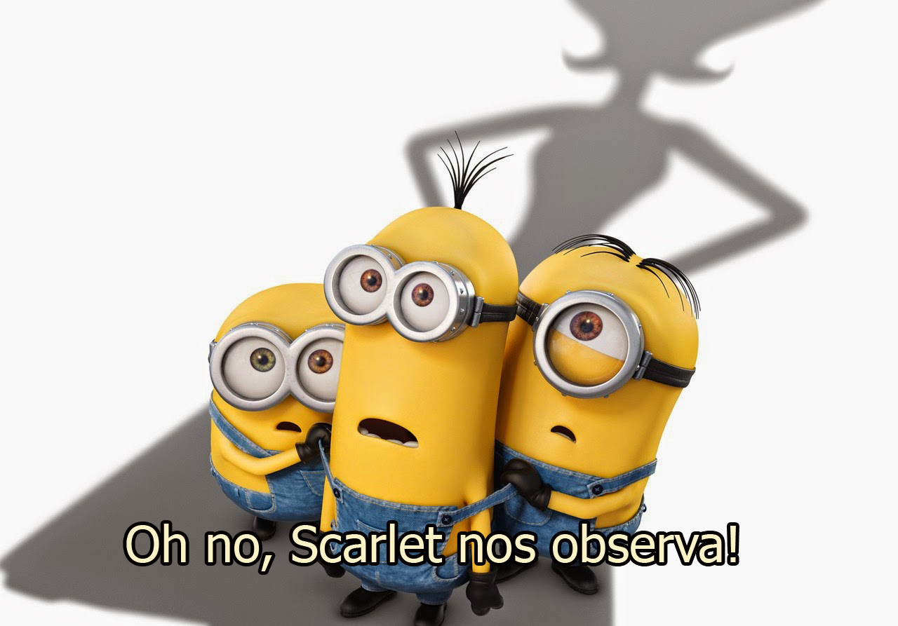

**“PICTURES”**

**Instrucciones para el investigador:** La imagen que se presenta a continuación sirve de base para que los estudiantes puedan describirla o narrar los eventos que en allí acontecen. Haga que cada uno de ellos la observe durante 30 segundos. Luego responderán las preguntas que usted les haga (Éstas se encuentran en el cuadro de abajo).

**Instrucciones para el estudiante**: Observe la imagen durante 30 segundos, luego responda las preguntas que su entrevistador le formule.

**Preguntas:**

**1. Investigador**: De una respuesta larga a esta pregunta:

“Is this movie subtitled in french?”

**Posible respuesta**: “No, it’s not. That movie is subtitled in Spanish”.

**2. Investigador**: Proporcione la información que usted considere importante:

“How do you think this movie is made?”

**Posible respuesta:** “I think that movie is made with computer programs”.

**3. Investigador:** **Cambie esta oración de Voz Activa a Voz Pasiva:**

“Oh no, Scarlet observes us!”

**Posible respuesta:** “Oh no, we are observed by Scarlet!”

**Ejercicio adaptado de la publicación de la Universidad de Carabobo: “Testing skills and Components” de la Profesora Edith Malagarriga González. Contenido creado por Cordero J, Sánchez A. (2015)**

|  |  |  |  |  |  |  |
| --- | --- | --- | --- | --- | --- | --- |
| Tabla 22: Criterios de evaluación para la sesión Nº 2 | | | | | | |
| ESTUDIANTE: ___________________________________________  FECHA: __________________________________________________  GRADO:_____________________________________________ | | | | PUNTOS OBTENIDOS: ________________  SCORE: 20 Puntos.  PORCENTAJE: 100% | | |
| NIVELES | 5 PUNTOS:  **EXCELENTE** | 4 PUNTOS:  **BIEN** | 3 PUNTOS:  **REGULAR** | 2 PUNTOS:  **NECESITA MEJORAR** | 1 PUNTO:  **DEFICIENTE** | TOTAL: |
| CRITERIOS DE EVALUACIÓN |
| COMUNICACIÓN |  |  |  |  |  |  |
| VOCABULARIO |  |  |  |  |  |  |
| INFORMACIÓN |  |  |  |  |  |  |
| GRAMÁTICA |  |  |  |  |  |  |
|  | | | | | |  |
| **Explicación de los Criterios:**  **Comunicación:** ¿Las ideas expuestas son efectivas, comprendidas y relacionadas con la actividad asignada?  **Vocabulario**: ¿Relaciona el lenguaje usado con el tópico?  **Información:** ¿Describe una situación real comunicando mensajes relevantes?  **Gramática:** ¿Emplea las estructuras correctas para formar oraciones según el tiempo verbal? | | | | | | |

**3ra. Sesión:**

Sección “A” (Grupo Control)

Fecha: Lunes 29 de Junio de 2015. Hora: 12:00 M – 01:30 PM

Sección “B” (Grupo Experimental):

Fecha: Jueves 02 de Julio de 2015. Hora: 12:00 M – 01:30 PM

Duración: 2 horas académicas.

**Inicio:**

Luego de anotar la fecha en la pizarra y pasar la asistencia, los investigadores activan el conocimiento previo de los estudiantes acerca del tema de la Voz Pasiva en Pasado Simple o “Simple Past Passive”. Esto se hace iniciando una conversación sobre los programas de televisión que ellos vieron durante la semana. Se presenta el vocabulario con una lista de palabras o “Words-2-know” cuyo significado se discute mediante definiciones en inglés. Luego de presentar el vocabulario, se divide la clase en grupos y se habla acerca de la frecuencia con que aparecen estos programas televisivos en los canales de televisión abierta de su país. Se toma nota de la manera en que los sujetos de la investigación entonan las frases y producen los sonidos. Se hacen las correcciones necesarias y se les explica que el tema analizado es un preámbulo para el contenido de la clase.

**Desarrollo:** Se muestra un póster que contiene la explicación gráfica del “Simple Past Passive”:

Simple Past Passive.

|  |  |  |  |
| --- | --- | --- | --- |
| **Type of sentence** | **Subject** | **Verb** | **Object** |
| Active sentence: | **Peter** | **built** | **a house.** |
|  | | | |
| Passive sentence: | **A house** | **was** **built** | **by Peter.** |

Se explica que la conjugación en pasado del verbo “To Be” más usada en estas oraciones es “Were” y no “Was”. Los estudiantes deben repetir en forma individual y coral las expresiones de ejemplo y deben practicar copiando y leyendo en voz alta una lista que se les reparte y que contiene verbos en tiempo Pasado Simple.

Seguidamente se comparan las formas de Voz Pasiva: “Simple Present Passive” y “Simple Past Passive” para establecer sus similitudes y diferencias. Se designan varios integrantes de la clase para que realicen ejercicios en la pizarra y luego se hace una pequeña discusión sobre cada oración para así comprobar su dominio del tema.

**Cierre:**

Para finalizar, se procede a retirar las listas de verbos que aún conservan los estudiantes. Se realiza una actividad grupal o competencia, dividiendo la clase en equipos, a cada uno de estos se le pregunta acerca de la conjugación correspondiente al Pasado Simple de dichos verbos. Se espera que ellos respondan el mayor número de conjugaciones posibles y gana el equipo que acumule la mayor cantidad de puntos.

Por último se aplica el tercer instrumento de evaluación correspondiente a la medición de las competencias orales, se realiza la corrección y la retroalimentación con el grupo experimental. Se aclaran posibles dudas y se realiza la despedida.

**INSTRUMENTO DE EVALUACIÓN CORRESPONDIENTE A LA SESIÓN Nº 3:**

**“*READING* *ALOUD*”**

**Instrucciones para el investigador:** Presente el siguiente texto a cada estudiante y pídale que lo lea mentalmente durante un minuto. Luego éste debe leerlo en voz alta. Preste atención a los indicadores a evaluar que aparecen en la segunda tabla y tome nota para determinar su desempeño. Recuerde que en este caso, aunque se esté empleando la estrategia del “*Reading*”, se están evaluando las competencias de producción oral.

**Instrucciones para el estudiante**: Lea en voz alta el siguiente texto. Hágalo en forma clara y sin repetir ninguna parte del mismo.

Texto:

**THE HIDDEN CITY**

When I arrived, I didn’t believe what my eyes saw. It was a unique spectacle! The pyramids were built two thousand years ago but they looked really new. It was the first time I saw a pyramid so I caught my camera in order to take a Picture, but the transport was suddenly stopped by the driver... A man inside the bus was very angry, he was saying some things that I didn’t understood. I supposed he was speaking Spanish. Our guide asked us to be quiet. We were told that that guy was taken here by another travel agency and maybe he was arguing for some personal issue. But I was not aware of the situation: I was surprised when that guy took a gun and…

**Ejercicio adaptado de la publicación de la Universidad de Carabobo: “Testing skills and Components” de la Profesora Edith Malagarriga González. Texto creado por Sánchez A. (2015)**

**Posible resultado**: La manera en que el texto sea leído depende de las competencias orales que haya desarrollado cada estudiante.

|  |  |  |  |  |  |  |
| --- | --- | --- | --- | --- | --- | --- |
| Tabla 23: Criterios de evaluación para la sesión Nº 3 | | | | | | |
| ESTUDIANTE: ___________________________________________  FECHA: __________________________________________________  GRADO:__________________________________________________ | | | | PUNTOS OBTENIDOS: ________________  SCORE: 20 Puntos.  PORCENTAJE: 100% | | |
| NIVELES | 5 PUNTOS:  **EXCELENTE** | 4 PUNTOS:  **BIEN** | 3 PUNTOS:  **REGULAR** | 2 PUNTOS:  **NECESITA MEJORAR** | 1 PUNTO:  **DEFICIENTE** | TOTAL: |
| CRITERIOS DE EVALUACIÓN |
| FLUIDEZ |  |  |  |  |  |  |
| ENTONACIÓN |  |  |  |  |  |  |
| PRONUNCIACIÓN |  |  |  |  |  |  |
| LENGUA MATERNA |  |  |  |  |  |  |
|  | | | | | |  |
| **Explicación de los Criterios:**  **Fluidez:** ¿Articula los sonidos en forma corrida y sin hacer pausas innecesarias?  **Entonación**: ¿El tono al hablar sube, baja y se mantiene de acuerdo con las ideas que está comunicando?  **Pronunciación:** ¿Articula los sonidos correctamente?  **Lengua materna**: ¿Es influenciado por su primer idioma al momento de hablar en inglés? | | | | | | |

**4ta. Sesión:**

Sección “A”: Fecha: Martes 30 de Junio de 2015. Hora: 12:00 m – 12:45 pm

Sección “B”: Fecha: Viernes 03 de Julio de 2015. Hora: 12:00 m – 12:45 pm

Duración: 1 hora académica.

**Inicio:** Para iniciar la clase se escribe la fecha en la pizarra, se saluda y se pasa la asistencia. Luego, se activa el conocimiento de los estudiantes mediante una serie de preguntas referidas a la gramática estudiada en la clase anterior. Seguidamente se le pide a los sujetos de estudio que describan sus programas de televisión favoritos pero esta vez lo hacen utilizando estructuras sencillas en “Simple Past Passive”. Los programas son divididos en tipos diferentes como novelas, cocina, “Reality shows”, deportes, animados, documentales y noticias, entre otros. Cinco voluntarios pasan a la pizarra y escriben una oración cada uno relacionada con su “Show” favorito, utilizando la Voz Pasiva en Pasado Simple. Así mismo, se le participa a los estudiantes que el propósito de esta sesión es continuar con la explicación y práctica del “Simple Past Passive”.

**Desarrollo:** Se divide la clase en cuatro grupos, cada uno de ellos recibe una fotocopia que contiene un texto titulado: “Records and Fantastic Facts from the World of TV”, allí aparecen cuatro temas cortos, para ser leídos uno por cada grupo: “Most popular TV shows”, “Most watched TV broadcast”, “Most successful cartoon” y “Longest running TV show” El propósito de esta lectura es identificar aquellas oraciones que estén escritas en “Simple Past Passive”, los estudiantes deben encontrarlas y subrayarlas. Luego, un representante de cada grupo pasa al frente y lee en voz alta su texto y pregunta a todos los presentes dónde están las estructuras que se buscan. Si sus compañeros las identifican correctamente, se les hace saber, en caso contrario se les explica dónde están dichas oraciones. De esta manera, la actividad es corregida con la participación de todos los integrantes de la clase.

**Cierre:**

Para concluir la sesión, los estudiantes reciben una hoja de actividades con un texto corto referido a la historia de la Estatua de la Libertad. Allí pondrán a prueba su conocimiento acerca de la Voz Pasiva con los tiempos verbales estudiados, ya que deben escribir en los espacios en blanco si la oración está en “Simple Present Passive” o “Simple Past Passive” según sea el caso.

Finalmente se corrigen los ejercicios, se aplica el cuarto instrumento de evaluación que determina las competencias orales de los sujetos de estudio. Se realiza la corrección y retroalimentación solo en el caso del grupo experimental y se despiden los investigadores hasta la próxima sesión.

**INSTRUMENTO DE EVALUACIÓN CORRESPONDIENTE A LA SESIÓN Nº 4:**

**“EXPLANATION”**

**Instrucciones para el investigador:** Pregúntele a cada estudiante cuál es su **programa de televisión favorito**. Pídale que piense durante un minuto acerca del tema, luego indíquele que hable en inglés durante otro minuto acerca del mismo. Éste debe utilizar al menos dos oraciones en “Simple Past Passive”

**Instrucciones para el estudiante**: El entrevistador le preguntará cuál es su **programa de televisión favorito.** Usted tiene 1 minuto para pensar acerca de este tema y luego otro minuto para hablar en inglés acerca del mismo. Es libre de dar su opinión y utilizar sus propias palabras pero debe emplear al menos dos oraciones en “Simple Past Passive”

**Ejercicio adaptado de la publicación de la Universidad de Carabobo: “Testing skills and Components” de la Profesora Edith Malagarriga González. Contenido creado por Cordero J, Sánchez A. (2015)**

**Posible respuesta:**

La explicación dependerá de las destrezas de producción oral que haya desarrollado cada estudiante. Es importante que el investigador le recuerde al sujeto de estudio, antes de que éste comience a responder, que debe utilizar las estructuras gramaticales solicitadas.

|  |  |  |  |  |  |  |
| --- | --- | --- | --- | --- | --- | --- |
| Tabla 24: Criterios de evaluación para la sesión Nº 4 | | | | | | |
| ESTUDIANTE: ___________________________________________  FECHA: __________________________________________________  GRADO:__________________________________________________ | | | | PUNTOS OBTENIDOS: ________________  SCORE: 20 Puntos.  PORCENTAJE: 100% | | |
| NIVELES | 5 PUNTOS:  **EXCELENTE** | 4 PUNTOS:  **BIEN** | 3 PUNTOS:  **REGULAR** | 2 PUNTOS:  **NECESITA MEJORAR** | 1 PUNTO:  **DEFICIENTE** | TOTAL: |
| CRITERIOS DE EVALUACIÓN |
| INFORMACIÓN |  |  |  |  |  |  |
| COMUNICACIÓN |  |  |  |  |  |  |
| DISCURSO |  |  |  |  |  |  |
| COHERENCIA |  |  |  |  |  |  |
|  | | | | | |  |
| **Explicación de los Criterios:**  **Información**: ¿Describe una situación real comunicando mensajes relevantes?  **Comunicación:** ¿Las ideas expuestas son efectivas, comprendidas y relacionadas con la actividad asignada?  **Discurso:** ¿Emplea estructuras de comunicación complejas y que van más allá de lo estudiado en la clase?  **Coherencia:** ¿Las ideas comunicadas son lógicas y comprensibles? | | | | | | |

**5ta. Sesión:**

Sección “A” (Grupo Control)

Fecha: Lunes 06 de Julio de 2015. Hora: 12:00 M – 01:30 PM

Sección “B” (Grupo Experimental):

Fecha: Jueves 09 de Julio de 2015. Hora: 12:00 M – 01:30 PM

Duración: 2 horas académicas.

**Inicio:**

Se pasa asistencia y se escribe la fecha en la pizarra. A los estudiantes se les hace una serie de preguntas para explorar el conocimiento que tienen acerca de la conjugación de los verbos en inglés en Participio Pasado o “Past Participle” (P.P.) Se repasa la lista de verbos utilizada en clases anteriores haciendo énfasis en el P.P. Se explica el tiempo verbal Presente Perfecto o “Present Perfect” en inglés y se le menciona a los sujetos de estudio que esta será la forma a utilizar desde ese momento en las oraciones de Voz Pasiva.

**Desarrollo:**

Se muestra un poster con la explicación de la Voz Pasiva en Presente Perfecto o “Present Perfect Passive”. Los estudiantes observan el gráfico y toman nota.

Present Perfect

|  |  |  |  |
| --- | --- | --- | --- |
| **Type of sentence** | **Subject** | **Verb** | **Object** |
| Active sentence: | **Peter** | **has built** | **a house.** |
|  | | | |
| Passive sentence: | **A house** | **has been** **built** | **by Peter.** |

Se establecen las diferencias con la voz pasiva en los otros tiempos verbales estudiados hasta ese momento y se aclaran las dudas.

Tabla 25: Resumen de casos de la voz pasiva

|  |  |  |  |  |
| --- | --- | --- | --- | --- |
| **Tense** | | **Subject** | **Verb** | **Object** |
| **Simple Present** | Active: | Rita | writes | a letter. |
| Passive: | A letter | is written | by Rita. |
| **Simple Past** | Active: | Rita | wrote | a letter. |
| Passive: | A letter | was written | by Rita. |
| **Present Perfect** | Active: | Rita | has written | a letter. |
| Passive: | A letter | has been written | by Rita. |

Se entrega una hoja con ejercicios donde los estudiantes hacen el cambio correspondiente de “simple Present Passive” a “Present Perfect Passive”. Ellos también practican con la forma “Been” del verbo “To Be” y su uso dentro de las oraciones. Se corrigen los ejercicios y se le pide a los sujetos de estudio que escriban en sus cuadernos al menos 5 ejemplos más de oraciones que cumplan con esta estructura gramatical. En caso de que tengan alguna dificultad con esta actividad se les asignará nuevamente como tarea.

**Cierre:** Para concluir con la sesión, se les entrega a los estudiantes una nueva lista de verbos, cuya conjugación del Participio Pasado se encuentra en blanco. Los estudiantes deben observar si cada verbo es regular o irregular y llenar los espacios correspondientes. A continuación se toman 5 estudiantes al azar para que pasen a la pizarra y escriban la conjugación completa de los verbos que ellos escojan. Los demás miembros de la clase corrigen las respuestas. Por último se aplica el quinto instrumento de evaluación correspondiente a la medición de las competencias orales, se realiza la retroalimentación solo al grupo experimental y se despide al grupo hasta la próxima clase.

**INSTRUMENTO DE EVALUACIÓN CORRESPONDIENTE A LA SESIÓN Nº 5:**

**“GUIDED ROLE PLAY”**

**Instrucciones para el investigador:** En la implementación de este **“Role Play”** se tomaran parejas de estudiantes y se le pedirá que asuman el rol de 2 personajes de acuerdo a uno de los tópicos que se encuentran debajo. Tendrán 5 minutos para preparar su diálogo, en él serán capaces de iniciar y mantener una conversación corta en inglés (de otros 3 minutos de duración) empleando el vocabulario estudiado en clase. Cada estudiante debe usar al menos una expresión en “Present Perfect Passive” en sus intervenciones.

**Instrucciones para el estudiante**: Con su compañero (a) escojan una de las situaciones o tópicos que aparecen debajo. Se les dará 5 minutos para preparar un diálogo corto o **“Role Play”** en inglés en el que utilizarán el vocabulario estudiado en la clase. Cada uno debe incluir en el mismo, al menos una expresión en “Present Perfect Passive”. Luego deben dramatizarlo durante 3 minutos.

**Tópicos. (Escoja solo una):**

1. En la entrada del cine.
2. En la sala de su casa viendo su programa de televisión favorito.
3. En un centro comercial.
4. En la playa con sus amigos.

**Ejercicio adaptado de la publicación de la Universidad de Carabobo: “Testing skills and Components” de la Profesora Edith Malagarriga González. Contenido creado por Cordero J, Sánchez A. (2015)**

**Posible resultado**: La manera en que el “Role Play” sea interpretado depende de las competencias orales que hayan desarrollado los estudiantes.

|  |  |  |  |  |  |  |
| --- | --- | --- | --- | --- | --- | --- |
| Tabla 26: Criterios de evaluación para la sesión Nº 5 | | | | | | |
| ESTUDIANTE: ___________________________________________  FECHA: __________________________________________________  GRADO:__________________________________________________ | | | | PUNTOS OBTENIDOS: ________________  SCORE: 20 Puntos.  PORCENTAJE: 100% | | |
| NIVELES | 5 PUNTOS:  **EXCELENTE** | 4 PUNTOS:  **BIEN** | 3 PUNTOS:  **REGULAR** | 2 PUNTOS:  **NECESITA MEJORAR** | 1 PUNTO:  **DEFICIENTE** | TOTAL: |
| CRITERIOS DE EVALUACIÓN |
| INFORMACIÓN |  |  |  |  |  |  |
| VOCABULARIO |  |  |  |  |  |  |
| DISCURSO |  |  |  |  |  |  |
| COHERENCIA |  |  |  |  |  |  |
|  | | | | | |  |
| **Explicación de los Criterios:**  **Información:** ¿Describe una situación real comunicando mensajes relevantes?  **Vocabulario:** ¿Relaciona el lenguaje usado con el tópico?  **Discurso:** ¿Emplea estructuras de comunicación complejas y que van más allá de lo estudiado en la clase?  **Coherencia**: ¿Las ideas comunicadas son lógicas y comprensibles? | | | | | | |

**6ta. Sesión:**

Sección “A”: Fecha: Martes 07 de Julio de 2015. Hora: 12:00 m – 12:45 pm

Sección “B”: Fecha: Viernes 10 de Julio de 2015. Hora: 12:00 m – 12:45 pm

Duración: 1 hora académica.

**Inicio:** En esta sexta y última sesión de la Fase Pedagógica se les da la bienvenida a los estudiantes, se anota la fecha en la pizarra y se pasa la asistencia. Se comienza la discusión de la clase recordando el contenido anterior. Se pide a 5 voluntarios que hablen de manera libre sobre lo que recuerdan de esa clase. Se les da la oportunidad a 5 estudiantes más que mencionen algún acontecimiento que han presenciado en los últimos días o hablen de algo que hayan hecho durante la semana. Si tienen dificultad para comunicar toda la idea en inglés lo pueden hacer en español mientras que los investigadores traducen haciendo énfasis en aquellas frases que reflejen el contenido de la sesión. Se copia en la pizarra una lista de vocabulario llamada “Words-2-know” la cual se usa durante el resto de la clase.

**Desarrollo:** Se les muestra a los estudiantes un “Splash” o lluvia de palabras escritas en la pizarra donde aparecen diferentes autores y libros famosos. Los estudiantes relacionan cada autor con su libro, escribiéndolos uno al lado del otro. Se comparan las situaciones reales que ellos contaron en la actividad de inicio con las que, a manera general, describen esos libros o novelas. Los investigadores realizan preguntas y dicen frases que hacen referencia a la Voz Pasiva en Presente Perfecto. A continuación se les pregunta a los estudiantes si reconocieron esas estructuras en la explicación. Seguidamente se lee un texto corto titulado “About a Boy” el cual es parte de una novela que fue adaptada como película. Al finalizar la lectura se entrega un ejercicio donde ellos deben recordar la lectura y llenar unos espacios en blanco con estructuras en “Past Perfect Passive” si los estudiantes tienen alguna dificultad durante la realización del ejercicio, los investigadores los ayudan traduciendo partes del texto o guiándolos en la formación de las estructuras gramaticales.

**Cierre:**  Para concluir, se les entrega a los estudiantes un texto de tres párrafos cortos titulado “The Average Size of Households” allí ellos, una vez más, reconocen las estructuras del “Present Perfect Passive” y las subrayan. De esta manera se refuerza el conocimiento que han adquirido hasta ese momento. Finalmente, se corrigen los ejercicios, se hace una retroalimentación con el grupo experimental y se despiden los investigadores hasta la próxima sesión de clases donde se les aplicará la prueba final.

**INSTRUMENTO DE EVALUACIÓN CORRESPONDIENTE A LA SESIÓN Nº 6:**

**“THE SHORT TALK”**

**Instrucciones para el investigador:** Pídale a los estudiantes que preparen en forma individual 5 minutos, una composición que luego leerán durante un minuto frente a sus compañeros. Solo se les dará el tema el cual es:

**“Las películas más exitosas de la última década”**.

Ellos son libres de desarrollarlo como prefieran, siempre y cuando se incluya en su mini discurso, al menos una oración en “Simple Past Passive” y otra en “Present Perfect Passive”. Recuerde que en este caso, aunque se esté empleando la estrategia de la composición, se están evaluando las competencias de producción oral.

**Instrucciones para el estudiante**: Usted tendrá 5 minutos para preparar una composición corta acerca del siguiente tema:

**“Las películas más exitosas de la última década”**

Debe incluir en ella al menos una oración en “Simple Past Passive” y otra en “Present Perfect Passive”. Luego de escribir su composición tendrá un minuto exacto para leerla en voz alta en frente de sus compañeros**.**

**Ejercicio adaptado de la publicación de la Universidad de Carabobo: “Testing skills and Components” de la Profesora Edith Malagarriga González. Contenido creado por Cordero J, Sánchez A. (2015)**

**Posible resultado**: La manera en que el texto sea leído depende de las competencias orales que haya desarrollado cada estudiante.

|  |  |  |  |  |  |  |
| --- | --- | --- | --- | --- | --- | --- |
| Tabla 27: Criterios de evaluación para la sesión Nº 6 | | | | | | |
| ESTUDIANTE: ___________________________________________  FECHA: __________________________________________________  GRADO:__________________________________________________ | | | | PUNTOS OBTENIDOS: ________________  SCORE: 20 Puntos.  PORCENTAJE: 100% | | |
| NIVELES | 5 PUNTOS:  **EXCELENTE** | 4 PUNTOS:  **BIEN** | 3 PUNTOS:  **REGULAR** | 2 PUNTOS:  **NECESITA MEJORAR** | 1 PUNTO:  **DEFICIENTE** | TOTAL: |
| CRITERIOS DE EVALUACIÓN |
| DISCURSO |  |  |  |  |  |  |
| COHERENCIA |  |  |  |  |  |  |
| ENTONACIÓN |  |  |  |  |  |  |
| FLUIDEZ |  |  |  |  |  |  |
|  | | | | | |  |
| **Explicación de los Criterios:**  **Discurso:** ¿Emplea estructuras de comunicación complejas y que van más allá de lo estudiado en la clase?  **Coherencia**: ¿Las ideas comunicadas son lógicas y comprensibles?  **Entonación:** ¿El tono al hablar sube, baja y se mantiene de acuerdo con las ideas que está comunicando?  **Fluidez:** ¿Articula los sonidos en forma corrida y sin hacer pausas innecesarias? | | | | | | |

**Resumen de los Criterios utilizados en los instrumentos de evaluación:**

**Pronunciación:** ¿Articula los sonidos correctamente?

**Sintaxis**: ¿Estructura correctamente las diferentes partes de la oración?

**Información:** ¿Describe una situación real comunicando mensajes relevantes?

**Vocabulario:** ¿Relaciona el lenguaje usado con el tópico?

**Comunicación:** ¿Las ideas expuestas son efectivas, comprendidas y relacionadas con la actividad asignada?

**Entonación:** ¿El tono al hablar sube, baja y se mantiene de acuerdo con las ideas que está comunicando?

**Fluidez:** ¿Articula los sonidos en forma corrida y sin hacer pausas innecesarias?

**Gramática:** ¿Emplea las estructuras correctas para formar oraciones según el tiempo verbal?

**Discurso:** ¿Emplea estructuras de comunicación complejas y que van más allá de lo estudiado en la clase?

**Coherencia:** ¿Las ideas comunicadas son lógicas y comprensibles?

**Lengua materna:** ¿Es influenciado por su primer idioma al momento de hablar en inglés?

## Anexo 11. Post – Test.

A continuación se muestra el contenido del instrumento con instrucciones en español. Se hace de esta manera considerando el nivel de inglés que aún dominan los sujetos de estudio, también para que estos puedan concentrarse sólo en las estructuras que se les pide resolver. La hoja incluye las posibles respuestas como guía para el investigador, sin embargo, las copias que reciben los estudiantes solo contienen las instrucciones que a ellos les sean útiles para completar la prueba:

**Fecha:** ____________ **Escuela Técnica “Simón Bolívar” Año:** ______  **Sección:** _____

**Nombre del estudiante**: _______________________________________________

**Post- Test. “Voz Pasiva en Inglés”.**

**Parte I “Pictures”**

**Instrucciones para el investigador:** La imagen que se presenta a continuación sirve de base para que los estudiantes puedan describirla o narrar los eventos que en allí acontecen. Haga que cada uno de ellos la observe durante 30 segundos. Luego responderán las tres preguntas que usted les haga (Éstas se muestran luego de la foto).

**Instrucciones para el estudiante**: Observe la imagen durante 30 segundos, luego responda las preguntas que su entrevistador le formule.

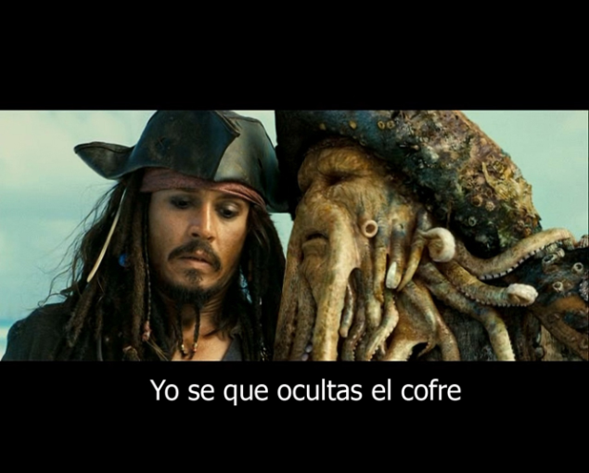

**Ejercicio adaptado de la publicación de la Universidad de Carabobo: “Testing skills and Components” de la Profesora Edith Malagarriga González.**

**Preguntas:**

**1. Investigador:** De una respuesta larga a esta pregunta:

“Is this movie subtitled in German?”

**Posible respuesta:** “No, it’s not. That movie is subtitled in Spanish”.

**2. Investigador:** Proporcione la información que usted considere importante:

“Where is Jack Sparrow caught?”

**Posible respuesta:** “I think He is caught in a ship”.

(Answers can vary, but the Passive Voice form ought to be in Present Tense)

**3. Investigador:** Cambie esta oración de Voz Activa a Voz Pasiva:

“I know that you hide the trunk”

**Posible respuesta:** “I know that the trunk is hidden by you”.

**Parte II “Directed Responses”**

**Instrucciones para el investigador:** Presente a los estudiantes los siguientes comandos relacionados con el “Simple Past Passive”. Guíe a cada uno para que tengan la oportunidad de responder correctamente.

**Instrucciones para el estudiante**: Escuche atentamente a su entrevistador y responda en inglés siguiendo sus instrucciones.

1. **Investigador**: Repita esta oración tal como la escuche:

“The Character was played by Johnny Depp”.

**Posible respuesta:** “The Character was played by Johnny Depp”. (Repetición)

1. **Investigador:** En la siguiente oración, cambie el verbo “To be” a su forma correspondiente:

“Tell me that you **were** invited to the movies by **your** friends”.

**Posible respuesta:** “I **was** invited to the movies by **my** friends

1. **Investigador:** Cambie la oración de Voz Activa a Voz pasiva:

**“**Jack hid Davy's heart in the trunk”

**Posible respuesta:** “Davy's heart was hidden by Jack in the trunk”.

**Parte III “*Reading* Aloud”**

**Instrucciones para el investigador:** Entregue el siguiente texto al estudiante. Pídale que lo lea mentalmente durante un minuto, luego debe leerlo en voz alta. Preste atención a los indicadores a evaluar y tome nota para determinar su desempeño. Recuerde que en este caso, aunque se emplee la estrategia de “*Reading*”, se están evaluando las competencias de producción oral.

**Instrucciones para el estudiante**: Lea en voz alta el siguiente texto. Hágalo en forma clara y sin repetir ninguna parte del mismo:

**The World of TV Series**

Everyone enjoys being entertained, thrilled or scared. Reality, crime and teen drama have been used by TV networks to take out people from the banalities of everyday life. We enjoy seeing life through another person’s eyes. A strong sense of action has been taken by the shows on the screen. Drama series lead people to a situation what have been called by the Greeks: “Catharsis”, or a cleansing of emotions. But not all TV is good TV. Controversy has been sparked by TV producers who love to set PR (Public Relations) including good PR, even bad PR. The number of websites and blogs connected to these series vouch for this. While teens from English speaking countries have a lot in common, other young people also have been influenced by every kind of TV shows around the world. TV also have immense buying power, this is something that the advertisers who sponsor the series are quite aware of. TV shows are undeniably a valuable tool for influencing value systems and behavior, the question is: What kind of a society do we want to live in both now and in the future?

**Ejercicio adaptado de la publicación de la Universidad de Carabobo: “Testing skills and Components” de la Profesora Edith Malagarriga González. Contenido tomado de: http://ndla.no/en/node/77012**

**Posible resultado**: La manera en que el texto sea leído depende de las competencias orales que haya desarrollado cada estudiante.

**Parte IV “Explanation”**

**Instrucciones para el investigador:** Pregúntele a cada estudiante cuál es “**Your favorite movie this year”** Pídale que piense durante un minuto acerca del tema, luego indíquele que hable en inglés durante otro minuto acerca del mismo. Éste debe utilizar al menos dos oraciones con cualquiera de las siguientes estructuras de la Voz Pasiva: Presente Simple, Pasado Simple y Presente Perfecto.

**Instrucciones para el estudiante:** El entrevistador le preguntará cuál es “**Your favorite movie this year”** Usted tiene 1 minuto para pensar acerca de este tema y luego otro minuto para hablar en inglés acerca del mismo. Es libre de dar su opinión y utilizar sus propias palabras pero debe emplear al menos dos oraciones con cualquiera de las siguientes estructuras de la Voz Pasiva: Presente Simple, Pasado Simple y Presente Perfecto.

**Ejercicio adaptado de la publicación de la Universidad de Carabobo: “Testing skills and Components” de la Profesora Edith Malagarriga González. Contenido creado por Cordero J, Sánchez A. (2015)**

**Criterios a utilizar en el Post – Test y ponderación por cada ítem:**

|  |  |  |  |  |  |  |
| --- | --- | --- | --- | --- | --- | --- |
| Tabla 28: Post – Test. Criterios de evaluación para el ítem Nº 1 | | | | | | |
| ESTUDIANTE: ___________________________________________  FECHA: __________________________________________________  GRADO:___________________________________________ | | | | PUNTOS OBTENIDOS: ________________  SCORE: 5 PUNTOS DE 20  PORCENTAJE: 5% | | |
| NIVELES | 1 PUNTO:  **EXCELENTE** | 0,75 PUNTOS **BIEN** | 0,5 PUNTOS **REGULAR** | 0,25 PUNTOS:  **NECESITA MEJORAR** | 0 PUNTOS:  **DEFICIENTE** | TOTAL: |
| CRITERIOS DE EVALUACIÓN |
| COMUNICACIÓN |  |  |  |  |  |  |
| VOCABULARIO |  |  |  |  |  |  |
| INFORMACIÓN |  |  |  |  |  |  |
| GRAMÁTICA |  |  |  |  |  |  |
| COHERENCIA |  |  |  |  |  |  |
|  | | | | | |  |
| **Explicación de los Criterios:**  **Comunicación:** ¿Las ideas expuestas son efectivas, comprendidas y relacionadas con la actividad asignada?  **Vocabulario**: ¿Relaciona el lenguaje usado con el tópico?  **Información:** ¿Describe una situación real comunicando mensajes relevantes?  **Gramática:** ¿Emplea las estructuras correctas para formar oraciones según el tiempo verbal?  **Coherencia:** ¿Las ideas comunicadas son lógicas y comprensibles? | | | | | | |

|  |  |  |  |  |  |  |
| --- | --- | --- | --- | --- | --- | --- |
| Tabla 29: Post – Test. Criterios de evaluación para el ítem Nº 2 | | | | | | |
| ESTUDIANTE: ___________________________________________  FECHA: __________________________________________________  GRADO:__________________________________________________ | | | | PUNTOS OBTENIDOS: ________________  SCORE: 5 PUNTOS DE 20  PORCENTAJE: 5% | | |
| NIVELES | 1 PUNTO:  **EXCELENTE** | 0,75 PUNTOS **BIEN** | 0,5 PUNTOS **REGULAR** | 0,25 PUNTOS:  **NECESITA MEJORAR** | 0 PUNTOS:  **DEFICIENTE** | TOTAL: |
| CRITERIOS DE EVALUACIÓN |
| GRAMÁTICA |  |  |  |  |  |  |
| PRONUNCIACIÓN |  |  |  |  |  |  |
| SINTAXIS |  |  |  |  |  |  |
| COMUNICACIÓN |  |  |  |  |  |  |
| ENTONACIÓN |  |  |  |  |  |  |
|  | | | | | |  |
| **Explicación de los Criterios:**  **Gramática:** ¿Emplea las estructuras correctas para formar oraciones según el tiempo verbal?  **Pronunciación**: ¿Articula los sonidos correctamente?  **Sintaxis:** ¿Estructura correctamente las diferentes partes de la oración?  **Comunicación**: ¿Las ideas expuestas son efectivas, comprendidas y relacionadas con la actividad asignada?  **Entonación:** ¿El tono al hablar sube, baja y se mantiene de acuerdo con las ideas que está comunicando? | | | | | | |

|  |  |  |  |  |  |  |
| --- | --- | --- | --- | --- | --- | --- |
| Tabla 30: Post – Test. Criterios de evaluación para el ítem Nº 3 | | | | | | |
| ESTUDIANTE: ___________________________________________  FECHA: __________________________________________________  GRADO:__________________________________________________ | | | | PUNTOS OBTENIDOS: ________________  SCORE: 5 PUNTOS DE 20  PORCENTAJE: 5% | | |
| NIVELES | 1 PUNTO:  **EXCELENTE** | 0,75 PUNTOS **BIEN** | 0,5 PUNTOS **REGULAR** | 0,25 PUNTOS:  **NECESITA MEJORAR** | 0 PUNTOS:  **DEFICIENTE** | TOTAL: |
| CRITERIOS DE EVALUACIÓN |
| FLUIDEZ |  |  |  |  |  |  |
| ENTONACIÓN |  |  |  |  |  |  |
| PRONUNCIACIÓN |  |  |  |  |  |  |
| COMUNICACIÓN |  |  |  |  |  |  |
| LENGUA MATERNA |  |  |  |  |  |  |
|  | | | | | |  |
| **Explicación de los Criterios:**  **Fluidez:** ¿Articula los sonidos en forma corrida y sin hacer pausas innecesarias?  **Entonación**: ¿El tono al hablar sube, baja y se mantiene de acuerdo con las ideas que está comunicando?  **Pronunciación:** ¿Articula los sonidos correctamente?  **Comunicación:** ¿Las ideas expuestas son efectivas, comprendidas y relacionadas con la actividad asignada?  **Lengua materna**: ¿Es influenciado por su primer idioma al momento de hablar en inglés? | | | | | | |

|  |  |  |  |  |  |  |
| --- | --- | --- | --- | --- | --- | --- |
| Tabla 31: Post – Test. Criterios de evaluación para el ítem Nº 4 | | | | | | |
| ESTUDIANTE: ___________________________________________  FECHA: __________________________________________________  GRADO:__________________________________________________ | | | | PUNTOS OBTENIDOS: ________________  SCORE: 5 PUNTOS DE 20  PORCENTAJE: 5% | | |
| NIVELES | 1 PUNTO:  **EXCELENTE** | 0,75 PUNTOS **BIEN** | 0,5 PUNTOS **REGULAR** | 0,25 PUNTOS:  **NECESITA MEJORAR** | 0 PUNTOS:  **DEFICIENTE** | TOTAL: |
| CRITERIOS DE EVALUACIÓN |
| INFORMACIÓN |  |  |  |  |  |  |
| COMUNICACIÓN |  |  |  |  |  |  |
| DISCURSO |  |  |  |  |  |  |
| COHERENCIA |  |  |  |  |  |  |
| VOCABULARIO |  |  |  |  |  |  |
|  | | | | | |  |
| **Explicación de los Criterios:**  **Información**: ¿Describe una situación real comunicando mensajes relevantes?  **Comunicación:** ¿Las ideas expuestas son efectivas, comprendidas y relacionadas con la actividad asignada?  **Discurso:** ¿Emplea estructuras de comunicación complejas y que van más allá de lo estudiado en la clase?  **Coherencia:** ¿Las ideas comunicadas son lógicas y comprensibles?  **Vocabulario**: ¿Relaciona el lenguaje usado con el tópico? | | | | | | |

Tabla 32: Sumatoria de las calificaciones parciales del Post - Test

|  |  |  |
| --- | --- | --- |
| **CALIFICACION DEFINITIVA EN EL POST- TEST:** | | |
| ESTUDIANTE: ___________________________________  FECHA: _________________________________________  GRADO:_________________________________________ | | PUNTOS OBTENIDOS: __________  SCORE: 20 PUNTOS  PORCENTAJE: 100% |
| ITEM | SCORE | CALIFICACIÒN PARCIAL OBTENIDA |
| ÍTEM Nº 1 | 5/20 |  |
| ÍTEM Nº 2 | 5/20 |  |
| ÍTEM Nº 3 | 5/20 |  |
| ÍTEM Nº 4 | 5/20 |  |
| **CALIFICACION DEFINITIVA TOTAL** | |  |

Tabla 33: Especificaciones de los instrumentos aplicados en el Post - Test

|  |  |  |  |  |  |  |  |  |  |  |  |  |  |  |  |
| --- | --- | --- | --- | --- | --- | --- | --- | --- | --- | --- | --- | --- | --- | --- | --- |
| INDICADORES | COMPRENSIÓN  ORAL | | | | | | | | PRODUCCIÓN  ORAL | | | | | Nº DE ÍTEMS | % PESO |
| G  R  A  M  Á  T  I  C  A | | V  O  C  A  B  U  L  A  R  I  O | C  O  M  P  R  E  N  S  I  O  N | | C  O  H  E  S  I  O  N | | C  O  H  E  R  E  N  C  I  A | G  R  A  M  Á  T  I  C  A | V  O  C  A  B  U  L  A  R  I  O | F  L  U  I  D  E  Z | C  O  H  E  S  I  O  N | C  O  H  E  R  E  N  C  I  A |  |  |
| PRONUNCIACIÓN |  | |  |  | |  | |  |  | 1 | 2 |  |  | 3 | 14,29% |
| SINTAXIS | 1 | |  | 1 | |  | |  |  |  |  |  |  | 2 | 9,52% |
| GRAMÀTICA |  | | 1 |  | |  | |  | 1 |  |  |  |  | 2 | 9,52% |
| INFORMACIÓN |  | |  |  | |  | |  |  |  | 1 | 1 |  | 2 | 9,52% |
| VOCABULARIO |  | |  | 1 | |  | |  |  |  |  |  | 1 | 2 | 9,52% |
| COHERENCIA |  | |  |  | |  | | 1 |  |  |  |  | 1 | 2 | 9,52% |
| COMUNICACIÓN |  | |  |  | |  | |  | 1 |  | 1 | 1 |  | 3 | 14,29% |
| DISCURSO |  | |  |  | |  | |  |  |  |  |  | 1 | 1 | 4,76% |
| FLUIDEZ |  | |  |  | |  | |  |  |  |  | 1 |  | 1 | 4,76% |
| ENTONACIÓN |  | |  |  | |  | |  |  |  | 1 |  | 1 | 2 | 9,52% |
| LENGUA MATERNA |  | |  | 1 | |  | |  |  |  |  |  |  | 1 | 4,76% |
| *Total de Ítems por componente | 1 | 1 | | | 3 |  | 1 | | 2 | 1 | 5 | 3 | 4 | 21 | 100% |
| *Total de ítems por destreza | 6 | | | | | | | | 15 | | | | | 21 | 100% |

**Resumen de los indicadores utilizados en el instrumento:**

**Pronunciación:** ¿Articula los sonidos correctamente?

**Sintaxis:** ¿Estructura correctamente las diferentes partes de la oración?

**Información:** ¿Describe una situación real comunicando mensajes relevantes?

**Vocabulario:** ¿Relaciona el lenguaje usado con el tópico?

**Coherencia:** ¿Las ideas comunicadas son lógicas y comprensibles?

**Comunicación:** ¿Las ideas expuestas son efectivas, comprendidas y relacionadas con la actividad asignada?

**Discurso:** ¿Emplea estructuras de comunicación complejas y que van más allá de lo estudiado en la clase?

**Fluidez:** ¿Articula los sonidos en forma corrida y sin hacer pausas innecesarias?

**Entonación:** ¿El tono al hablar sube, baja y se mantiene de acuerdo con las ideas que está comunicando?

**Lengua materna:** ¿Es influenciado por su primer idioma al momento de hablar en inglés?